[Học viện Công Nghệ Bưu Chính Viễn Thông]

TIỂU LUẬN MÔN HỌC PHÁT TRIỂN HỆ THỐNG THƯƠNG MẠI ĐIỆN TỬ

**HỌ TÊN SINH VIÊN: Hà Thị Kim Phụng – B17DCCN492**

**Cam đoan:** Tôi cam đoan tài liệu này do cá nhân tự chỉnh sửa, cập nhật từ Bài tập nhóm của mình. Các Biểu đồ, code tôi tự làm thêm đều có chú thích rõ ràng. Nếu copy từ các bạn, tôi không những tự thấy hổ thẹn mà còn xấu hổ với bạn bè tôi, thầy giáo và PTIT yêu quý của tôi.

**I.** **Mô tả hệ thống:** 4

1. Tác nhân: 4

2. Module chức năng: 4

**II.** **Pha phân tích:** 5

1. Xác định các chức năng: 5

2. Xây dựng biểu đồ 5

2.1 Biểu đồ Use case: 5

2.2 Scenario 7

2.3 User story và acceptance criteria 18

2.4 Biểu đồ lớp phân tích: 19

2.5 Biểu đồ hoạt động của cả hệ thống: 21

2.6 Logical Data Model: 23

**III.** **Pha thiết kế:** 24

1. Kiến trúc tổng thể: 24

2. Thiết kế chi tiết từng gói: 25

3. Thiết kế design pattern BRIDGE và DECORATOR 29

4. Physical data model: 35

IV. Lập trình: 36

1. Chạy chương trình: 36

1.1 Xem thông tin order đã đặt và đánh giá: 36

1.2 Xác nhận order ( Confirm order) 40

1.3 Employee manage document: 43

2. Copy mã nguồn: 46

2.1 Hiển thị các order đã đặt và add feedback: 46

2.2 Xác nhận order: 50

2.3 Nhân viên quản lý danh mục: 54

- Category: 54

2.4 Payment: 57

2.5 Shipment: 60

V. Tối ưu hóa cơ sở dữ liệu: 64

1. Ngắn gọn lý thuyết về Chương 9: 64

2. Ánh xạ các đối tượng miền sự cố sang định dạng OODBMS 65

VI. Social Marketing: 2

1. Khái niệm: 2

Lợi ích mà Social Marketing mang lại: 3

2. Phân tích ý kiến cho social marketing 4

2.1 Giới thiệu: 4

2.2 Cơ sở lý thuyết: 4

3. Code Demo trong hệ thống BoEC 18

VII. Kết luận 26

VIII. Trả lời câu hỏi ôn tập 26

Tài liệu tham khảo 64

1. **Mô tả hệ thống:**

Hệ thống thương mại điện tử BoEC cho phép thực hiện các thao tác phục vụ quá trình thương mại (mua bán, thanh toán, quảng cáo, tương tác…) Hệ thống cho phép Nhân viên hệ thống và khách hàng được sử dụng:

1. Tác nhân:

Nhân viên và Khách hàng đều thực hiện chung chức năng đăng nhập và sửa đổi thông tin tài khoản nên cần thêm 1 tác nhân đề xuất là **Người dùng**.

* **Nhân viên:** Quản lý tài liệu danh mục ( danh mục sản phẩm, danh mục vận chuyển, danh mục thanh toán), quản lý sản phẩm trên hệ thống ( thêm, sửa, xóa sản phẩm), quản lý đơn hàng ( xác nhận, hủy, xuất đơn cho bên kho).
* **Khách hàng:** Đăng ký làm người dùng, đăng nhập, Phản hồi, thêm giỏ hàng, bình luận sản phẩm và đặt hàng và phản hồi sau khi đặt hàng.

1. Module chức năng:

* **Người dùng**:

Đăng nhập: Người dùng vào trang login của hệ thống. Hệ thống hiển thị 2 thông tin yêu cầu người dùng nhập: username, password. Người dùng nhập đủ thông tin và click button login. Login thành công, hệ thống dẫn đến giao diện trang chủ cho người dùng ( giao diện khách hàng hoặc nhân viên).

* **Khách hàng**:

*Đăng ký tài khoản*: Khách hàng vào giao diện đăng ký tài khoản. Hệ thống hiển thị thông tin cần đăng ký( họ tên, số điện thoại, địa chỉ, email, giới tính, ngày sinh) và nút Đăng ký. Khách hàng nhập đủ thông tin và click đăng ký. Hệ thống lưu vào csdl và báo đăng ký thành công.

*Thêm giỏ hàng*: Khách hàng đăng nhập thành công vào trang chủ của hệ thống. Giao diện hiện lên các sản phẩm phổ biến, khách hàng click vào add 1 sản phẩm vào cart. Hoặc, khách hàng nhập từ khóa vào ô tìm kiếm trên trang chủ và click tìm. Hệ thống hiện lên các sản phẩm tìm thấy. Khách hàng click vào 1 sản phẩm bất kỳ để xem chi tiết. Hệ thống hiện lên chi tiết thông tin sản phẩm, khách hàng chọn số lượng, click add to cart để thêm giỏ hàng. Hệ thống lưu vào csdl và báo thêm thành công.

*Bình luận sản phẩm*: Khách hàng đăng nhập thành công vào hệ thống. Hệ thống hiện lên các sản phẩm nổi bật và thanh search. Khách hàng nhập từ khóa + click search. Hệ thống trả về các sản phẩm tìm được. Khách hàng click 1 sản phẩm để xem chi tiết. Hệ thống hiện thông tin chi tiết sản phẩm và ô nhập bình luận, nút add. Khách hàng nhập bình luận muốn viết và click add. Hệ thống báo add thành công.

*Đặt hàng*: Khách hàng đăng nhập thành công vào hệ thống. Hệ thống trả về trang chủ, khách hàng click vào nút cart để xem giỏ hàng. Hệ thống hiển thị lên các mặt hàng có trong giỏ và nút order. Khách hàng click chọn order, hệ thống hiển thị trang checkout yêu cầu khách hàng nhập đủ thông tin để đặt hàng. Khách hàng nhập đủ thông tin và click confirm. Hệ thống hiện lên giao diện confirm gồm thông tin khách hàng, thông tin order và nút ok. Khách hàng click chọn ok. Hệ thống lưu vào csdl vào báo đặt hàng thành công.

*Phản hồi ( Feedback)*: Khách hàng đăng nhập vào hệ thống thành công. Hệ thống hiện lên giao diện trang chủ. Khách hàng click chọn mục đã đặt hàng. Hệ thống hiện lên các đơn hàng mà khách hàng đã đặt và nút feedback. Khách hàng click chọn feedback. Hệ thống hiện form feedback yêu cầu khách hàng chọn số sao và nhập nội dung muốn feedback. Khách hàng chọn và nhập nội dung sau đó click ok. Hệ thống lưu vào csdl và thông báo cho khách hàng.

* **Employee**:

*Quản lý sản phẩm***:** Nhân viên đăng nhập vào hệ thông + click chọn Quản lý sản phẩm. Hệ thống hiển thị danh sách các mặt hàng của hệ thống. Nhân viên có thể chọn tìm kiếm mặt hàng, thêm, sửa thông tin mặt hàng, xóa mặt hàng.

*Quản lý đơn hàng***:** Nhân viên chọn Quản lý đơn hàng. Hệ thống hiển thị danh sách các đơn hàng và tình trạng đơn. Nhân viên bán hàng có thể chọn xem 1 đơn hàng và chọn Xác nhận/ hủy/ Print đơn hàng.

*Quản lý danh mục* ( category, shipment, payment): Nhân viên đăng nhập vào hệ thông + click chọn Quản lý sản phẩm. Hệ thống hiển thị danh sách các mặt hàng của hệ thống. Nhân viên có thể chọn tìm kiếm mặt hàng, thêm, sửa thông tin mặt hàng, xóa mặt hàng.

*Phân tích cảm xúc người dùng***:** Nhân viên hệ thống chọn Manage Feedback. Hệ thống hiện giao diện quản lý và nút chọn sản phẩm để xem. Nhân viện chọn 1 sản phẩm bất kỳ. Hệ thống hiện lên tỷ lệ phản hồi, comment tích cực của sản phẩm.

1. **Pha phân tích:**
2. Xác định các chức năng:
3. Xây dựng biểu đồ
   1. Biểu đồ Use case:

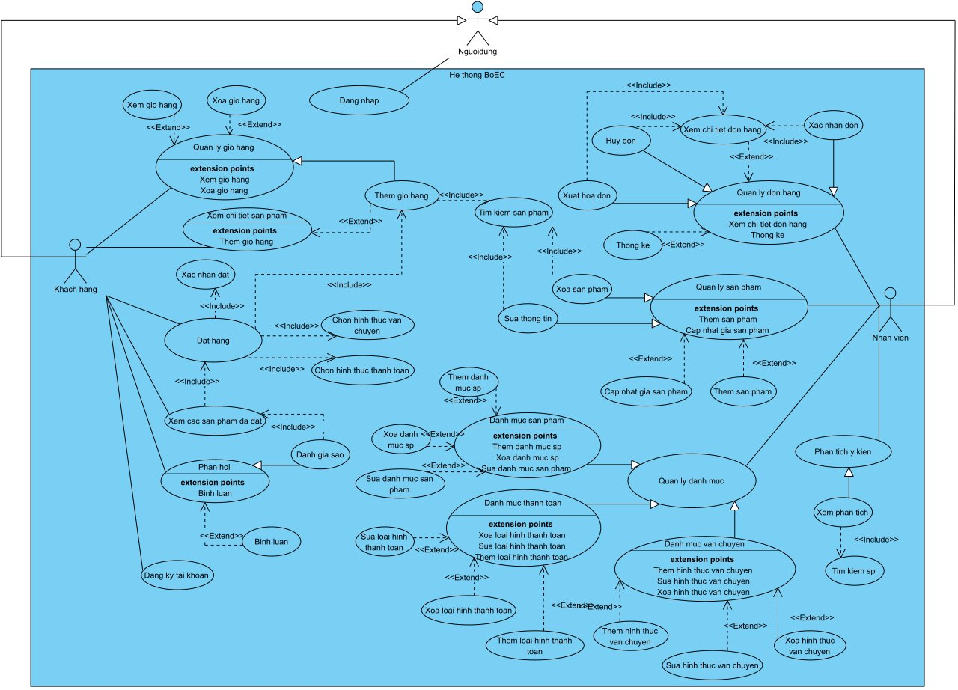

* 1. Scenario
* Người dùng ( User):

|  |  |
| --- | --- |
| **Tên Use Case** | **Đăng nhập** |
| **Tác nhân chính** | Người dùng |
| **Người chịu trách nhiệm** | Người dùng |
| **Tiền điều kiện** | Người dùng đã có tài khoản |
| **Đảm bảo tối thiểu** | Người dùng có thể đăng nhập lại khi nhập sai thông tin đăng nhập |
| **Đảm bảo thành công** | User đăng nhập vào hệ thống thành công |
| **Kích hoạt** | Button Đăng nhập trên trang chủ |
| **Chuỗi sự kiện chính:**   1. Người dùng click đăng nhập. 2. Hệ thống hiển thị form để nhập username và password. 3. Người dùng nhập thông tin username và password và chọn button login. 4. Đăng nhập thành công hệ thống hiển thị trang chủ với tên user. | |
| **Ngoại lệ:**  3.1. Người dùng quên mật khẩu.  3.1.1 Người dùng click quên mật khẩu.  3.1.2 Hệ thống yêu cầu người dùng nhập username và password.  3.1.2 Người dùng nhập username và password rồi click nút Lấy lại mật khẩu.  3.1.4 Hệ thống gửi mã xác nhận về username và password rồi yêu cầu người dùng nhập mã.  3.1.5 Người dùng nhập mã rồi bấm xác nhận.  3.1.6 Hệ thống xác nhận mã trùng khớp, sau đó yêu cầu người dùng đăng ký lại mật khẩu mới.  3.1.7 Người dùng nhập mật khẩu mới rồi click xác nhận.  3.1.8 Hệ thống lưu mật khẩu vào csdl rồi quay lại trang đăng nhập.  3.1.9 Người dùng tiến hành đăng nhập lại.  4.1 Hệ thống báo nhập sai mật khẩu  4.1.1 Hệ thống yêu cầu người dùng nhập lại  4.1.2 Người dùng nhập lại mật khẩu và click đăng nhập | |

* Khách hàng ( Customer)

|  |  |
| --- | --- |
| **Tên use case** | **Đăng ký tài khoản** |
| **Tác nhân chính** | Khách hàng |
|  |  |
| **Tiền điều kiện** | Khách hàng đã vào hệ thống |
| **Đảm bảo tối thiểu** | Hệ thống thêm tài khoản thành công |
| **Đảm bảo thành công** | Đã thêm được tài khoản |
| **Kích hoạt** | Button “Đăng ký tài khoản” trên Form đăng ký |
| **Chuỗi sự kiện chính**   1. Khách hàng kích hoạt vào trang chủ rồi click vào nút Đăng ký 2. Hệ thống hiện ra giao diện đăng ký gồm các trưởng: họ và tên, số điện thoại, email, giới tính, ngày sinh, tên sử dụng, mật khẩu, địa chỉ, nút đăng ký và nút hủy. 3. Khách hàng nhập đầy đủ thông tin rồi click đăng ký. 4. Hệ thống lưu thông tin vào CSDL rồi hiện thông báo đăng ký thành công. | |
| Ngoại lệ:  3.1 Khách hàng click nút hủy.  3.1.1 Hệ thống trả về giao diện trang chủ.  4.1 Hệ thống báo tên sử dụng đã được đăng ký.  4.1.1 Hệ thống yêu cầu nhập lại.  4.1.2 Khách hàng nhập lại thông tin và tiếp tục các bước sau.  4.2 Hệ thống báo số điện thoại đã được đăng ký.  4.2.1 Hệ thống yêu cầu nhập lại.  4.2.2 Khách hàng nhập lại thông tin và tiếp tục các bước sau. | |

|  |  |
| --- | --- |
| **Tên use case** | **Tìm kiếm sản phẩm** |
| **Tác nhân chính** | Khách hàng |
| **Người chịu trách nhiệm** | Khách hàng |
| **Tiền điều kiện** | Khách hàng đã đăng nhập thành công |
| **Đảm bảo thành công** | Tìm kiếm thành công |
| **Kích hoạt** | Button search |
| **Chuỗi sự kiện chính**   1. Khách hàng vào giao diện trang chủ 2. Giao diện hiện lên 1 ô nhập từ tìm kiếm và nút search 3. Khách hàng nhập từ khóa muốn tìm và click search. 4. Hệ thống tìm kiếm trong csdl và view lên giao diện. | |
| **Ngoại lệ**  4.1 Hệ thống không tìm được sản phẩm có key trùng + báo không có sản phẩm. | |

|  |  |
| --- | --- |
| **Tên use case** | **Xem chi tiết sản phẩm** |
| **Tác nhân chính** | Khách hàng |
| **Người chịu trách nhiệm** | Khách hàng |
| **Tiền điều kiện** | Khách hàng đã đăng nhập thành công |
| **Kích hoạt** | Button view detail |
| **Chuỗi sự kiện chính**   1. Khách hàng vào giao diện trang chủ, tìm sản phẩm muốn xem + click view detail 2. Hệ thống hiện lên thông tin chi tiết của sản phẩm ( tên, giá, nhà cung cấp, số lượng, mô tả, ảnh sản phẩm), các bình luận, phản hồi trước đó và form nhập bình luận + nút add bình luận. | |

|  |  |
| --- | --- |
| **Tên use case** | **Thêm giỏ hàng** |
| **Tác nhân chính** | Khách hàng |
| **Người chịu trách nhiệm** | Khách hàng |
| **Tiền điều kiện** | Khách hàng đã đăng nhập thành công |
| **Đảm bảo thành công** | Thêm giỏ hàng thành công |
| **Kích hoạt** | Button Thêm giỏ hàng |
| **Chuỗi sự kiện chính**   1. **Ở trang chủ:**    1. Khách hàng vào giao diện trang chủ tìm sản phẩm muốn mua, click button “Thêm giỏ hàng”.    2. Hệ thống hiển thị yêu cầu khách hàng chọn số lượng + nút add, cancel.    3. Khách hàng chọn số lượng và click add.    4. Hệ thống lưu và CSDL và báo thêm giỏ hàng thành công.   **2. Ở trang chi tiết sản phẩm:**   * 1. Khách hàng vào giao diện trang chủ tìm sản phẩm muốn mua, click xem chi tiết.   2. Hệ thống hiện giao diện thông tin chi tiết sản phẩm.   3. Khách hàng click button “+” để thêm số lượng và click button “Thêm giỏ hàng”.   4. Hệ thống lưu và CSDL và báo thêm giỏ hàng thành công. | |
| **Ngoại lệ**  1.2.1 Khách hàng click hủy thêm giỏ hàng  1.2.1.1 Hệ thống quay lại giao diện trang chủ.  1.4.1 Hệ thống báo số lượng sản phẩm không đủ.  1.4.1.1 Khách hàng chọn lại số lượng + click add.  2.4.1. Hệ thống báo số lượng sản phẩm không đủ.  2.4.1.1 Khách hàng chọn lại số lượng + click add. | |

|  |  |
| --- | --- |
| **Tên use case** | **Sửa giỏ hàng** |
| **Tác nhân chính** | Khách hàng |
| **Người chịu trách nhiệm** | Khách hàng |
| **Tiền điều kiện** | Khách hàng đã đăng nhập thành công và đã thêm hàng vào giỏ |
| **Đảm bảo thành công** | Sửa giỏ hàng thành công |
| **Kích hoạt** | Button Sửa giỏ hàng |
| **Chuỗi sự kiện chính**   1. Khách hàng vào giao diện trang chủ rồi vào giỏ hàng, click button “^” để tăng số lượng cho từng sản phẩm hoặc button “v” để giảm và click button “Update cart”. 2. Hệ thống lưu vào csdl và hiển thị số lượng đã update. | |
| **Ngoại lệ**  2.1 Hệ thống báo sản phẩm còn lại không đủ  3.1.1 Khách hàng chọn lại số lượng và sửa. | |

|  |  |
| --- | --- |
| **Tên use case** | **Xóa giỏ hàng** |
| **Tác nhân chính** | Khách hàng |
| **Người chịu trách nhiệm** | Khách hàng |
| **Tiền điều kiện** | Khách hàng đã đăng nhập thành công và đã thêm hàng vào giỏ |
| **Đảm bảo thành công** | Xóa giỏ hàng thành công |
| **Kích hoạt** | Button Xóa giỏ hàng |
| **Chuỗi sự kiện chính**   1. Khách hàng vào giao diện trang chủ rồi vào giỏ hàng, click button “X” để xóa sản phẩm. 2. Hệ thống hiển thị yêu cầu xác nhận xóa + nút ok và nút hủy. 3. Khách hàng chọn ok. 4. Hệ thống lưu vào csdl và báo xóa thành công. | |
| **Ngoại lệ:**  3.1 Khách hàng chọn hủy.  3.1.1 Hệ thống quay lại giao diện cart. | |

|  |  |  |
| --- | --- | --- |
| **Tên Use Case** | | **Đặt hàng** |
| **Tác nhân chính** | Khách hàng | |
| **Người chịu trách nhiệm** | Khách hàng | |
| **Tiền điều kiện** | Khách hàng đã đăng nhập vào hệ thống với một tài khoản và đã có ít nhất 1 sản phẩm trong giỏ hàng. | |
| **Đảm bảo thành công** | Đặt hàng thành công. | |
| **Kích hoạt** | Button Đặt hàng | |
| **Chuỗi sự kiện chính:**   1. Khách hàng ở trang chủ và click vào giỏ hàng 2. Hệ thống đến hiển thị giỏ hàng và các sản phẩm có trong đó. 3. Khách Hàng click vào các sản phẩm và đặt mua 4. Hệ thống hiển thị đơn mua gồm các thông tin: địa chỉ nhận, tên người nhận, số điện thoại, hình thức giao hàng, hình thức thanh toán, mã giảm giá, tổng số tiền phải trả nút đặt hàng và nút hủy. 5. Khách hàng chọn và kiểm tra thông tin đơn hàng : địa chỉ nhận, tên người nhận, số điện thoại, hình thức giao hàng, hình thức thanh toán, mã giảm giá, tổng số tiền phải trả rồi click đặt hàng 6. Hệ thống hiện yêu cầu gồm thông tin đặt hàng + 2 nút: xác nhận và hủy đơn hàng. 7. Khách hàng click xác nhận. 8. Hệ thống lưu đơn hàng vào CSDL rồi báo đặt hàng thành công. | | |
| **Ngoại lệ:**  4.1 Hệ thống báo sản phẩm hết hàng.  4.1.1 Hệ thống quay trở lại trang giỏ hàng.  5.1 Khách hàng click hủy đặt hàng  5.1.1 Hệ thống quay trở lại trang giỏ hàng.  6.1. Hệ thống thông báo lỗi và yêu cầu khách hàng nhập lại các thông tin đơn hàng.  6.1.1 Khách hàng nhập lại rồi tiếp tục các bước đặt hàng.  7.1 Khách hàng click hủy.  7.1.1 Hệ thống quay trở lại đơn mua hàng | | |

|  |  |
| --- | --- |
| **Tên Use Case** | **Bình luận ( Comment)** |
| **Tác nhân chính** | Khách hàng |
| **Người chịu trách nhiệm** | Khách hàng |
| **Tiền điều kiện** | Khách hàng đã đăng nhập thành công |
| **Đảm bảo thành công** | Bình luận thành công. |
| **Kích hoạt** | Button Thêm bình luận |
| **Chuỗi sự kiện chính:**   1. Khách hàng ở trang chủ và click vào xem chi tiết sản phẩm. 2. Hệ thống hiển thị giao diện chi tiết sản phẩm lên gồm: thông tin sản phẩm ( tên, giá, nhà cung cấp, số lượng, mô tả, ảnh sản phẩm), các bình luận, phản hồi trước đó và form nhập bình luận + nút add bình luận. 3. Khách Hàng nhập bình luận + click nút add. 4. Hệ thống hiển thị lưu vào csdl và hiển thị bình luận của khách hàng lên giao diện. | |

|  |  |
| --- | --- |
| **Tên Use Case** | **Phản hồi ( Feedback )** |
| **Tác nhân chính** | Khách hàng |
| **Người chịu trách nhiệm** | Khách hàng |
| **Tiền điều kiện** | Khách hàng đã đăng nhập, đã đặt hàng và nhận được hàng thành công. |
| **Đảm bảo thành công** | Phản hồi thành công. |
| **Kích hoạt** | Button Đánh giá |
| **Chuỗi sự kiện chính:**   1. Khách hàng ở trang chủ và click vào đơn hàng. 2. Hệ thống hiển thị giao diện đơn hàng lên gồm: chờ xác nhận, chờ lấy hàng, đang giao, đã giao. 3. Khách Hàng click vào đã giao. 4. Hệ thống hiển thị các đơn hàng đã giao. 5. Khách hàng chọn sản phẩm muốn đánh giá. 6. Hệ thống hiện lên gồm: ô nhập đánh giá bằng chữ và ô vote sao, nút đánh giá. 7. Khách hàng nhập đánh giá của mình, chọn sao và click đánh giá. 8. Hệ thống lưu đánh giávào CSDL rồi báo thành công. | |
| **Ngoại lệ:**  5.1 Hệ thống báo không có đơn hàng nào đã giao  5.1.1 Khách hàng chọn quay trở lại giao diện đơn hàng. | |

* Nhân viên ( Employee)

|  |  |
| --- | --- |
| **Tên Use Case** | Xem chi tiết đơn hàng |
| **Tác nhân chính** | Nhân viên |
| **Người chịu trách nhiệm** | Nhân viên |
| **Tiền điều kiện** | Khách hàng đã đặt hàng và Nhân viên đã đăng nhập thành công. |
| **Kích hoạt** | Button Viewdetail |
| **Chuỗi sự kiện chính:**   1. Nhân viên ở trang admin và click vào quản lý đơn hàng. 2. Hệ thống hiện lên các đơn hàng đã đặt và nút xem chi tiết, tình trạng đơn. 3. Nhân viên chọn 1 đơn hàng click xem chi tiết. 4. Hệ thống hệ lên thông tin chi tiết đơn hàng gồm: thông tin khách hàng, thông tin sản phẩm, thông tin đơn hàng. | |
|  | |

|  |  |
| --- | --- |
| **Tên Use Case** | Xác nhận đơn hàng |
| **Tác nhân chính** | Nhân viên |
| **Người chịu trách nhiệm** | Nhân viên |
| **Tiền điều kiện** | Khách hàng đã đặt hàng và Nhân viên đã đăng nhập thành công. |
| **Kích hoạt** | Button Confirm |
| **Chuỗi sự kiện chính:**   1. Nhân viên ở trang admin và click vào quản lý đơn hàng. 2. Hệ thống hiện lên các đơn hàng đã đặt, tình trạng đơn và nút xem chi tiết. 3. Nhân viên chọn 1 đơn hàng click xem chi tiết. 4. Hệ thống hiện lên thông tin chi tiết đơn hàng gồm: thông tin khách hàng, thông tin sản phẩm, thông tin đơn hàng + nút Confirm, Cancel, Print. 5. Nhân viên chọn Confirm. 6. Hệ thống thay đổi trạng thái trong csdl + hiện lên giao diện. | |

|  |  |
| --- | --- |
| **Tên Use Case** | Hủy đơn hàng |
| **Tác nhân chính** | Nhân viên |
| **Người chịu trách nhiệm** | Nhân viên |
| **Tiền điều kiện** | Khách hàng đã đặt hàng và Nhân viên đã đăng nhập thành công. |
| **Kích hoạt** | Button Cancel |
| **Chuỗi sự kiện chính:**   1. Nhân viên ở trang admin và click vào quản lý đơn hàng. 2. Hệ thống hiện lên các đơn hàng đã đặt, tình trạng đơn và nút xem chi tiết. 3. Nhân viên chọn 1 đơn hàng click xem chi tiết. 4. Hệ thống hiện lên thông tin chi tiết đơn hàng gồm: thông tin khách hàng, thông tin sản phẩm, thông tin đơn hàng + nút Confirm, Cancel, Print. 5. Nhân viên chọn Cancel. 6. Hệ thống thay đổi trạng thái trong csdl + hiện lên giao diện. | |

|  |  |
| --- | --- |
| **Tên Use Case** | Xuất đơn hàng |
| **Tác nhân chính** | Nhân viên |
| **Người chịu trách nhiệm** | Nhân viên |
| **Tiền điều kiện** | Khách hàng đã đặt hàng và Nhân viên đã đăng nhập thành công. |
| **Kích hoạt** | Button Print |
| **Chuỗi sự kiện chính:**   1. Nhân viên ở trang admin và click vào quản lý đơn hàng. 2. Hệ thống hiện lên các đơn hàng đã đặt, tình trạng đơn và nút xem chi tiết. 3. Nhân viên chọn 1 đơn hàng click xem chi tiết. 4. Hệ thống hiện lên thông tin chi tiết đơn hàng gồm: thông tin khách hàng, thông tin sản phẩm, thông tin đơn hàng + nút Confirm, Cancel, Print. 5. Nhân viên chọn Print. 6. Hệ thống yêu cần nhân viên sửa tên file ( nếu muốn) + thư mục lưu. 7. Nhân viên chọn thư mục để lưu. 8. Hệ thống xuất đơn dưới dạng pdf. | |

|  |  |
| --- | --- |
| **Tên Use Case** | Thêm sản phẩm |
| **Tác nhân chính** | Nhân viên |
| **Người chịu trách nhiệm** | Nhân viên |
| **Tiền điều kiện** | Nhân viên đã đăng nhập thành công. |
| **Kích hoạt** | Button Add |
| **Chuỗi sự kiện chính:**   1. Nhân viên ở trang admin và click vào quản lý sản phẩm. 2. Hệ thống hiện lên các sản phẩm trong csdl, nút delete, edit + add product. 3. Nhân viên click chọn add product. 4. Hệ thống hiện lên form thông tin sản phẩm yêu cầu nhân viên nhập gồm: tên, giá bán cố định, giá bạn hiện tại, số lượng, hình ảnh, chọn danh mục, chọn nhà cung cấp, mô tả sản phẩm + nút add. 5. Nhân viên chọn, nhập đủ thông tin và click add. 6. Hệ thống lưu vào csdl và báo add thành công. | |
| **Ngoại lệ:**   * 1. Hệ thống báo thiếu thông tin   6.1.1 Nhân viên nhập lại đầy đủ thông tin sản phẩm + click add. | |

|  |  |
| --- | --- |
| **Tên Use Case** | Sửa sản phẩm |
| **Tác nhân chính** | Nhân viên |
| **Người chịu trách nhiệm** | Nhân viên |
| **Tiền điều kiện** | Nhân viên đã đăng nhập thành công. |
| **Kích hoạt** | Button Edit |
| **Chuỗi sự kiện chính:**   1. Nhân viên ở trang admin và click vào quản lý sản phẩm. 2. Hệ thống hiện lên các sản phẩm trong csdl, nút delete, edit + add product. 3. Nhân viên click chọn edit product. 4. Hệ thống hiện lên form thông tin sản phẩm cho nhân viên sửa gồm: tên, giá bán cố định, giá bạn hiện tại, số lượng, hình ảnh, chọn danh mục, chọn nhà cung cấp, mô tả sản phẩm + nút edit. 5. Nhân viên chọn, nhập đủ thông tin và click edit. 6. Hệ thống lưu vào csdl và báo add thành công. | |

|  |  |
| --- | --- |
| **Tên Use Case** | Xóa sản phẩm |
| **Tác nhân chính** | Nhân viên |
| **Người chịu trách nhiệm** | Nhân viên |
| **Tiền điều kiện** | Nhân viên đã đăng nhập thành công. |
| **Kích hoạt** | Button Delete |
| **Chuỗi sự kiện chính:**   1. Nhân viên ở trang admin và click vào quản lý sản phẩm. 2. Hệ thống hiện lên các sản phẩm trong csdl, nút delete, edit + add product. 3. Nhân viên click chọn delete 1 product. 4. Hệ thống hiện lên yêu cầu xác nhận muốn xóa + 2 nút ok, cancel 5. Nhân viên click chọn ok. 6. Hệ thống lưu vào csdl và báo delete thành công. | |
| **Ngoại lệ:**  5.1 Nhân viên click chọn cancel.  5.1.1 Hệ thống quay trở lại giao diện quản lý sản phẩm.   * 1. Hệ thống báo sản phẩm không thể xóa vì đã được đặt. Các sản phẩm đã được đặt hoặc được thêm vào giỏ hàng thì ko thể xóa. | |

|  |  |
| --- | --- |
| **Tên Use Case** | Thêm danh mục thanh toán |
| **Tác nhân chính** | Nhân viên |
| **Người chịu trách nhiệm** | Nhân viên |
| **Tiền điều kiện** | Nhân viên đã đăng nhập thành công. |
| **Kích hoạt** | Button Add |
| **Chuỗi sự kiện chính:**   1. Nhân viên ở trang admin và click vào quản lý danh mục, chọn Payment. 2. Hệ thống hiện lên các payment trong csdl, nút delete, edit + add payment. 3. Nhân viên click chọn add payment. 4. Hệ thống hiện lên form thông tin payment yêu cầu nhân viên nhập gồm: tên, discountrate + nút add. 5. Nhân viên chọn, nhập đủ thông tin và click add. 6. Hệ thống lưu vào csdl và báo add thành công. | |
| **Ngoại lệ:**   * 1. Hệ thống báo thiếu thông tin   6.1.1 Nhân viên nhập lại đầy đủ thông tin + click add. | |

|  |  |
| --- | --- |
| **Tên Use Case** | Sửa danh mục thanh toán |
| **Tác nhân chính** | Nhân viên |
| **Người chịu trách nhiệm** | Nhân viên |
| **Tiền điều kiện** | Nhân viên đã đăng nhập thành công. |
| **Kích hoạt** | Button Edit |
| **Chuỗi sự kiện chính:**   1. Nhân viên ở trang admin và click vào quản lý danh mục, chọn Payment. 2. Hệ thống hiện lên các payment trong csdl, nút delete, edit + add payment. 3. Nhân viên click chọn edit payment. 4. Hệ thống hiện lên form thông tin payment yêu cầu nhân viên sửa gồm: tên, discountrate + nút edit. 5. Nhân viên chọn, nhập đủ thông tin và click edit. 6. Hệ thống lưu vào csdl và báo editthành công. | |
| **Ngoại lệ:**   * 1. Hệ thống báo thiếu thông tin   6.1.1 Nhân viên nhập lại đầy đủ thông tin sản phẩm + click edit. | |

|  |  |
| --- | --- |
| **Tên Use Case** | Xóa danh mục thanh toán |
| **Tác nhân chính** | Nhân viên |
| **Người chịu trách nhiệm** | Nhân viên |
| **Tiền điều kiện** | Nhân viên đã đăng nhập thành công. |
| **Kích hoạt** | Button Delete |
| **Chuỗi sự kiện chính:**   1. Nhân viên ở trang admin và click vào quản lý danh mục, chọn Payment. 2. Hệ thống hiện lên các payment trong csdl, nút delete, edit + add payment. 3. Nhân viên click chọn delete payment cần xóa. 4. Hệ thống hiện lên yêu cầu xác nhận xóa + 2 nút ok, cancel. 5. Nhân viên chọn ok. 6. Hệ thống lưu vào csdl và báo delete thành công. | |
| **Ngoại lệ:**   * 1. Hệ thống báo không thể xóa vì hình thức đã được thêm vào order. Tất cả các hình thức đã thêm vào order thì không được xóa. | |

|  |  |
| --- | --- |
| **Tên Use Case** | Thêm danh mục shipment |
| **Tác nhân chính** | Nhân viên |
| **Người chịu trách nhiệm** | Nhân viên |
| **Tiền điều kiện** | Nhân viên đã đăng nhập thành công. |
| **Kích hoạt** | Button Add |
| **Chuỗi sự kiện chính:**   1. Nhân viên ở trang admin và click vào quản lý danh mục, chọn shipment. 2. Hệ thống hiện lên các payment trong csdl, nút delete, edit + add shipment. 3. Nhân viên click chọn add shipment. 4. Hệ thống hiện lên form thông tin shipment yêu cầu nhân viên nhập gồm: tên, giá ship + nút add. 5. Nhân viên chọn, nhập đủ thông tin và click add. 6. Hệ thống lưu vào csdl và báo add thành công. | |
| **Ngoại lệ:**   * 1. Hệ thống báo thiếu thông tin   6.1.1 Nhân viên nhập lại đầy đủ thông tin sản phẩm + click add. | |

|  |  |
| --- | --- |
| **Tên Use Case** | Sửa danh mục vận chuyển |
| **Tác nhân chính** | Nhân viên |
| **Người chịu trách nhiệm** | Nhân viên |
| **Tiền điều kiện** | Nhân viên đã đăng nhập thành công. |
| **Kích hoạt** | Button Edit |
| **Chuỗi sự kiện chính:**   1. Nhân viên ở trang admin và click vào quản lý danh mục, chọn shipment. 2. Hệ thống hiện lên các payment trong csdl, nút delete, edit + add shipment. 3. Nhân viên click chọn edit shipment. 4. Hệ thống hiện lên form thông tin payment yêu cầu nhân viên sửa gồm: tên, giá ship + nút edit. 5. Nhân viên chọn, nhập đủ thông tin và click edit. 6. Hệ thống lưu vào csdl và báo edit thành công. | |
| **Ngoại lệ:**   * 1. Hệ thống báo thiếu thông tin   6.1.1 Nhân viên nhập lại đầy đủ thông tin + click edit. | |

|  |  |
| --- | --- |
| **Tên Use Case** | Xóa danh mục vận chuyển |
| **Tác nhân chính** | Nhân viên |
| **Người chịu trách nhiệm** | Nhân viên |
| **Tiền điều kiện** | Nhân viên đã đăng nhập thành công. |
| **Kích hoạt** | Button Delete |
| **Chuỗi sự kiện chính:**   1. Nhân viên ở trang admin và click vào quản lý danh mục, chọn shipment. 2. Hệ thống hiện lên các shipment trong csdl, nút delete, edit + add shipment. 3. Nhân viên click chọn delete shipment cần xóa. 4. Hệ thống hiện lên yêu cầu xác nhận xóa + 2 nút ok, cancel. 5. Nhân viên chọn ok. 6. Hệ thống lưu vào csdl và báo delete thành công. | |
| **Ngoại lệ:**   * 1. Hệ thống báo không thể xóa vì hình thức đã được thêm vào order. Tất cả các hình thức đã thêm vào order thì không được xóa. | |

|  |  |
| --- | --- |
| **Tên Use Case** | Thêm danh mục cho sản phẩm |
| **Tác nhân chính** | Nhân viên |
| **Người chịu trách nhiệm** | Nhân viên |
| **Tiền điều kiện** | Nhân viên đã đăng nhập thành công. |
| **Kích hoạt** | Button Add |
| **Chuỗi sự kiện chính:**   1. Nhân viên ở trang admin và click vào quản lý danh mục, chọn category. 2. Hệ thống hiện lên các category trong csdl, nút delete, edit + add category. 3. Nhân viên click chọn add category. 4. Hệ thống hiện lên form thông tin category yêu cầu nhân viên nhập gồm: tên+ nút add. 5. Nhân viên chọn, nhập đủ thông tin và click add. 6. Hệ thống lưu vào csdl và báo add thành công. | |
| **Ngoại lệ:**   * 1. Hệ thống báo thiếu thông tin   6.1.1 Nhân viên nhập lại đầy đủ thông tin sản phẩm + click add. | |

|  |  |
| --- | --- |
| **Tên Use Case** | Sửa danh mục cho sản phẩm |
| **Tác nhân chính** | Nhân viên |
| **Người chịu trách nhiệm** | Nhân viên |
| **Tiền điều kiện** | Nhân viên đã đăng nhập thành công. |
| **Kích hoạt** | Button Edit |
| **Chuỗi sự kiện chính:**   1. Nhân viên ở trang admin và click vào quản lý danh mục, chọn category. 2. Hệ thống hiện lên các category trong csdl, nút delete, edit + add category. 3. Nhân viên click chọn edit category. 4. Hệ thống hiện lên form thông tin category yêu cầu nhân viên sửa gồm: tên + nút edit. 5. Nhân viên chọn, nhập đủ thông tin và click edit. 6. Hệ thống lưu vào csdl và báo edit thành công. | |
| **Ngoại lệ:**   * 1. Hệ thống báo thiếu thông tin   6.1.1 Nhân viên nhập lại đầy đủ thông tin+ click edit. | |

|  |  |
| --- | --- |
| **Tên Use Case** | Xóa danh mục cho sản phẩm |
| **Tác nhân chính** | Nhân viên |
| **Người chịu trách nhiệm** | Nhân viên |
| **Tiền điều kiện** | Nhân viên đã đăng nhập thành công. |
| **Kích hoạt** | Button Delete |
| **Chuỗi sự kiện chính:**   1. Nhân viên ở trang admin và click vào quản lý danh mục, chọn category. 2. Hệ thống hiện lên các category trong csdl, nút delete, edit + add category. 3. Nhân viên click chọn delete category cần xóa. 4. Hệ thống hiện lên yêu cầu xác nhận xóa + 2 nút ok, cancel. 5. Nhân viên chọn ok. 6. Hệ thống lưu vào csdl và báo delete thành công. | |
| **Ngoại lệ:**   * 1. Hệ thống báo không thể xóa vì danh mục đã có sản phẩm và sản phẩm đã được thêm vào order. Tất cả các danh mục có sản phẩm đã thêm vào order thì không được xóa. | |

|  |  |
| --- | --- |
| **Tên Use Case** | Phân tích ý kiến khách hàng |
| **Tác nhân chính** | Nhân viên |
| **Người chịu trách nhiệm** | Nhân viên |
| **Tiền điều kiện** | Nhân viên đã đăng nhập thành công. |
| **Chuỗi sự kiện chính:**   1. Nhân viên ở trang admin và click vào quản lý ý kiến. 2. Hệ thống hiện lên ô chọn sản phẩm muốn xem. 3. Nhân viên chọn chọn sản phẩm. 4. Hệ thống hiện lên các thông số: tỷ lệ posictive comment và feedback , start của sản phẩm đó + các comment và feedback của sản phẩm. | |

* 1. User story và acceptance criteria

|  |  |
| --- | --- |
| **User story** | **Acceptance criteria** |
| 1. Là một khách hàng, tôi muốn tìm được các sản phẩm mình cần trên hệ thống và có thể gợi ý cho tôi các sản phẩm gần giống. | * Tìm kiếm sản phẩm theo từ khóa * Dự đoán hành vi khách hàng, đưa ra các sản phẩm có thể phù hợp với khách hàng. |
| 1. Là Khách hàng, tôi muốn thực hiện phản hồi về các đơn hàng và trải nghiệm của bản thân | * Có giao diện nhập bình luận, đặt câu hỏi trước khi mua hàng. * Giao diện đánh giá sau khi mua hàng thành công. * Giao diện phản hồi. * Bắt buộc phải mua hàng thì mới được đánh giá. |
| 1. Là Khách hàng, tôi muốn thực hiện đặt hàng trên hệ thống một cách nhanh chóng và tiện lợi. | * Giao diện đặt hàng thân thiện * Cho phép huỷ đặt và thêm vào wishlist. * Giao diện riêng cho phép chọn hình thức thanh toán. * Xem lại được lịch sử mua hàng và thông tin chi tiết về hoá đơn. * Áp dụng voucher, lựa chọn hình thức vận chuyển. |
| 1. Là một khách hàng tôi muốn lưu lại các sản phẩm yêu thích vào giỏ hàng cho đến khi phù hợp thì mới đặt hàng | * Thêm hàng vào giỏ. * Lưu hàng và thường xuyên báo, gợi ý cho khách hàng nhớ. |
| 1. Là một nhân viên, tôi muốn quản lý danh sách các mặt hàng trong kho của mình. | * Tìm kiếm sản phẩm theo danh sách. * Nhìn thấy hình cắt của mặt hàng. * Có giao diện xem chi tiết mặt hàng. * Cho phép thêm, sửa, xoá mặt hàng. |
| 1. Là một nhân viên, tôi muốn quản lý danh mục mặt hàng trên hệ thống và các khuyến mại. | * Tìm kiếm mặt hàng theo danh mục. * Nhìn thấy hình cắt của mặt hàng. * Có giao diện xem chi tiết mặt hàng. * Hiển thị số lượng. * Có giao diện thêm, sửa, xoá và thêm khuyến mãi cho từng mặt hàng. |
| 1. Là một nhân viên, tôi muốn quản lý đơn hàng và xử lý các ý kiến của khách hàng. | * Tìm kiếm đơn hàng. * Xem chi tiết để duyệt đơn hàng. * Xem chi tiết phản hồi theo từng sản phẩm. * Có giao diện nhắn tin/trả lời. |
| 1. Là một nhân viên, tôi muốn quản lý danh sách các tài khoản truy nhập vào hệ thống. | * Tìm kiếm tài khoản. * Xem chi tiết thông tin tài khoản. * Cho phép thêm, sửa, xoá tài khoản. |
| 1. Là một nhân viên marketing, tôi muốn quản lý các thông tin liên quan đến việc marketing. | * Có giao diện biểu đồ để xem thống kê thu chi từ việc marketing. * Liệt kê chi tiết các chỉ số. * Có chức năng phục vụ lên lịch bài đăng, thông báo theo thời gian. * Danh mục các chiến dịch marketing. |
| 1. Là một nhân viên, tôi muốn biết được tình trạng các sản phẩm trong hệ thống đối với người dùng: tích cực hay tiêu cực để đưa ra kết quả phù hợp. | * Có phân tích ý kiến khách hàng từ comment và feedback đến sản phẩm để đánh giá tình trạng sản phẩm. |

* 1. Biểu đồ lớp phân tích:

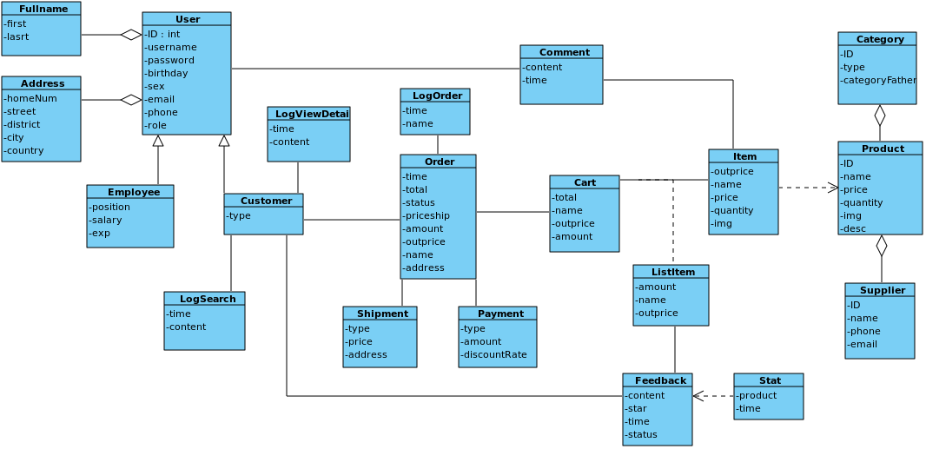

Các lớp bổ sung so với code chung của nhóm:

- Supplier: Nhà cung cấp sản phẩm

- ListItem: Liệt kê các sản phẩm trong 1 cart.

- Feedback: phản hồi, đánh giá sau khi sử dụng sản phẩm.

- Stat: thống kê các feedback theo sản phẩm hoặc thời gian.

- LogSearch, LogViewDetail, LogOrder: để lưu lại hành động của khách hàng phục vụ cho mục đích phân tích hành vi.

* 1. Biểu đồ hoạt động của cả hệ thống:
* Khách hàng thêm giỏ hàng:

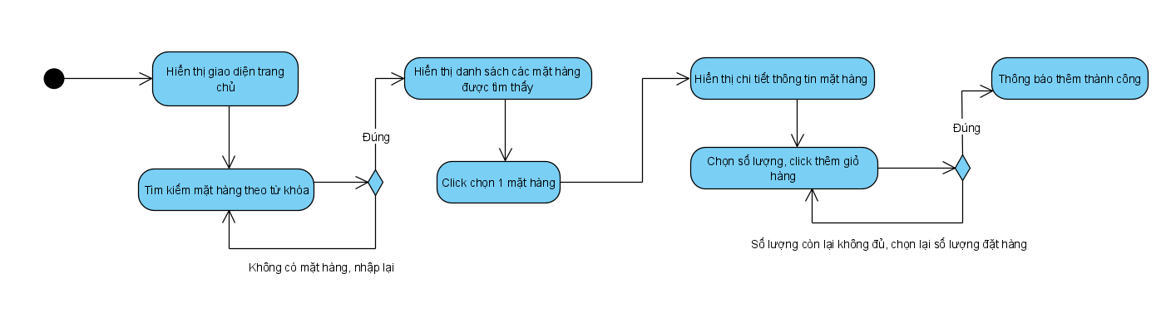

* Khách hàng comment sản phẩm:

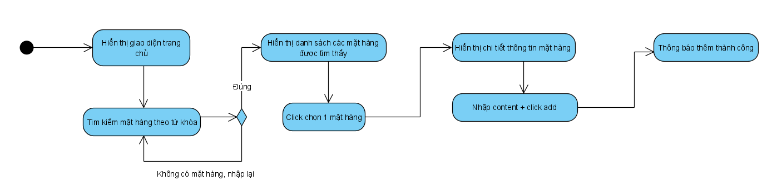

* Khách hàng feedback

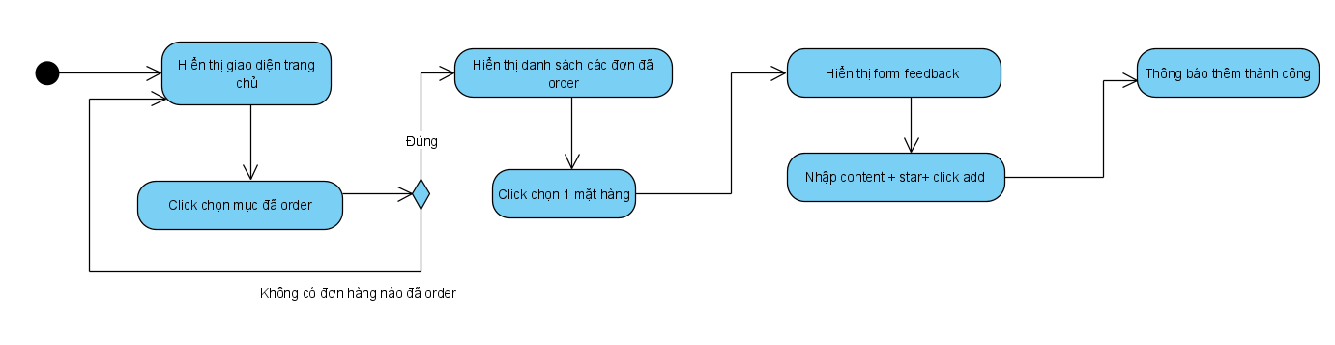

* Khách hàng order:

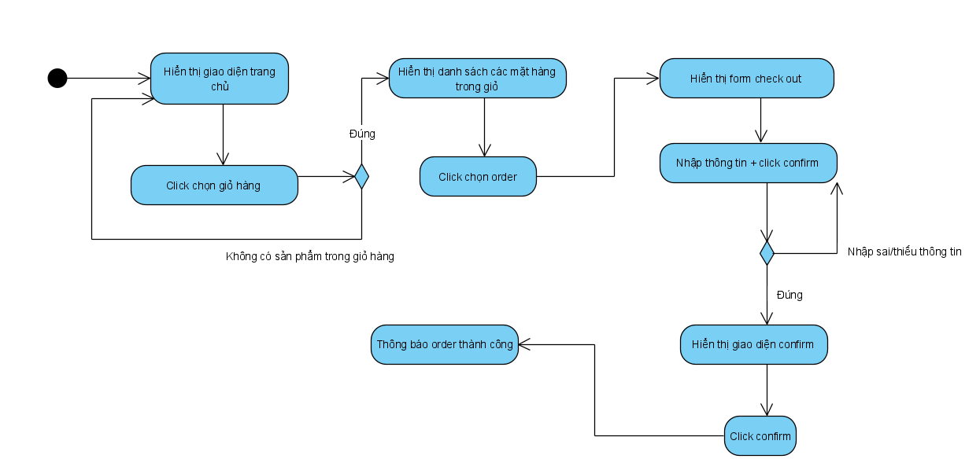

* Nhân viên xử lý đơn:

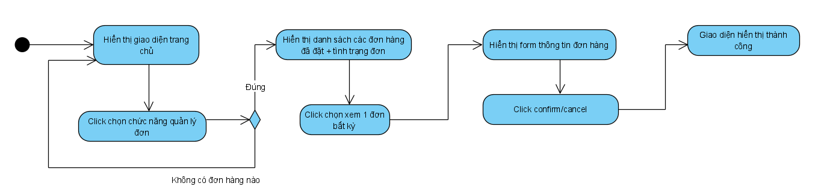

* Nhân viên thêm danh mục mới:

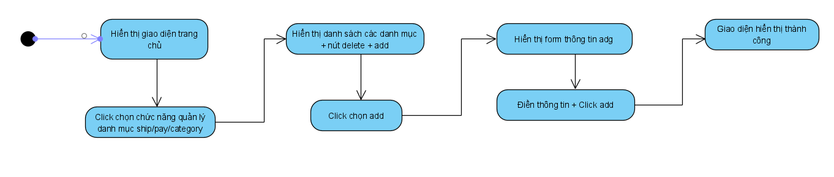

* 1. Logical Data Model:

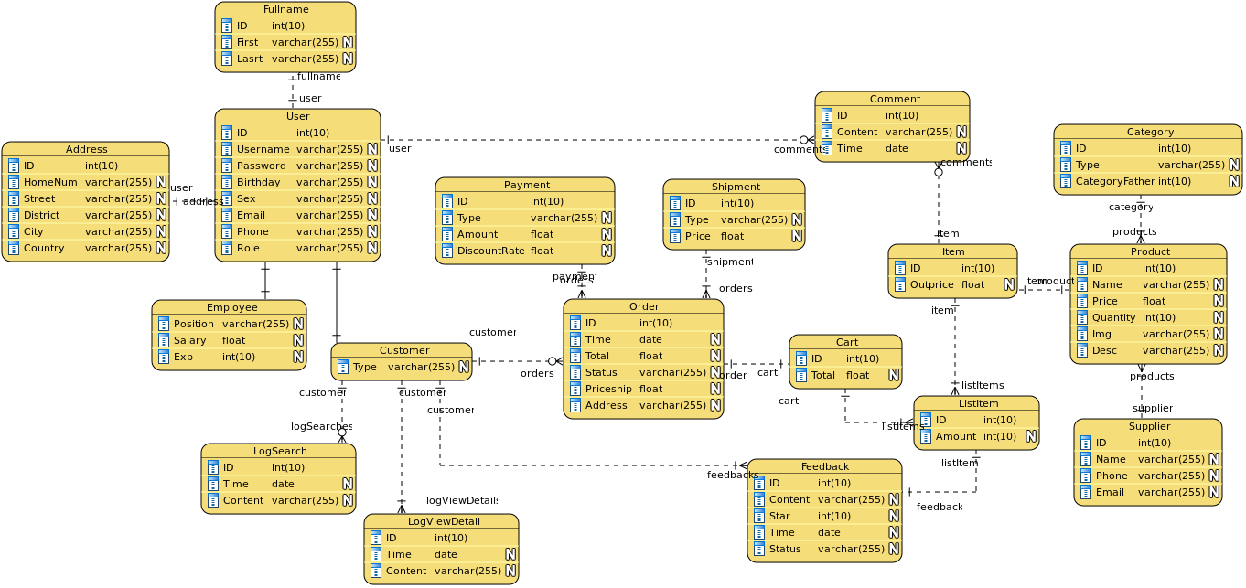

1. **Pha thiết kế:**
   * + 1. Kiến trúc tổng thể:

Thiết kế MVT theo Django chia làm 5 app: user, product, cart, order, feedback, mỗi app là 3 tầng models, views, templates.

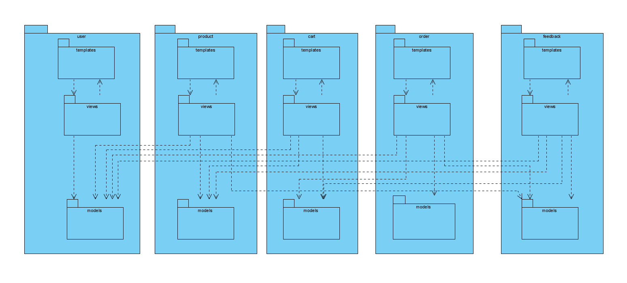

* + - 1. Thiết kế chi tiết từng gói:
* Gói user bao gồm các chức năng: login, logout, register:
* Lưu log khi khách hàng tìm kiếm và click detail vào sản phẩm.

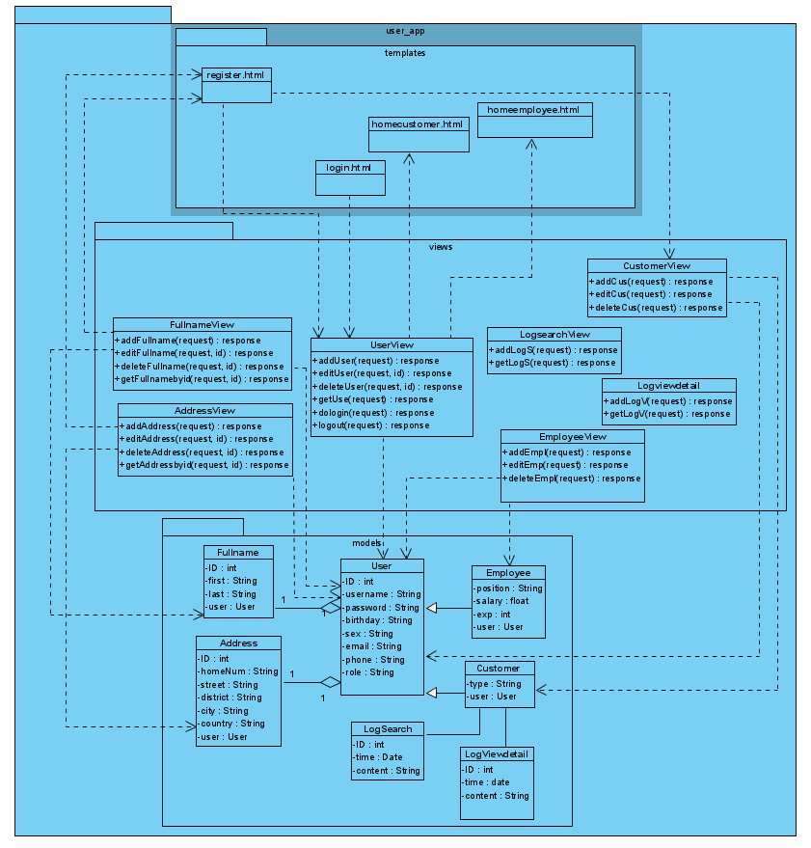

* Gói product bao gồm các chức năng của
* Employee( thêm sửa, xóa product, danh mục product, nhà cung cấp).
* Customer( xem sản phẩm trên home, tìm kiếm sản phẩm trên home, xem chi tiết sản phẩm, xem comment và feedback của sản phẩm)

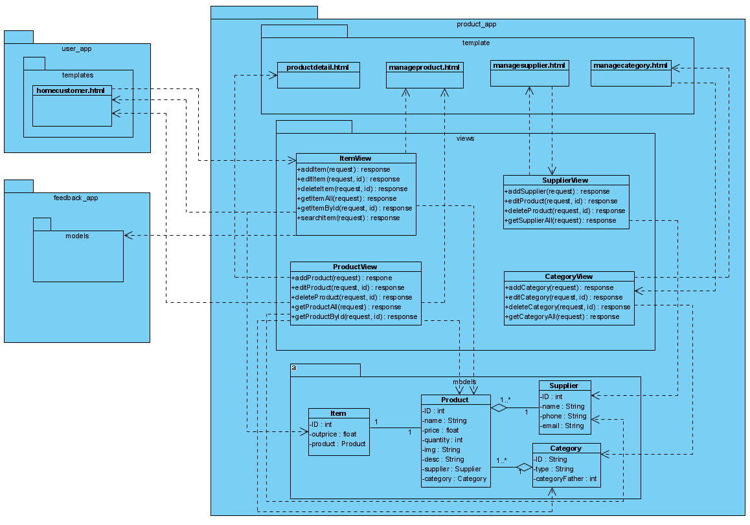

* Gói cart: thực hiện các chức năng bên phía customer: thêm hàng vào giỏ, sửa giỏ hàng, xóa giỏ hàng.

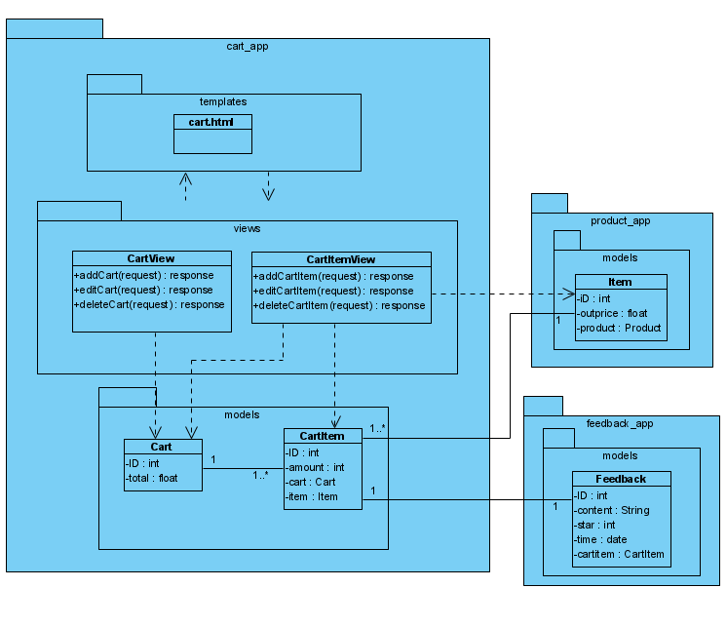

* Gói order: thực hiện các chức năng:
* Customer: đặt hàng ( order, xem thông tin hàng đã đặt)
* Employee: quản lý danh mục Payment, Shipment, quản lý đơn hàng

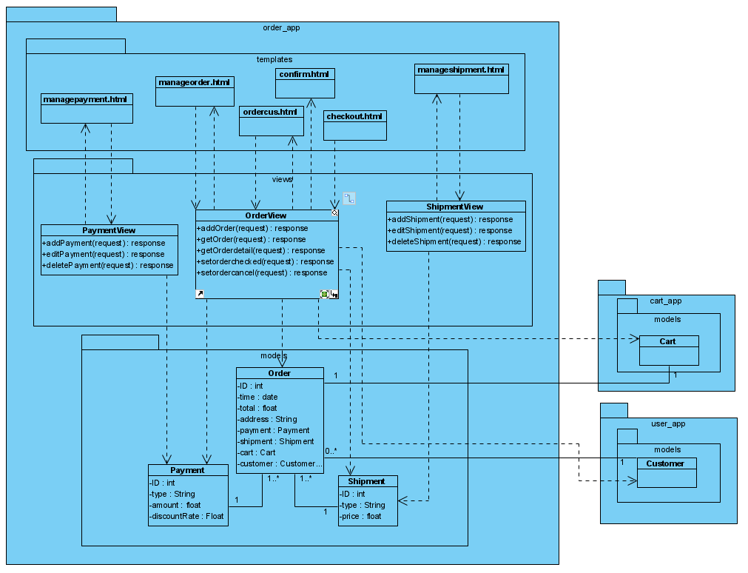

* Gói feedback:

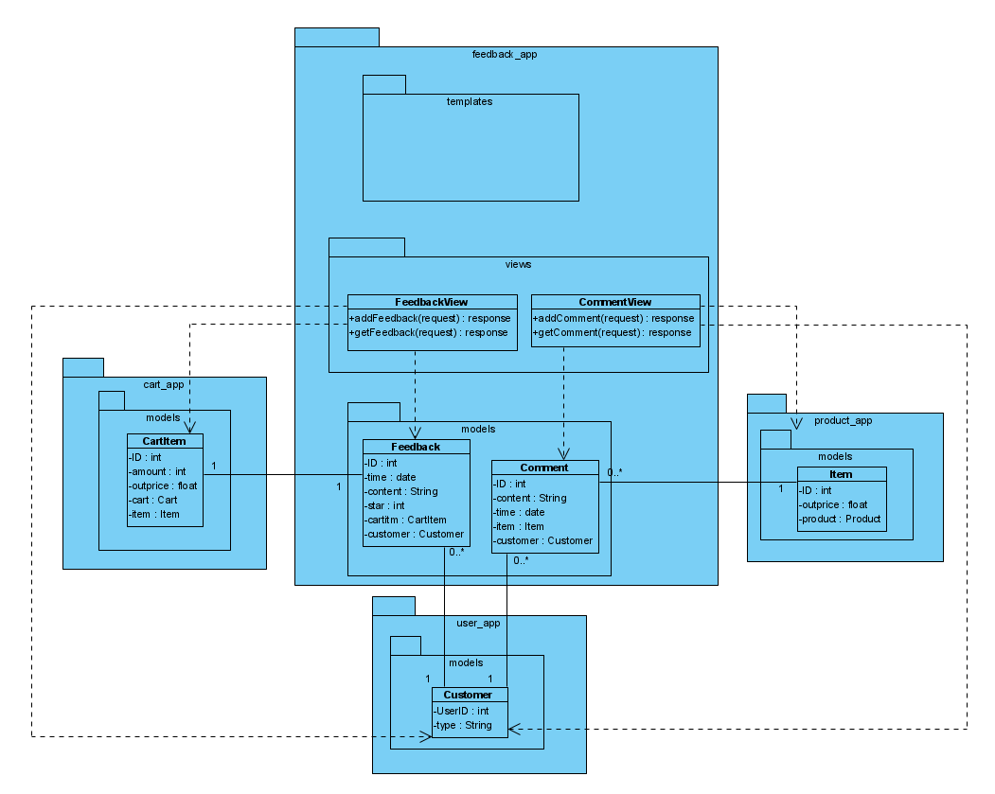

1. **Thiết kế design pattern BRIDGE và DECORATOR**

* BRIDGE

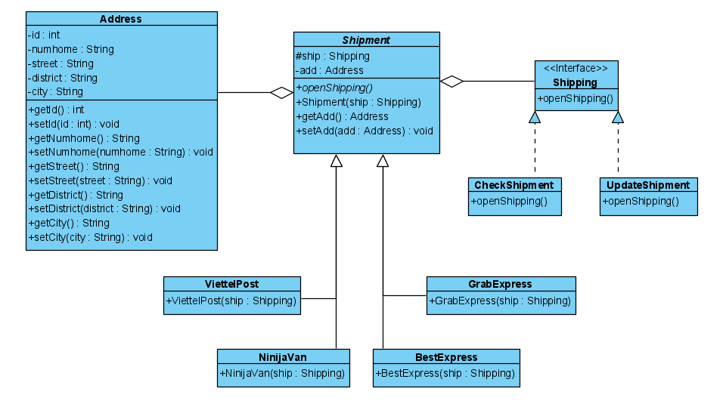

* **Shipment**

|  |
| --- |
| public abstract class Shipment {  private Shipping ship;  private Address address;  public Address getAddress() {  return address;  }  public void setAddress(Address address) {  this.address = address;  }  public abstract void openShipping();  public Shipment(Shipping ship) {  }  } |

* Shipping

|  |
| --- |
| public interface Shipping {  void openShipping();  } |

* NinijaVan = GrabExpress = BestExpress = ViettelPost

|  |
| --- |
| public class NinijaVan extends Shipment {  public NinijaVan(Shipping ship) {  super(ship);  }  @Override  public void openShipping() {  throw new UnsupportedOperationException("Not supported yet.");  }  } |

* CheckShipment:

|  |
| --- |
| public class CheckShipment implements Shipping {  @Override  public void openShipping() {    throw new UnsupportedOperationException();  }  } |

* UpdateShipment:

|  |
| --- |
| public class UpdateShipment implements Shipping {  @Override  public void openShipping() {    throw new UnsupportedOperationException();  }  } |

* **DECORATOR**

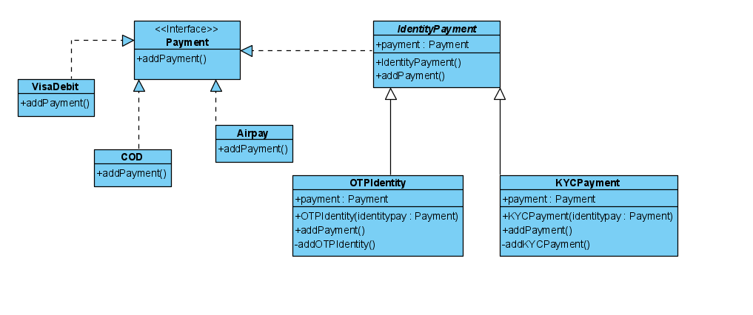

* COD = Airpay = VisaDebit

|  |
| --- |
| public class Airpay implements Payment {  @Override  public void addPayment() {  // TODO - implement Airpay.addPayment  throw new UnsupportedOperationException();  }  } |

* Payment:

|  |
| --- |
| public interface Payment {  void addPayment();  } |

* IndentityPayment:

|  |
| --- |
| public abstract class IdentityPayment implements Payment {  public Payment payment;  public IdentityPayment() {  // TODO - implement IdentityPayment.IdentityPayment  throw new UnsupportedOperationException();  }  @Override  public void addPayment() {  // TODO - implement IdentityPayment.addPayment  throw new UnsupportedOperationException();  }  } |

* KYCPayment:

|  |
| --- |
| public class KYCPayment extends IdentityPayment {  public Payment payment;  public KYCPayment(Payment identitypay) {  // TODO - implement KYCPayment.KYCPayment  throw new UnsupportedOperationException();  }  @Override  public void addPayment() {  // TODO - implement KYCPayment.addPayment  throw new UnsupportedOperationException();  }  private void addKYCPayment() {  // TODO - implement KYCPayment.addKYCPayment  throw new UnsupportedOperationException();  }  } |

* OTPIdentity

|  |
| --- |
| public class OTPIdentity extends IdentityPayment {  public Payment payment;  public OTPIdentity(Payment identitypay) {  // TODO - implement OTPIdentity.OTPIdentity  throw new UnsupportedOperationException();  }  @Override  public void addPayment() {  // TODO - implement OTPIdentity.addPayment  throw new UnsupportedOperationException();  }  private void addOTPIdentity() {  // TODO - implement OTPIdentity.addOTPIdentity  throw new UnsupportedOperationException();  }  } |

1. Physical data model:

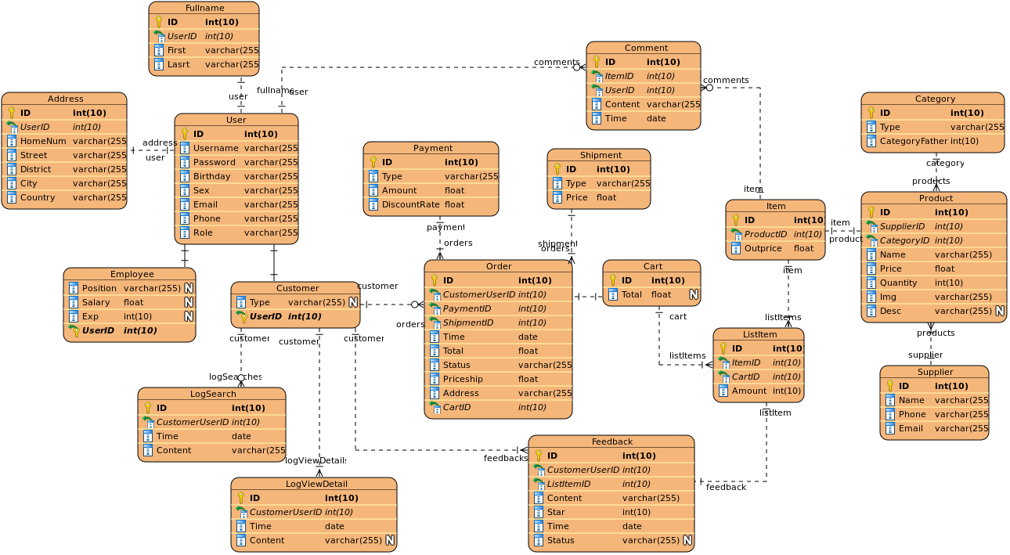

1. Lập trình:

Từ thiết kế + code chung em đã sửa và bổ sung những chức năng, phần sau:

Sửa: thay toàn bộ frontend của hệ thống cả bên customer và employee.

* Sửa toàn bộ code backend: chia app rõ ràng hơn ở tầng view và template, bắt exception cho backend.

Thêm:

|  |  |
| --- | --- |
| **Các chức năng đã có Customer** | **Chức năng bổ sung Customer** |
| Search | View ordered |
| Add Cart | Add feedback |
| Add comment | Confirm order |
| **Các chức năng đã có Employee** | **Chức năng bổ sung Employee** |
| Manage Orders | Manage Document ( Payment, Shipments, Categories) |
| Manage Product | Manage Feedback ( phân tích cảm xúc khách hàng) |

Vì sự thay đổi khá nhiều nên trong bài tiểu luận sẽ chỉ đề cập đến các chức năng được thêm mới:

1. Chạy chương trình:
   1. Xem thông tin order đã đặt và đánh giá:

* Bước 1: đăng nhập vào hệ thống

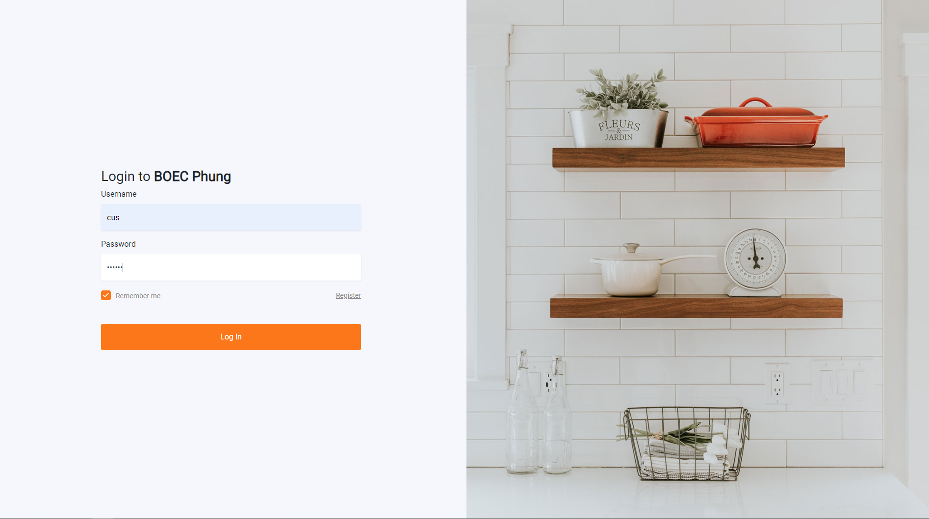

Hệ thống hiện lên trang chủ khách hàng:

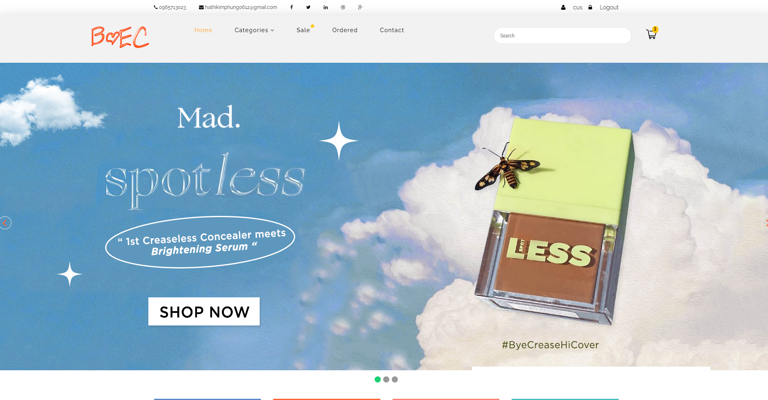

Khách hàng click chọn Ordered ( Các đơn hàng đã đặt). Hệ thống hiện thông tin các đơn hàng:

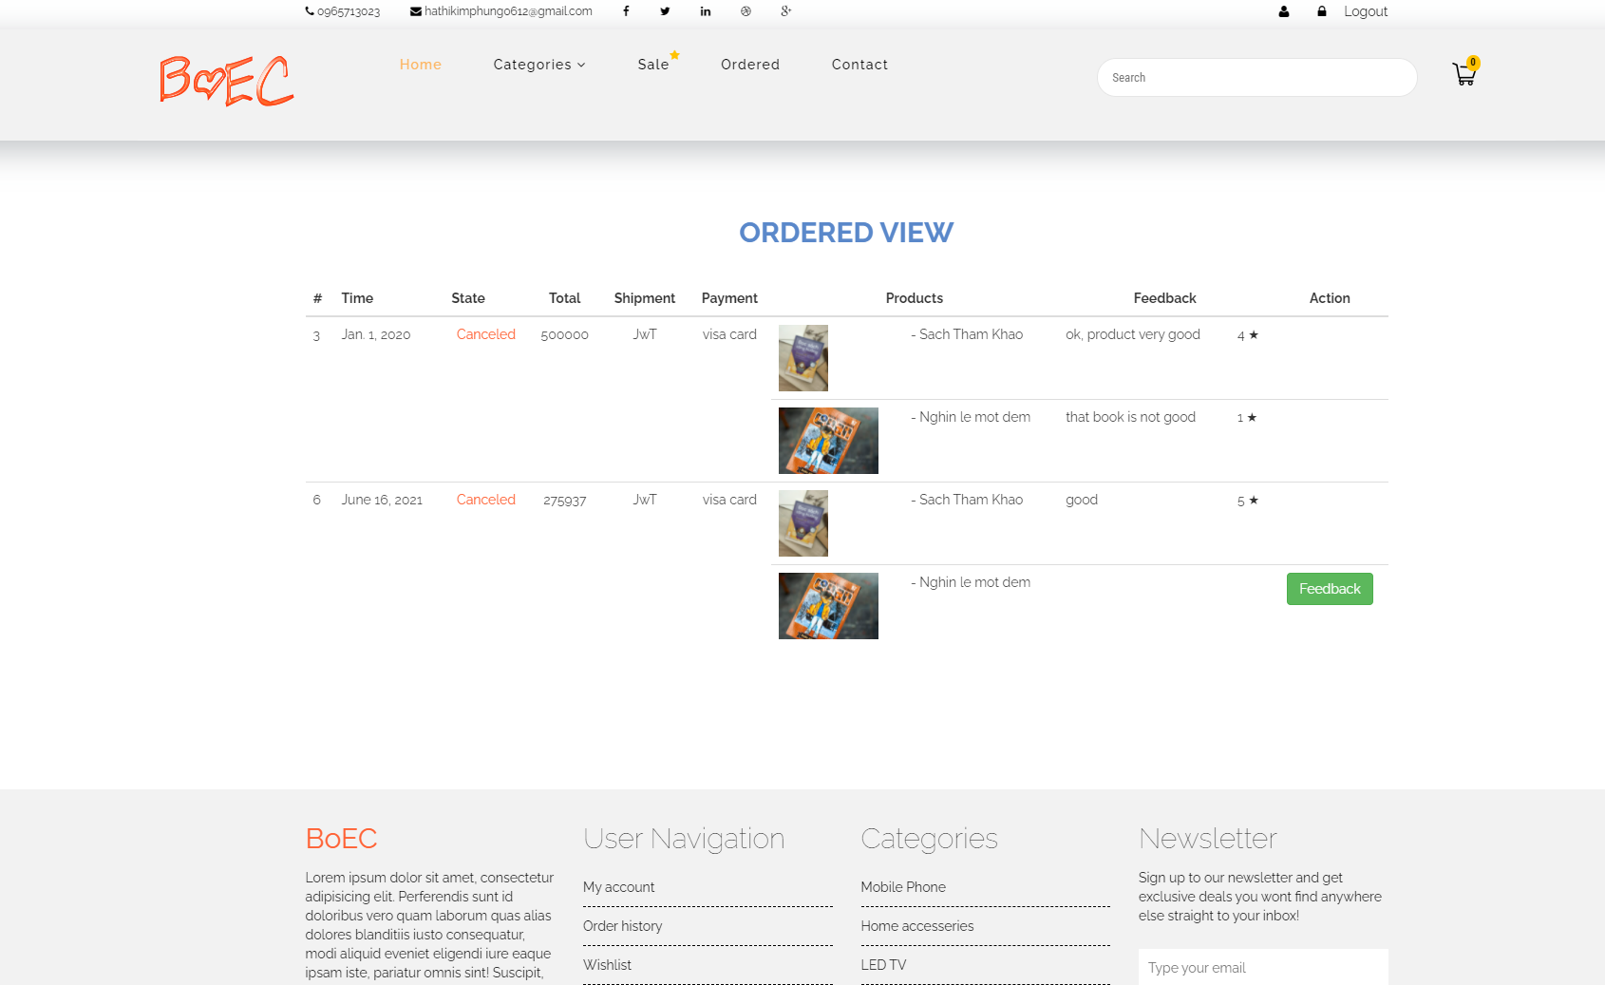

Khách hàng click nút feedback chọn đơn hàng chưa đánh giá để phản hồi. Giao diện hệ thống hiện lên ô nhập content và vote star cho sản phẩm.

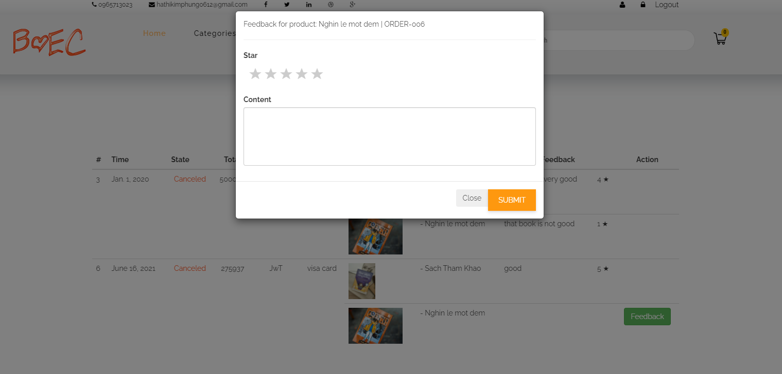

Khách hàng nhập đủ thông tin sau đó click submit: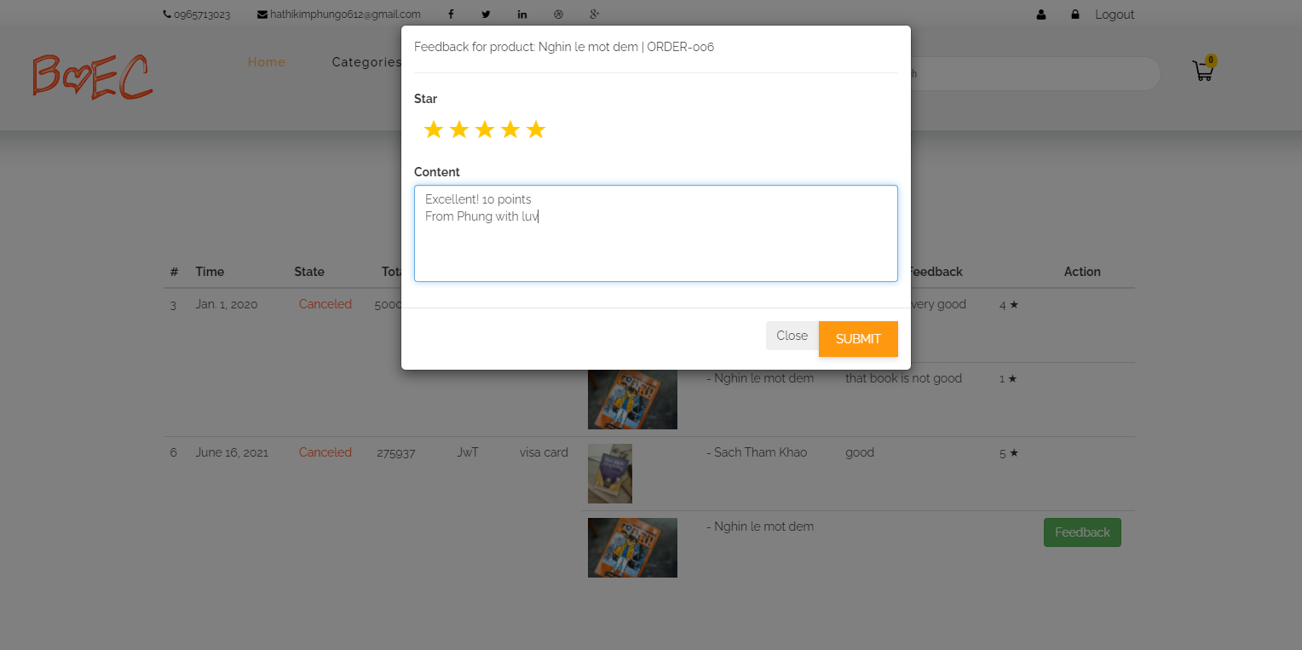

Hệ thống hiện lên feedback mà khách hàng đã phản hồi ( feedback cuối cùng):

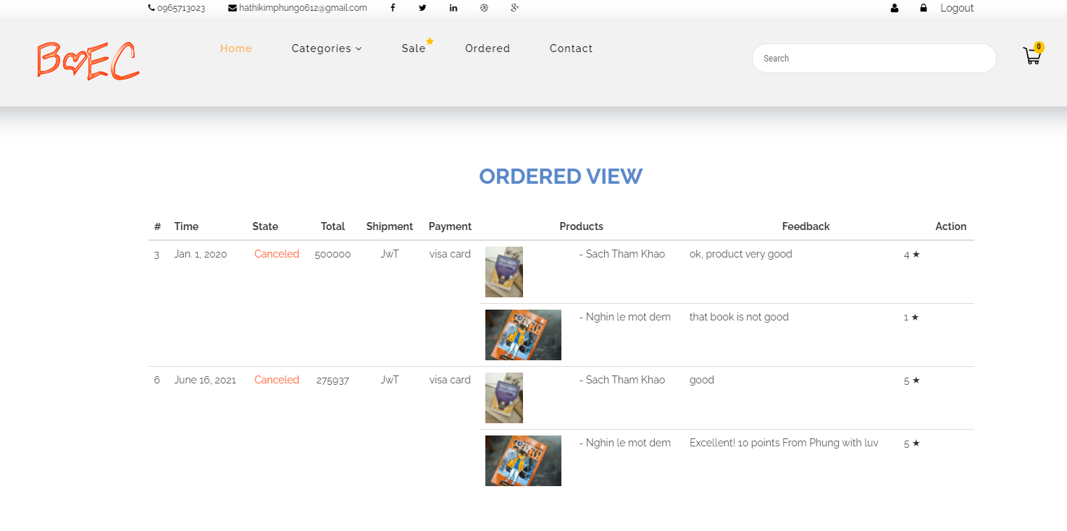

* Khách hàng có thể vào xem chi tiết sản phẩm để xem tất cả các comment và phản hồi cho sản phẩm đó:

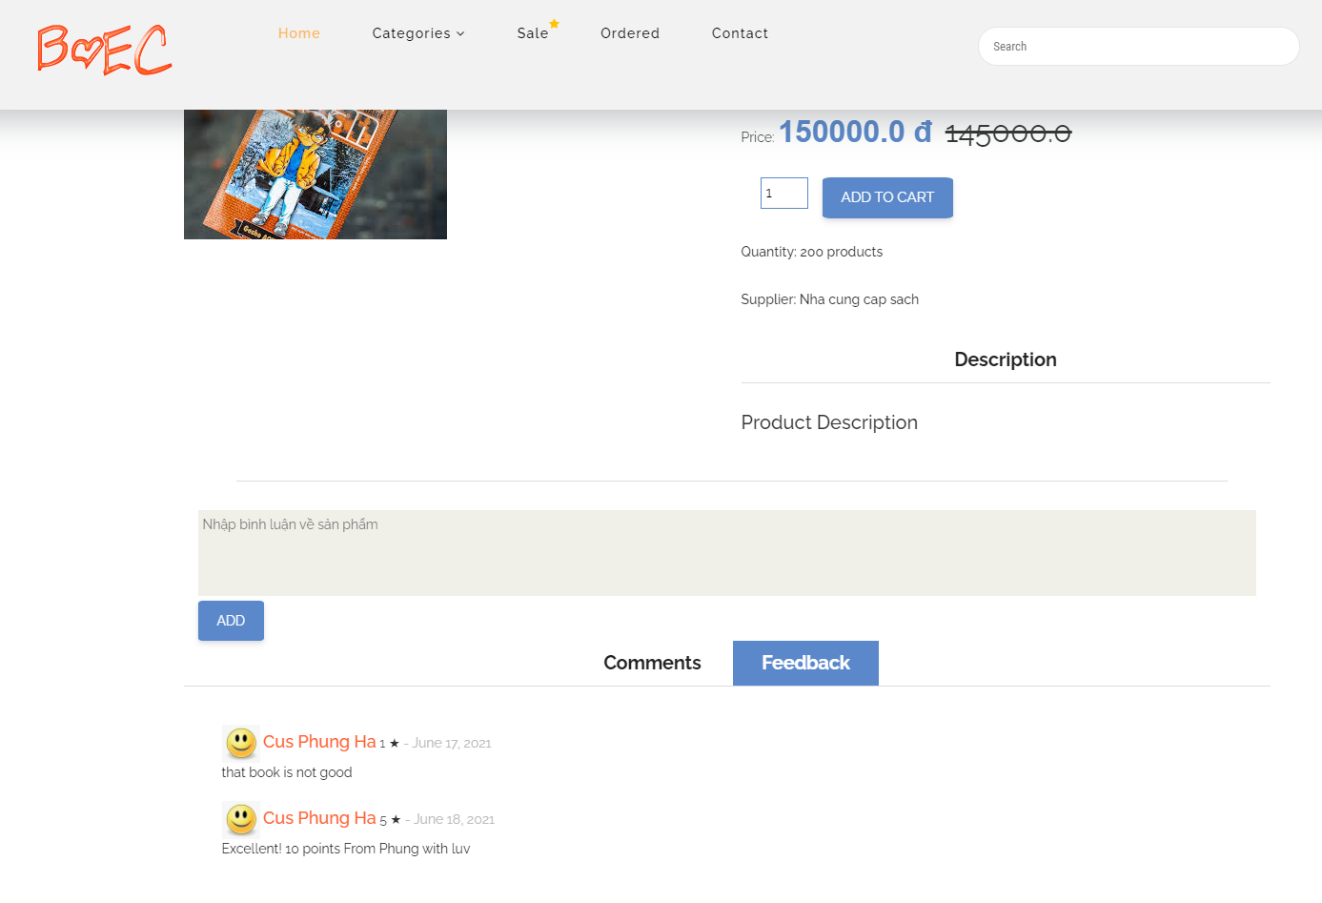

* 1. Xác nhận order ( Confirm order)
* Khách hàng đăng nhập vào hệ thống, chọn giỏ hàng, hệ thống hiển thị ra thông tin giỏ hàng:

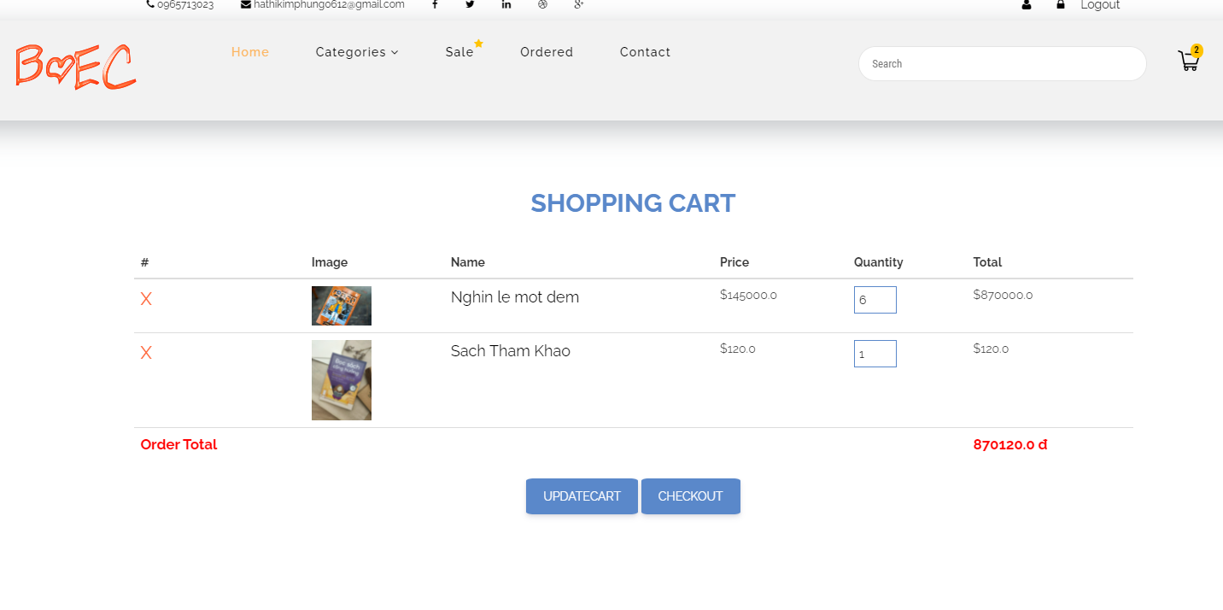

* Khách hàng click chọn checkout:

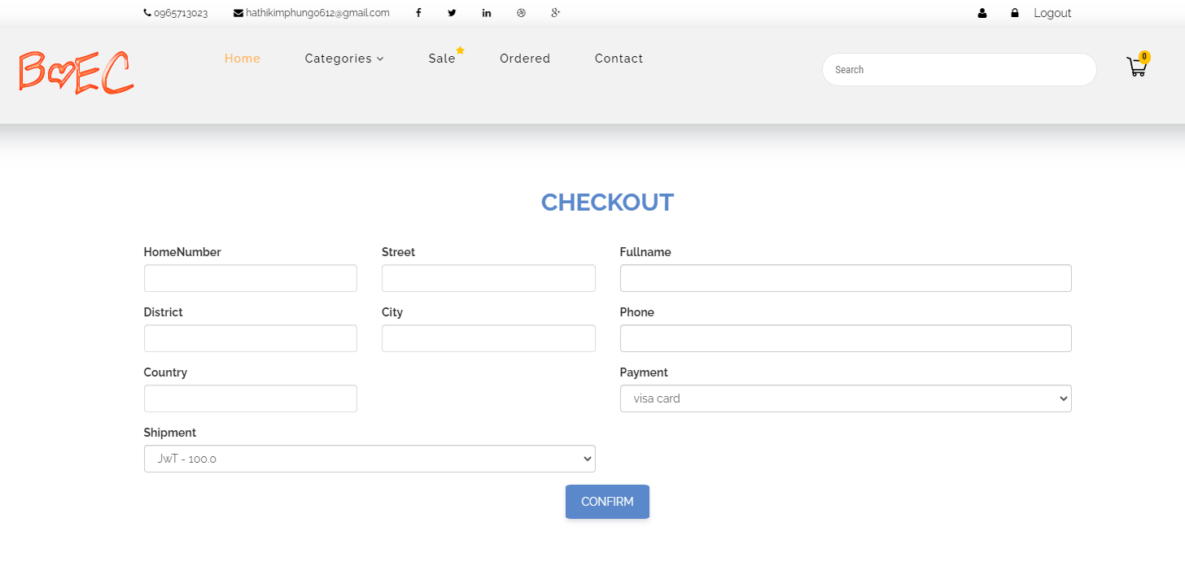- Hệ thống hiện ra form checkout yêu cầu khách hàng nhập đủ thông tin, chọn hình thức ship và hình thức pay rồi click confrim:

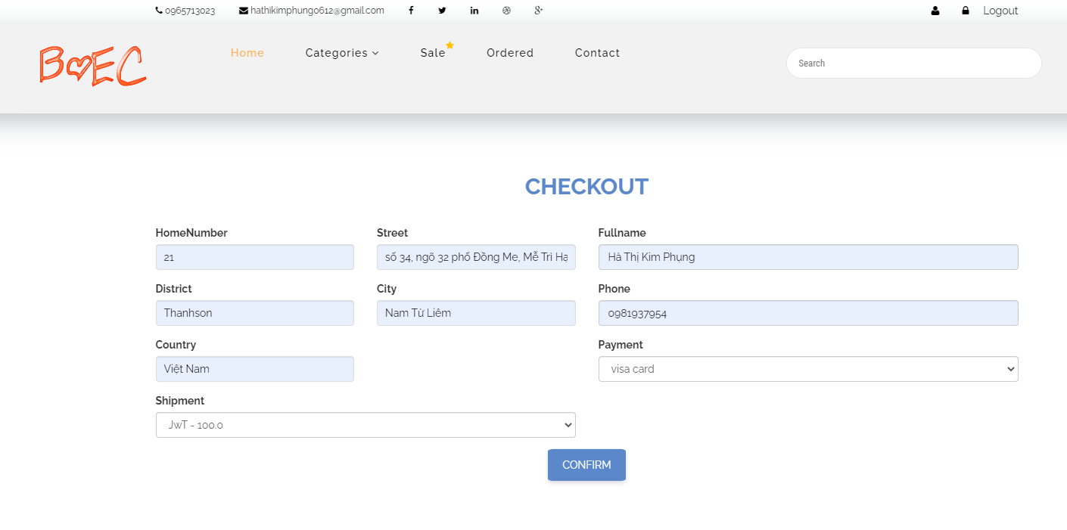

* Hệ thống hiển thị ra chi tiết thông tin đơn hàng, thông tin khách hàng và nút Order cho khách hàng xác nhận:

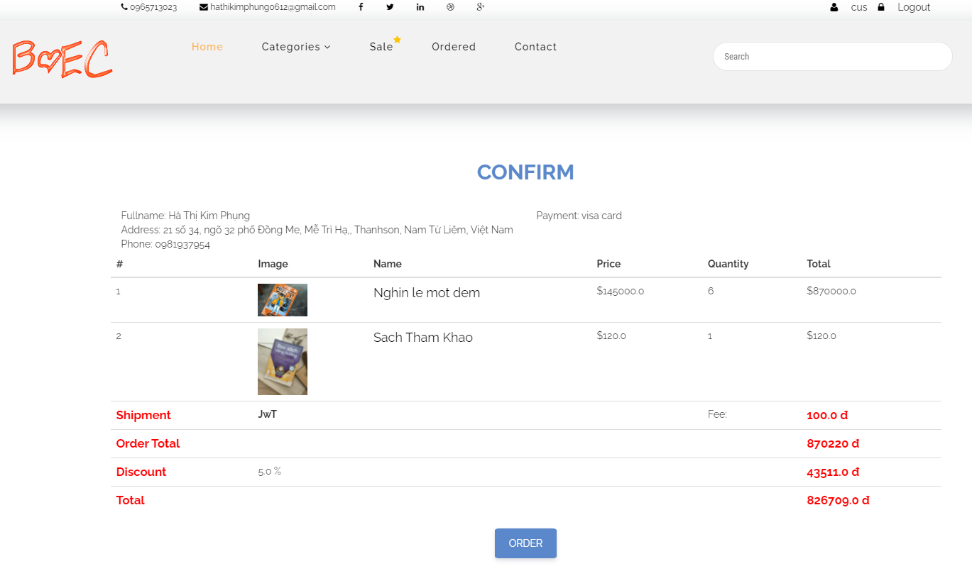

* Hệ thống báo đặt hàng thành công:

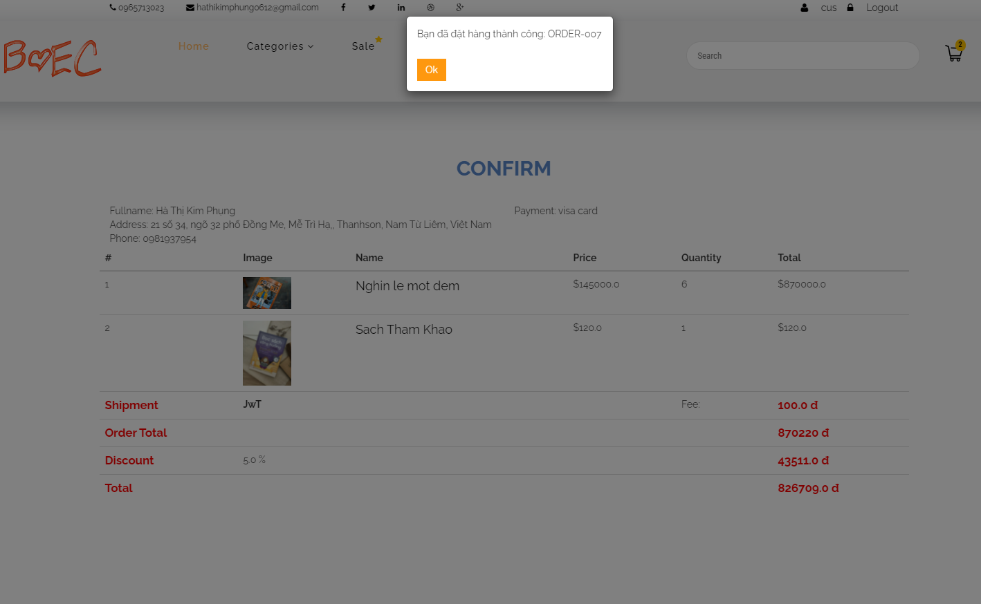

* Vào lại ordered để xem thông tin mình vừa đặt:

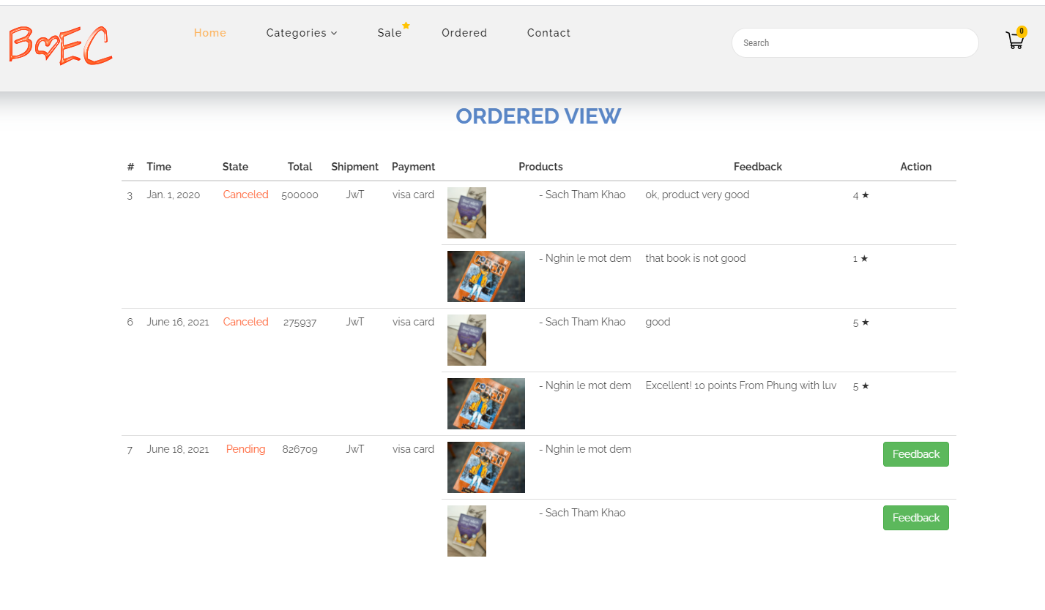

* 1. Employee manage document:
* Payment:

Nhân viên đăng nhập vào hệ thống:

* Có chức năng xóa và thêm category

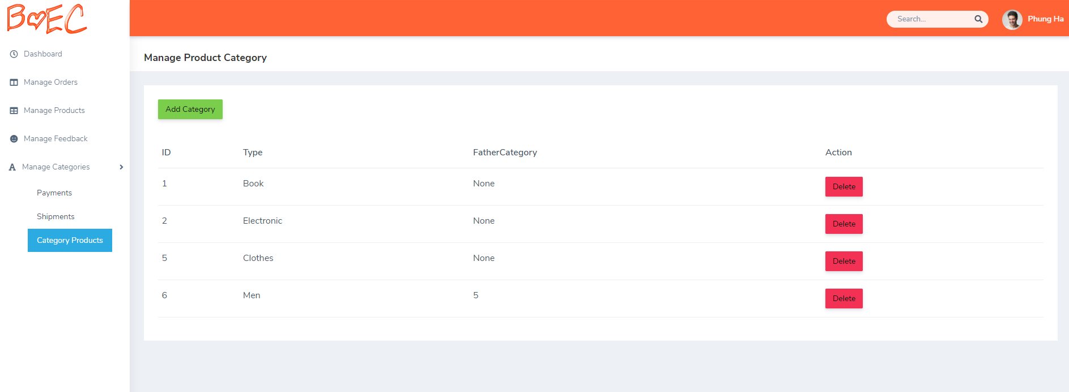

* Nhân viên click chọn nút add category:

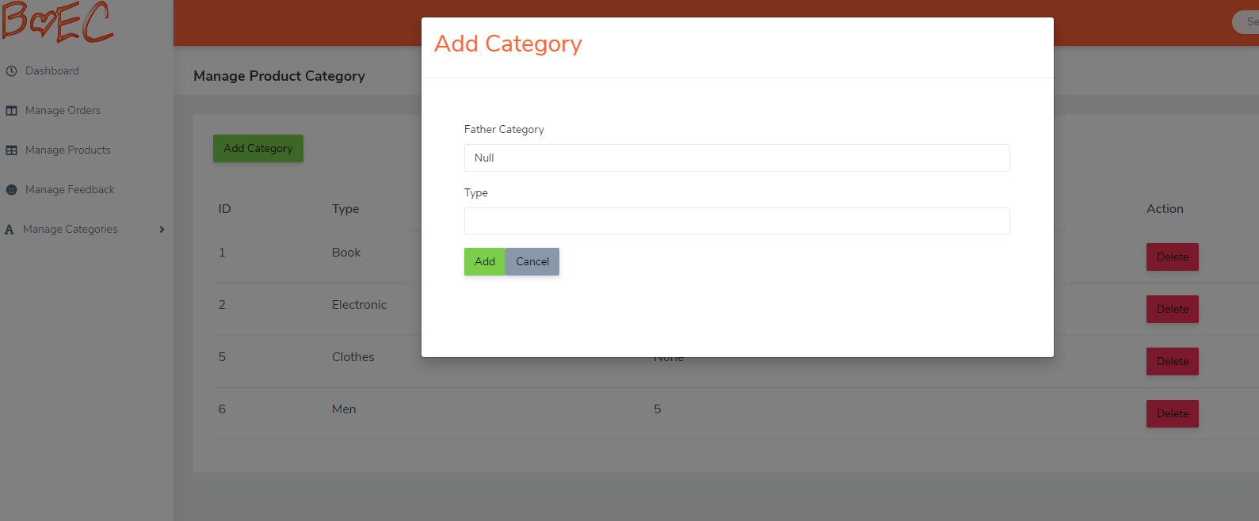

* Hệ thống yêu cầu chọn category cha ( ví dụ như: novel có category cha là book). Nhân viên chọn category cha ( nếu có) và nhập tên category + nút add.

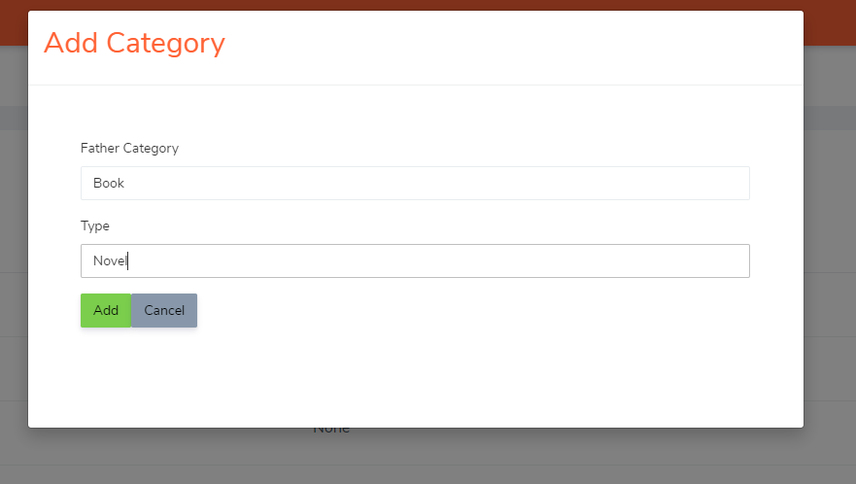

* Hệ thống hiện lên category nhân viên vừa add:

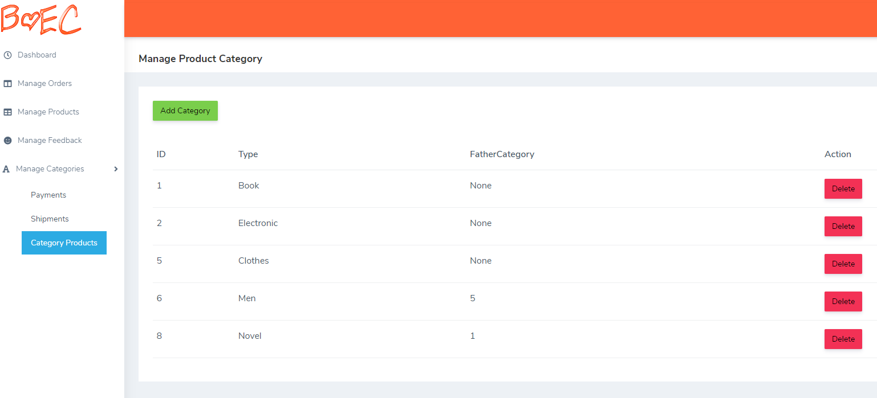

Tương tự như shipment và payment:

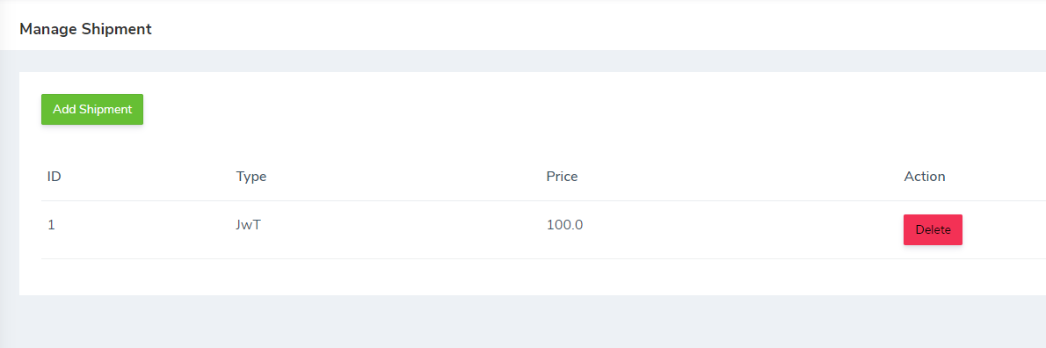

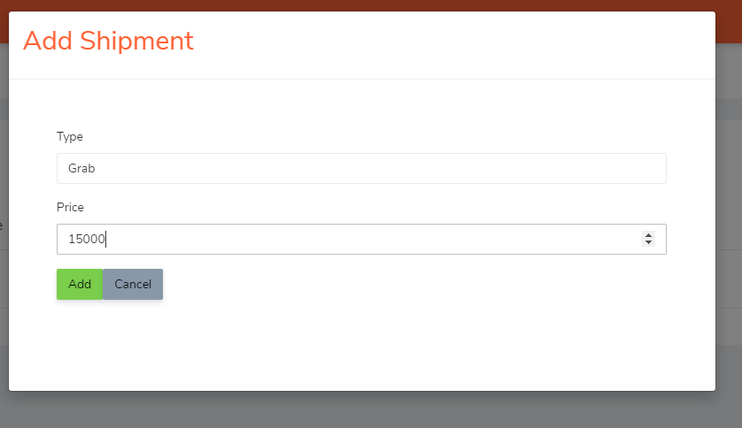

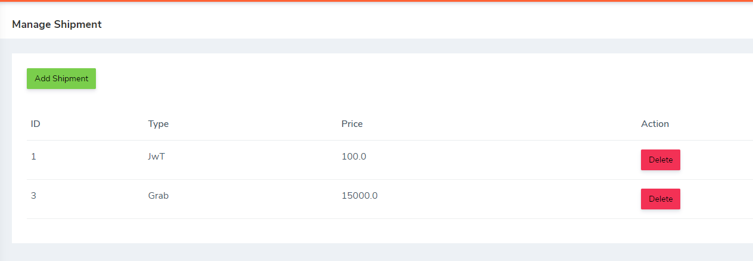

* Manage Payment:

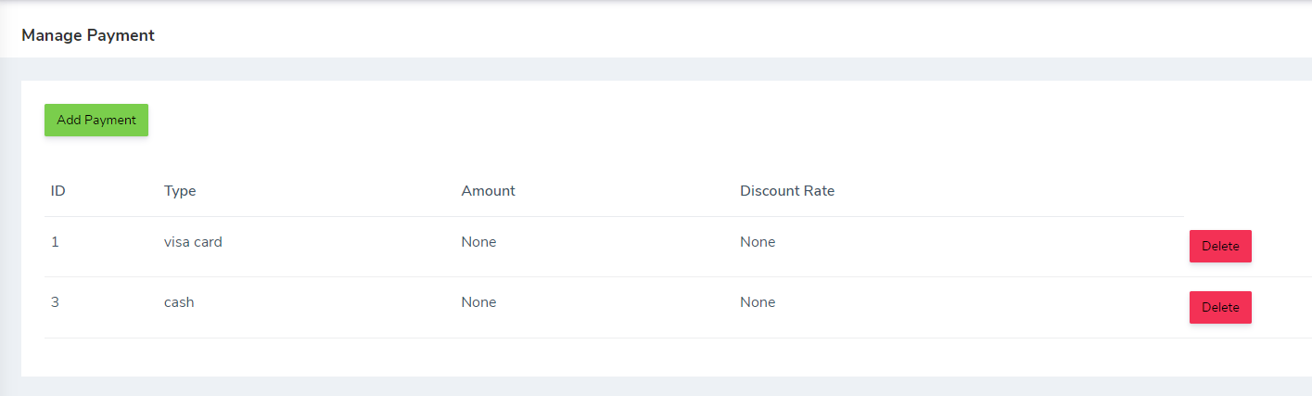

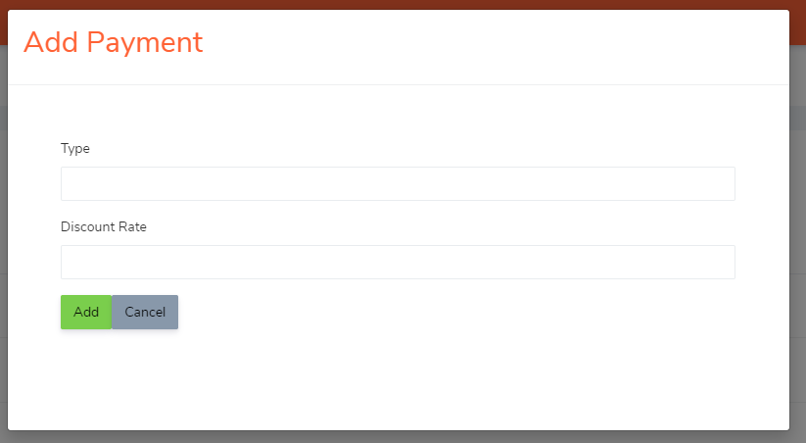

1. Copy mã nguồn:
   1. Hiển thị các order đã đặt và add feedback:

- Hàm backedn hiển thị order và add feedback

|  |
| --- |
| def index(request):  user_id = request.session["user_id"]  user = User.objects.get(id=user_id)  cus = Customer.objects.get(userid=user)  orders = Order.objects.filter(customeruserid=cus)  cartitem = None  if request.POST.get("process", "") == "feedback":  content = request.POST.get("content", "")  rate = request.POST.get("rate", "")  cartitemid = request.POST.get("cartitemid", "")  cartitemp = CartItem.objects.get(id=cartitemid)  try:  with transaction.atomic():  Feedback.objects.create(  content=content,  star=rate,  time=datetime.now().strftime("%Y-%m-%d"),  status="Success",  cartitemid=cartitemp,  customeruserid=cus  )  return redirect("/order")  except Exception as e:  print(e)  print("delete faild")  else:  cartitemid = request.GET.get("feedback", "")   if cartitemid != "":  cartitem = CartItem.objects.get(id=cartitemid)   return render(request, 'orders.html', {'orders': orders, 'cartitem': cartitem}) |

* Table view ordered

|  |
| --- |
| <table class="table text-nowrap">  <thead>  <tr class="row-listorder">  <th>#</th>  <th>Time</th>  <th>State</th>  <th class="text-center">Total</th>  <th class="text-center">Shipment</th>  <th class="text-center">Payment</th>   <th colspan="2" class="text-center">Products</th>  <th colspan="2" class="text-center"> Feedback </th>  <th class="text-center"> Action </th>  </tr>  </thead>  <tbody>  {% for o in orders %}  {% for ci in o.cartid.cartitem_set.all %}  <tr >  {% if forloop.counter == 1 %}  <td rowspan="{{ o.cartid.cartitem_set.count }}">{{ o.id }}</td>  <td rowspan="{{ o.cartid.cartitem_set.count }}">{{ o.time }}</td>  <td class="text-center" rowspan="{{ o.cartid.cartitem_set.count }}" style="color: #ff6235;">{{ o.state }}</td>  <td class="text-center" rowspan="{{ o.cartid.cartitem_set.count }}" >{{ o.num }}</td>  <td class="text-center" rowspan="{{ o.cartid.cartitem_set.count }}" >{{ o.shipmentid.type }}</td>  <td class="text-center" rowspan="{{ o.cartid.cartitem_set.count }}" >{{ o.paymentid.type }}</td>  {% endif %}  <td><img style="height: 70px" src="{{ ci.itemid.productid.img }}"></td>  <td>- {{ ci.itemid.productid.name }}</td>  {% if ci.feedback_set.all.count > 0 %}  <td>{{ ci.feedback_set.all.0.content }}</td>  <td>{{ ci.feedback_set.all.0.star }} ★</td>  <td></td>  {% else %}  <td></td>  <td></td>  <td class="text-center" >  <a class="btn btn-success" href="/order?feedback={{ ci.id }}" >Feedback</a>  </td>  {% endif %}   </tr>  {% endfor %}  {% endfor %}  </tbody> </table> |

- Modal add feedback khi click button feedback:

|  |
| --- |
| {% if cartitem is not None %} <div class="modal fade in" id="myModal" role="dialog">  <div class="modal-dialog modal-md modal-dialog-centered">  <div class="modal-content">  <form action="/order/" method="post">  {% csrf_token %}  <div class="modal-body">  <input name="cartitemid" value="{{ cartitem.id }}" hidden>  <p>Feedback for product: {{ cartitem.itemid.productid.name }} | ORDER-00{{ cartitem.cartid.order_set.all.0.id }}</p>  <hr>  <div class="form-group">  <label>Star</label>  <div style="display: flex;">  <div class="rate">  <input type="radio" id="star5" name="rate" value="5" />  <label for="star5" title="text">5 stars</label>  <input type="radio" id="star4" name="rate" value="4" />  <label for="star4" title="text">4 stars</label>  <input type="radio" id="star3" name="rate" value="3" />  <label for="star3" title="text">3 stars</label>  <input type="radio" id="star2" name="rate" value="2" />  <label for="star2" title="text">2 stars</label>  <input type="radio" id="star1" name="rate" value="1" />  <label for="star1" title="text">1 star</label>  </div>  </div>  </div>  <div class="form-group">  <label>Content</label>  <textarea class="form-control" name="content" rows="5"></textarea>  </div>  </div>  <div class="modal-footer">  <div class="btn-group">  <button type="button" style="margin: 0px" class="btn btn-secondary" data-dismiss="modal">Close</button>  <button type="submit" name="process" value="feedback" style="margin: 0px" class="btn btn-primary">Submit</button>  </div>  </div>  </form>  </div>  </div> </div> {% endif %} |

* 1. Xác nhận order:

- Hàm backedn xác nhận order: truyền vào là các thông tin order từ checkout.html + thông tin customer và item từ cart:

|  |
| --- |
| def confirm(request):   homenumber = request.GET.get("homenumber")  street = request.GET.get("street")  district = request.GET.get("district")  city = request.GET.get("city")  country = request.GET.get("country")  fullname = request.GET.get("fullname")  phone = request.GET.get("phone")  shipmentid = request.GET.get("shipment")  paymentid = request.GET.get("payment")  shipment = Shipment.objects.get(id=shipmentid)  payment = Payment.objects.get(id=paymentid)   user_id = request.session['user_id']  print('user_id', user_id)  user = User.objects.get(id=user_id)  if request.POST.get("proceed") == "confirm":  cartid = request.POST.get("cartid")  cart = Cart.objects.get(id=cartid)  else:  cart = Cart.objects.filter(state=0, userid=user).first()  total = 0  if cart is not None:  cartitems = CartItem.objects.filter(cartid=cart)  for cartitem in cartitems:  total += cartitem.cost * cartitem.quantity  else:  cartitems = None   fulltoal = (total+shipment.price)*(1-payment.discountrate)  order = None  if request.POST.get("proceed") == "confirm":  order = Order.objects.filter(customeruserid=user_id, cartid=cart).first()  if order is None:  try:  with transaction.atomic():  cus = Customer.objects.get(userid=user_id)  order = Order.objects.create(  customeruserid=cus,  cartid=cart,  paymentid=payment,  shipmentid=shipment,  num=fulltoal,  time=datetime.now().strftime("%Y-%m-%d"),  state="Pending",  address="{} {}, {}, {}, {}".format(homenumber, street, district, city, country)  )  cart = Cart.objects.filter(id=cart.id).update(state=1)  except Exception as e:  print(e)  print("insert faild")    print("order", order)   return render(request, 'confirmview.html', {  'homenumber': homenumber,  'street': street,  'district': district,  'city': city,  'country': country,  'shipment': shipment,  'payment': payment,  'cartitems': cartitems,  'cart': cart,  'total': total,  'user': user,  'phone': phone,  'fullname': fullname,  'order': order  }) |

Body frontend xác nhận order gồm các thông tin về khách hàng và thông tin sản phẩm, vận chuyển, payment:

|  |
| --- |
| <div class="single-product-area">  <h2 style="text-align: center; color: #5a88ca; font-weight:800;">CONFIRM</h2>  <br>  <div class="zigzag-bottom"></div>  <div class="container">  <div class="row">  <div class="col-md-6">  <div>  <span class="text-sm text-grey-m2 align-middle">Fullname: </span>  <span class="text-600 text-110 text-blue align-middle"> {{ fullname }} </span>  </div>  <div>  <span class="text-sm text-grey-m2 align-middle">Address: </span>  <span class="text-600 text-110 text-blue align-middle">{{ homenumber }} {{ street }}, {{ district }}, {{ city }}, {{ country }}</span>  </div>  <div>  <span class="text-sm text-grey-m2 align-middle">Phone: </span>  <span class="text-600 text-110 text-blue align-middle"> {{ phone }}</span>  </div>  </div>  <div class="col-md-6">  <span class="text-sm text-grey-m2 align-middle">Payment: </span>  <span class="text-600 text-110 text-blue align-middle"> {{ payment.type }} </span>  </div>  </div>  <div class="row">  <div class="table-responsive">  <table class="table text-nowrap">  <thead>  <tr>  <th class="border-top-0">#</th>  <th class="border-top-0">Image</th>  <th class="border-top-0 ">Name</th>  <th class="border-top-0">Price</th>  <th class="border-top-0">Quantity</th>  <th class="border-top-0">Total</th>  </tr>  </thead>  <tbody>  {% for cartitem in cartitems %}  <tr class="cart_item">   <td class="product-remove">  {{ forloop.counter }}  </td>   <td class="product-thumbnail">  <a href="#"><img width="145" height="145" alt="poster_1_up" class="shop_thumbnail" src="{{ cartitem.itemid.productid.img }}"></a>  </td>   <td class="product-name">  <a style="color: black!important" href="/product/detail/{{ item.id }}">{{ cartitem.itemid.productid.name }}</a>  </td>   <td class="product-price">  <span class="amount">${{ cartitem.cost }}</span>  </td>   <td class="product-quantity">  <div class="quantity buttons_added">  {{ cartitem.quantity }}  </div>  </td>   <td class="product-subtotal">  <span class="amount">${{ cartitem.cost|mul:cartitem.quantity }}</span>  </td>  </tr>  {% endfor %}  <tr class="order-total">  <th style="color: red; font-size: 120%">Shipment</th>  <td><b>{{ shipment.type }}</b></td>  <td></td>  <td></td>  <td>Fee:</td>  <td style="color: red; font-size: 120%"><strong><span class="amount">{{ shipment.price }} đ</span></strong> </td>  </tr>  <tr class="order-total">  <th style="color: red; font-size: 120%">Order Total</th>  <td></td>  <td></td>  <td></td>  <td></td>  <td style="color: red; font-size: 120%"><strong><span class="amount">{{ shipment.price|add:total }} đ</span></strong> </td>  </tr>  <tr class="order-total">  <th style="color: red; font-size: 120%">Discount</th>  <td>{{ "100"|mul:payment.discountrate }} %</td>  <td></td>  <td></td>  <td></td>  <td style="color: red; font-size: 120%"><strong><span class="amount">{{ shipment.price|add:total|mul:payment.discountrate }} đ</span></strong> </td>  </tr>  <tr class="order-total">  <th style="color: red; font-size: 120%">Total</th>  <td></td>  <td></td>  <td></td>  <td></td>  {% with stotal=shipment.price|add:total discount=shipment.price|add:total|mul:payment.discountrate %}  <td style="color: red; font-size: 120%"><strong><span class="amount">{{ stotal|sub:discount }} đ</span></strong> </td>  {% endwith %}  </tr>  </tbody>  </table>  </div>   </div>   <div class="row text-center">  <div class="actions" >  <form method="post" action="">  {% csrf_token %}  <input name="cartid" value="{{ cart.id }}" hidden>  <input name="userid" value="{{ user.id }}" hidden>  {% if order is None %}  <button type="submit" value="confirm" name="proceed" class="checkout-button button alt wc-forward">ORDER</button>  {% endif %}  </form>  </div>  </div>    </div> </div> |

* 1. Nhân viên quản lý danh mục:
* Category:

|  |
| --- |
| # view category def managecategory(request):   addmodel = request.GET.get('add')  if "user_id" in request.session.keys():  user_id = request.session["user_id"]  user = User.objects.get(id=user_id)  payment = Payment.objects.all()  categories = Category.objects.all()  suppliers = Supplier.objects.all()  shipment = Shipment.objects.all()  print("user_id", user)   else:  user = None   return render(request,'managecategory.html', {'payment': payment,'categories':categories,'suppliers':suppliers,  'user': user, 'shipment': shipment, 'addmodel': addmodel})  # delete category def deleteCategory(request, id):  try:  with transaction.atomic():  Category.objects.filter(id=id).delete()   except Exception as e:  print(e)  print("delete faild")   return redirect("/product/managecategory")  def addCategory(request):  if request.method == "POST":  category_id = request.POST.get("category_id")  try:  with transaction.atomic():  if category_id != '0':  category_name = request.POST.get("category_name")  print(category_id, category_name)   category = Category.objects.get(id = category_id)   catenew = Category.objects.create(name=category_name,  categoryfather = category_id)  print(catenew)  else:  category_name = request.POST.get("category_name")  catenew = Category.objects.create(name=category_name)  print(catenew)  except Exception as e:  print(e)  print("insert faild")   return redirect("/product/managecategory")  else:  return redirect("/product/managecategory") |

* Frontend hiển thị và xóa category:

|  |
| --- |
| <div class="container-fluid">  <div class="row">  <div class="col-sm-12">  <div class="white-box">  <a style="margin-bottom: 2%" class="btn btn-success" href="/product/managecategory?add=true" >Add Category</a>   <div class="table-responsive">  <table class="table text-nowrap">  <thead>  <tr>  <th class="border-top-0">ID</th>  <th class="border-top-0">Type</th>  <th class="border-top-0 ">FatherCategory</th>   <th class="border-top-0">Action</th>  </tr>  </thead>  <tbody>  {% for i in categories %}  <tr>  <td>{{ i.id }}</td>  <td>{{ i.name }}</td>  <td>{{ i.categoryfather }}</td>   <td>  <a class="btn btn-danger" href="deleteCategory/{{ i.id }}" >Delete</a>  </td>  </tr>  {% endfor %}  </tbody>  </table>  </div>  </div>  </div>  </div> |

* Frontend add category

|  |
| --- |
| {% if addmodel is not None %} <div class="modal fade in" id="addmodel" role="dialog">  <div class="modal-dialog modal-lg">  <div class="modal-content">  <div class="modal-header modal-head">  <h2 class="text-center" style="color: #ff6235">Add Category</h2>  </div>  <div class="modal-body">  <form method="post" action="/product/addCategory/" style="padding: 5%">  {% csrf_token %}  <div class="form-group">  <label>Father Category</label>  <select name="category_id" class="form-control">  <option value="0">Null</option>  {% for ca in categories %}  <option value="{{ ca.id }}">{{ ca.name }}</option>  {% endfor %}  </select>  </div>   <div class="form-group">  <label>Type</label>  <input name="category_name" type="text" class="form-control">  </div>  <div class="d-flex mb-5 align-items-center">  <button type="submit" name="add" class="btn btn-success">Add</button>  <button type="cancel" name="add" class="btn btn-secondary">Cancel</button>  </div>   </form>  </div>  </div>  </div> </div> {% endif %} |

* 1. Payment:

- Các hàm backend cho Payment: view, delete, add

|  |
| --- |
| # view payment def managepayment(request):   addmodel = request.GET.get('add')  if "user_id" in request.session.keys():  user_id = request.session["user_id"]  user = User.objects.get(id=user_id)  payment = Payment.objects.all()  shipment = Shipment.objects.all()  print("user_id", user)   else:  user = None  return render(request,'managepayment.html', {'payment': payment,  'user': user, 'shipment': shipment, 'addmodel': addmodel}) def deletePay(request, id):  try:  with transaction.atomic():  Payment.objects.filter(id=id).delete()   except Exception as e:  print(e)  print("delete faild")   return redirect("/order/managepayment")  def addPayment(request):  if request.method == "POST":  payment_type = request.POST.get("payment_type")  payment_discountrate = request.POST.get("payment_discountrate")   print(payment_type, payment_discountrate)  try:  with transaction.atomic():  payment = Payment.objects.create(type=payment_type,  discountrate=payment_discountrate,  )  print(payment)   except Exception as e:   print(e)  print("insert faild")   return redirect("/order/managepayment")  else:  return redirect("/order/managepayment") |

* -
* - Front end cho payment view:

|  |
| --- |
| * <div class="container-fluid">  <div class="row">  <div class="col-sm-12">  <div class="white-box">  <a style="margin-bottom: 2%" class="btn btn-success" href="/order/managepayment?add=true" >Add Payment</a>   <div class="table-responsive">  <table class="table text-nowrap">  <thead>  <tr>  <th class="border-top-0">ID</th>  <th class="border-top-0">Type</th>  <th class="border-top-0 ">Amount</th>   <th class="border-top-0">Discount Rate</th>  </tr>  </thead>  <tbody>  {% for i in payment %}  <tr>  <td>{{ i.id }}</td>  <td>{{ i.type }}</td>  <td>{{ i.amount }}</td>  <td>{{ i.amount }}</td>   <td>  <a class="btn btn-danger" href="deletePayment/{{ i.id }}" >Delete</a>  </td>  </tr>  {% endfor %}  </tbody>  </table>  </div>  </div>  </div>  </div> |

* Frontend cho payment add:

|  |
| --- |
| {% if addmodel is not None %} <div class="modal fade in" id="addmodel" role="dialog">  <div class="modal-dialog modal-lg">  <div class="modal-content">  <div class="modal-header modal-head">  <h2 class="text-center" style="color: #ff6235">Add Payment</h2>  </div>  <div class="modal-body">  <form method="post" action="/order/addPayment/" style="padding: 5%">  {% csrf_token %}  <div class="form-group">  <label>Type</label>  <input name="payment_type" type="text" class="form-control">  </div>  <div class="form-group">  <label>Discount Rate</label>  <input name="payment_discountrate" type="number" class="form-control">  </div>  <div class="d-flex mb-5 align-items-center">  <button type="submit" name="add" class="btn btn-success">Add</button>  <button type="cancel" name="add" class="btn btn-secondary">Cancel</button>  </div>   </form>  </div>  </div>  </div> </div> {% endif %} |

* 1. Shipment:

- Hàm backend cho shipment: lần lượt là view, delete, add

|  |
| --- |
| def manageshipment(request):   addmodel = request.GET.get('add')  if "user_id" in request.session.keys():  user_id = request.session["user_id"]  user = User.objects.get(id=user_id)  payment = Payment.objects.all()  shipment = Shipment.objects.all()  print("user_id", user)   else:  user = None  return render(request,'manageshipment.html', {'payment': payment,  'user': user, 'shipment': shipment, 'addmodel': addmodel}) def deleteShip(request, id):  try:  with transaction.atomic():  Shipment.objects.filter(id=id).delete()   except Exception as e:  print(e)  print("delete faild")   return redirect("/order/manageshipment")  def addShipment(request):  if request.method == "POST":  shipment_type = request.POST.get("shipment_type")  shipment_price = request.POST.get("shipment_price")   print(shipment_type, shipment_price)  try:  with transaction.atomic():  shipment = Shipment.objects.create(type=shipment_type,  price=shipment_price,  )  print(shipment)   except Exception as e:   print(e)  print("insert faild")   return redirect("/order/manageshipment")  else:  return redirect("/order/manageshipment") |

* Frontend Shipment view, delete:
* <div class="container-fluid">  
   <div class="row">  
   <div class="col-sm-12">  
   <div class="white-box">  
   <a style="margin-bottom: 2%" class="btn btn-success" href="/order/manageshipment?add=true" >Add Shipment</a>  
    
   <div class="table-responsive">  
   <table class="table text-nowrap">  
   <thead>  
   <tr>  
   <th class="border-top-0">ID</th>  
   <th class="border-top-0">Type</th>  
   <th class="border-top-0 ">Price</th>  
    
   <th class="border-top-0">Action</th>  
   </tr>  
   </thead>  
   <tbody>  
   {% for i in shipment %}  
   <tr>  
   <td>{{ i.id }}</td>  
   <td>{{ i.type }}</td>  
   <td>{{ i.price }}</td>  
    
   <td>  
   <a class="btn btn-danger" href="deleteShipment/{{ i.id }}" >Delete</a>  
   </td>  
   </tr>  
   {% endfor %}  
   </tbody>  
   </table>  
   </div>  
   </div>  
   </div>  
   </div>
* Frontend Shipment add:

{% if addmodel is not None %}  
<div class="modal fade in" id="addmodel" role="dialog">  
 <div class="modal-dialog modal-lg">  
 <div class="modal-content">  
 <div class="modal-header modal-head">  
 <h2 class="text-center" style="color: #ff6235">Add Shipment</h2>  
 </div>  
 <div class="modal-body">  
 <form method="post" action="/order/addShipment/" style="padding: 5%">  
 {% csrf_token %}  
 <div class="form-group">  
 <label>Type</label>  
 <input name="shipment_type" type="text" class="form-control">  
 </div>  
 <div class="form-group">  
 <label>Price</label>  
 <input name="shipment_price" type="number" class="form-control">  
 </div>  
 <div class="d-flex mb-5 align-items-center">  
 <button type="submit" name="add" class="btn btn-success">Add</button>  
 <button type="cancel" name="add" class="btn btn-secondary">Cancel</button>  
 </div>  
  
 </form>  
 </div>  
 </div>  
 </div>  
</div>  
{% endif %}

1. Tối ưu hóa cơ sở dữ liệu:

Ngắn gọn lý thuyết về Chương 9:

* *Cơ sở dữ liệu* là một tập hợp các nhóm thông tin, mỗi nhóm có liên quan với nhau theo một cách nào đó.
* *Hệ quản trị cơ sử dữ liệu (DBMS)* là phần mềm tạo và thao tác các cơ sử dữ liệu này

          - DBMS dành cho người dùng cuối

          - DBMS dành cho doanh nghiệp

Một số loại mô hình CSDL:

Relational Database Management System có nghĩa là hệ quản trị cơ sỡ dữ liệu quan hệ. RDBMS là cơ sở cho SQL, và cho tất cả các hệ thống cơ sở dữ liệu hiện đại như MS SQL Server, IBM DB2, Oracle, MySQL và Microsoft Access. Hệ thống quản lý cơ sở dữ liệu quan hệ (RDBMS) là một hệ thống quản lý cơ sở dữ liệu (DBMS) dựa trên mô hình quan hệ được giới thiệu bởi EF Codd. Cơ sở dữ liệu quan hệ là một loại cơ sở dữ liệu lưu trữ và cung cấp quyền truy cập vào các điểm dữ liệu có liên quan đến nhau. Cơ sở dữ liệu quan hệ dựa trên mô hình quan hệ, một cách trực quan, đơn giản để biểu diễn dữ liệu trong bảng. Trong cơ sở dữ liệu quan hệ, mỗi hàng trong bảng là một bản ghi với một ID duy nhất được gọi là khóa. Các cột của bảng chứa các thuộc tính của dữ liệu và mỗi bản ghi thường có một giá trị cho mỗi thuộc tính, giúp dễ dàng thiết lập mối quan hệ giữa các điểm dữ liệu.

Cơ sở dữ liệu quan hệ đối tượng (ORD), hoặc hệ quản trị cơ sở dữ liệu quan hệ đối tượng (ORDBMS), là một hệ quản trị cơ sở dữ liệu (DBMS) tương tự như cơ sở dữ liệu quan hệ, nhưng với mô hình cơ sở dữ liệu hướng đối tượng: các đối tượng, lớp và kế thừa trực tiếp được hỗ trợ trong các lược đồ cơ sở dữ liệu và trong ngôn ngữ truy vấn. Ngoài ra, cũng giống như với các hệ thống quan hệ thuần túy, nó hỗ trợ mở rộng mô hình dữ liệu với các kiểu và phương pháp dữ liệu tùy chỉnh.

Cơ sở dữ liệu hướng đối tượng (OODB – Object Oriented Database) là cơ sở dữ liệu dựa trên lập trình hướng đối tượng (OOP), dữ liệu được biểu diễn dưới dạng các đối tượng và lớp. Tất cả sẽ được lưu trữ trong bộ nhớ. OODB sẽ tuân theo các nguyên tắc cơ bản của OOP. Ý tưởng về cơ sở dữ liệu đối tượng được bắt nguồn từ năm 1985. Và ngày nay đã trở nên phổ biến cho nhiều ngôn ngữ OOP khác nhau. Ví dụ như C++, Java, C#, Smalltalk và LISP,...

* Mỗi định dạng lưu trữ cơ sở dữ liệu đã được trình bày đều có điểm mạnh và điểm yếu.

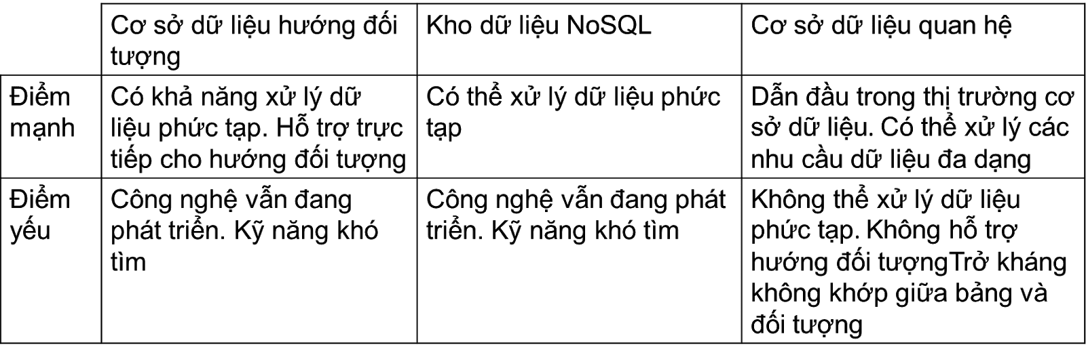

Ánh xạ các đối tượng miền sự cố sang định dạng OODBMS

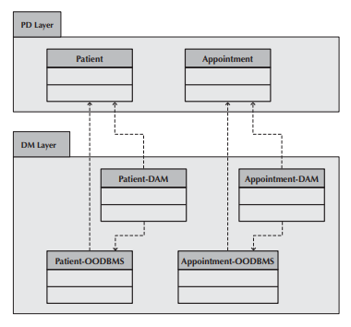

* Lớp Patient-OODBMS là một lớp mới phụ thuộc vào lớp Patient, lớp Patient-DAM là một lớp mới phụ thuộc vào lớp Patient và lớp Patient-OODBMS.
* Lớp Patient-DAM phải có khả năng đọc và ghi vào OODBMS. Ngược lại, nó sẽ không thể lưu trữ và truy xuất instance của lớp Patient.

*Các quy tắc*:

* 1a:
  + Thêm (các) thuộc tính vào (các) lớp OODBMS đại diện (các) subclass chứa 1 ObjectID của trường hợp được lưu trữ trong lớp OODBMS, cái mà đại diện cho (các) superclass “bổ sung”.
  + Đa số liên kết mới của subclass từ subclass đến superclass là 1…1.
  + Một exclusive-or (XOR) cụ thể phải được thêm vào giữa các liên kết - mỗi “superclass bổ sung”.
* 1b: Flatten hệ thống kế thừa phân cấp của các lớp OODBMS bằng cách sao chép các thuộc tính và phương thức của (các) superclass OODBMS bổ sung xuống thành tất cả của các subclass OODBMS và loại bỏ superclass bổ sung từ bản thiết kế.

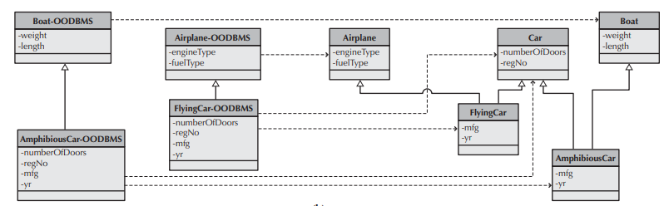

* 1. Ánh xạ các đối tượng miền có sự cố sang định dạng ORDBMS

Quy tắc:

* Rule 1: Ánh xạ tất cả các lớp miền sự cố cụ thể sang các bảng ORDBMS. Nếu một lớp miền sự cố abstract có nhiều subclass trực tiếp, hãy ánh xạ lớp abstract thành một bảng ORDBMS.
* Rule 2: Ánh xạ thuộc tính đơn giá trị sang các cột của các bảng ORDBMS
* Rule 3: Ánh xạ phương thức và thuộc tính dẫn xuất sang các thủ tục được lưu hoặc sang các module chương trình
* Rule 4: Ánh xạ các quan hệ aggregation và association đơn giá trị sang cột có thế lưu 1 ObjectID. Làm với cả 2 bên quan hệ.
* Rule 5: Ánh xạ thuộc tính đa giá trị sang 1 cột có thể chứa 1 tập các giá trị.
* Rule 6: Ánh xạ các nhóm thuộc tính lặp lại vào một bảng mới và tạo liên kết một-nhiều từ bảng ban đầu sang bảng mới.
* Rule 7: Ánh xạ các quan hệ aggregation và association đa giá trị vào một cột có thể lưu trữ một tập các ObjectID. Làm với cả hai bên của quan hệ.
* Rule 8: Với các quan hệ aggregation và association thuộc loại hỗn hợp (1-n hoặc n-1), ở phía có giá trị đơn (1..1 hoặc 0..1) của mối quan hệ, hãy thêm một cột có thể lưu trữ một tập các object ID từ các lớp ở phía đa giá trị.
* Ở phía đa giá trị (1 .. * hoặc 0 .. *), hãy thêm một cột có thể lưu một object ID duy nhất chứa giá trị của lớp ở phía có giá trị duy nhất.

Đối với các mối quan hệ tổng quát/kế thừa:

* Rule 9a:
  + Thêm (các) cột vào (các) bảng đại diện cho (các) subclass chứa một ObjectID được lưu trữ trong bảng đại diện cho superclass.
  + Đa số liên kết mới này từ subclass đến "superclass" là 1..1.
  + Nếu các superclass là đã xác định, có nghĩa là, họ có thể tự tạo bản thân họ, tính đa dạng từ các superclass đến subclass là 0..1, mặt khác, nó là 1..1. Một ràng buộc exclusive-or (XOR) phải được thêm vào giữa các liên kết. Làm cho mỗi superclass.
* Rule 9b: Flatten hệ thống kế thừa phân cấp bằng cách sao chép các thuộc tính của lớp cha xuống tất cả các lớp con và xóa lớp cha khỏi thiết kế.

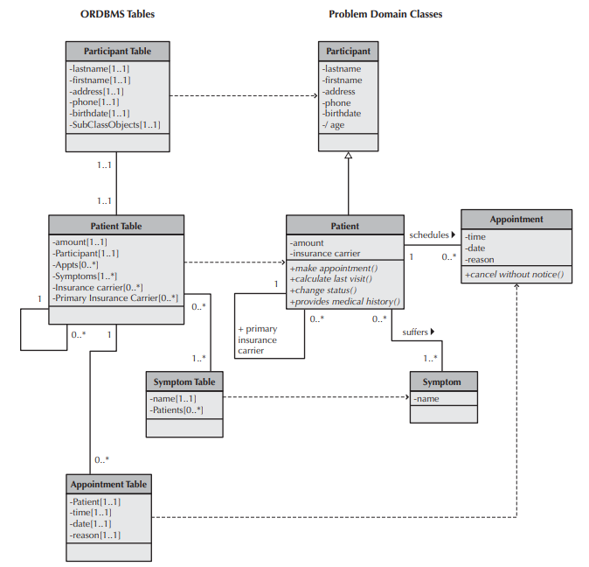

* 1. Ánh xạ các đối tượng miền sự cố sang các dạng RDBMS

Nếu chúng ta hỗ trợ tính bền bỉ của đối tượng với một RDBMS, thì việc ánh xạ từ các đối tượng trong miền sự cố tới các bảng RDBMS tương tự như việc ánh xạ tới một ORDBMS. Tuy nhiên, các giả định được thực hiện cho một ORDBMS không còn hợp lệ.

* Rule 1: Ánh xạ tất cả các lớp miền sự cố cụ thể vào các bảng RDBMS. Ngoài ra, nếu một lớp miền dự cố trừu tượng có nhiều subclass trực tiếp, hãy ánh xạ lớp trừu tượng vào một bảng RDBMS.
* Rule 2: Ánh xạ các thuộc tính đơn giá trị vào các cột của bảng.
* Rule 3: Ánh xạ các phương thức tới các thủ tục được lưu trữ hoặc tới các module chương trình.
* Rule 4: Ánh xạ các quan hệ aggregation và association đơn giá trị vào một cột có thể lưu trữ khóa của bảng liên quan, tức là thêm khóa ngoại vào bảng. Làm với cả hai bên của quan hệ.
* Rule 5: Ánh xạ các thuộc tính nhiều giá trị và các nhóm lặp lại với các bảng mới và tạo một association 1-nhiều từ bảng ban đầu sang các bảng mới.
* Rule 6: Ánh xạ các quan hệ aggregation và association đa giá trị vào một bảng kết hợp mới liên kết hai bảng gốc với nhau. Sao chép khóa chính từ cả hai bảng gốc sang bảng kết hợp mới, thêm khóa ngoại vào bảng.
* Rule 7: Với các quan hệ aggregation và association kiểu hỗn hợp, hãy sao chép khóa chính từ phía đơn giá trị(1..1 hoặc 0..1) của mối quan hệ sang cột mới trong bảng ở phía đa giá trị (1 .. * hoặc 0 .. *) của mối quan hệ có thể lưu trữ khóa của bảng có liên quan, thêm khóa ngoại vào bảng ở phía quan hệ có đa giá trị.

Đối với các mối quan hệ tổng quát/kế thừa:

* Rule 8a:
  + Đảm bảo khóa chính của subclass giống khóa chính của superclass.
  + Đa số liên kết mới này từ subclass đến "superclass" phải là 1..1.
  + Nếu đã biết các superclass, tức là chúng có thể tự khởi tạo, tính đa dạng từ superclass đến subclass là 0..1, ngược lại là 1..1.
* Rule 8b: Flatten hệ thống phân cấp kế thừa bằng cách sao chép các thuộc tính của superclass xuống tất cả các subclass và xóa superclass ra khỏi thiết kế.

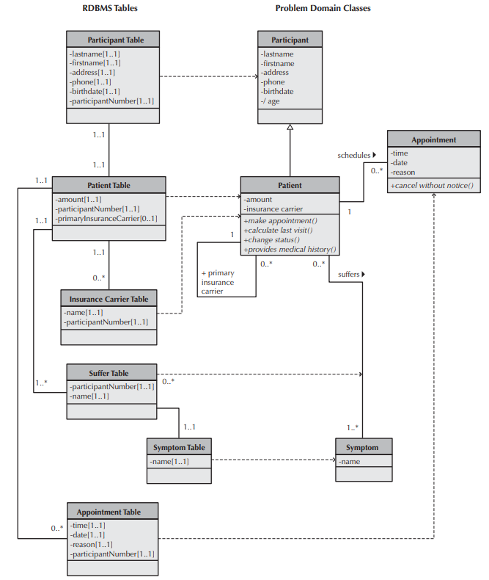

* 1. Tối ưu hoá lưu trữ đối tượng dựa vào RDBMS
  2. Tối ưu hoá hiệu quả lưu trữ

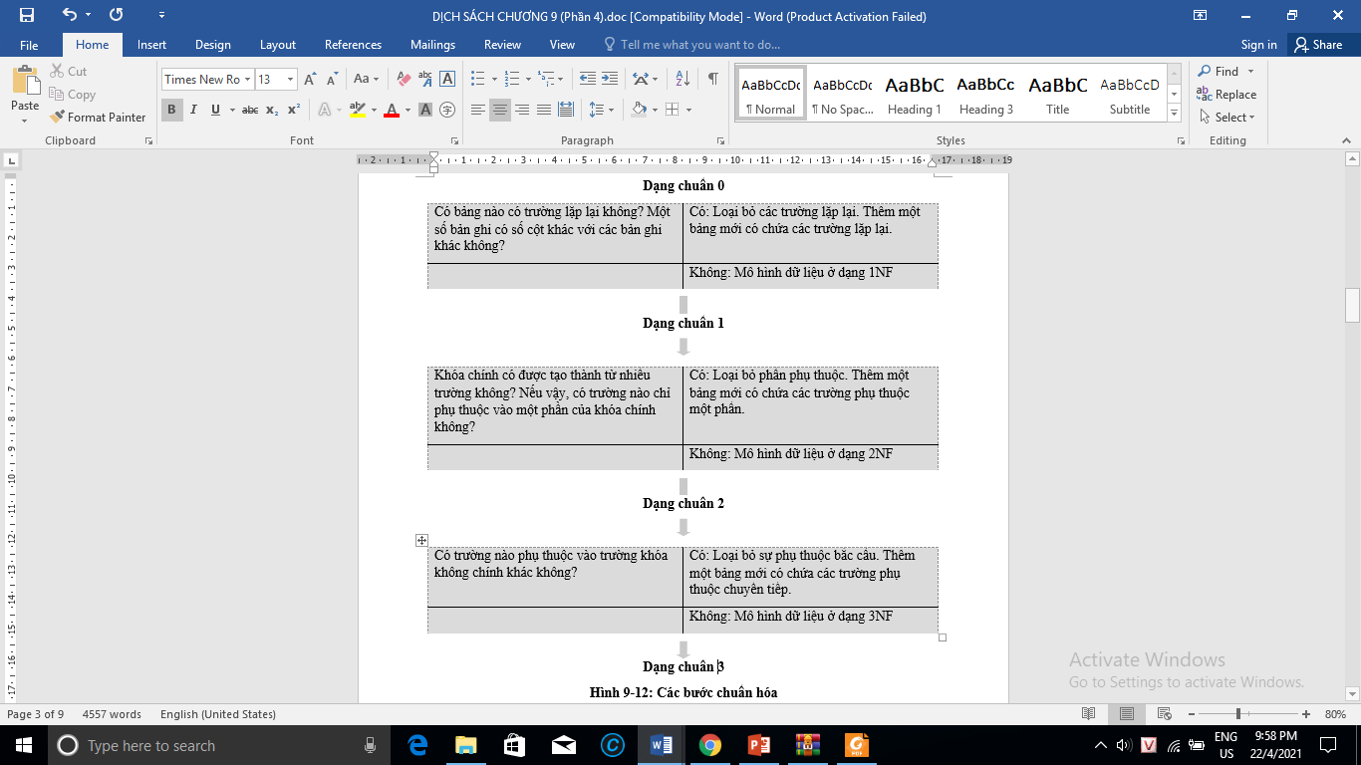

Chuẩn hóa là một kỹ thuật thiết kế CSDL giúp giảm bớt sự dư thừa dữ liệu và loại bỏ những đặc điểm không mong muốn như Insertion, Update and Deletion Anomalies. Các quy tắc chuẩn hóa chia những bảng lớn thành các bảng nhỏ hơn và kết nối chúng bằng cách dùng quan hệ. Mục đích chuẩn hóa trong SQL nhằm loại bỏ dữ liệu thừa (lặp lại) và đảm bảo dữ liệu được lưu trữ một cách logic.

* 1. Tối ưu hoá tốc độ truy cập dữ liệu
* Chuẩn hoá.
* Phân cụm
* Tạo chỉ mục.
  1. Thiết kế các lớp thao tác và truy nhập dữ liệu

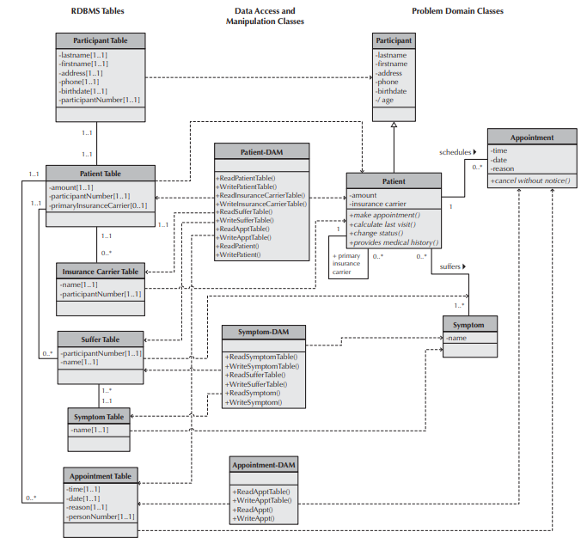

Trong tài liệu này, em thực hiện chuẩn hoá cơ sở dữ liệu của hệ thống lên mức 3NF.

* 1. Chuẩn hoá 1NF
* *Các thuộc tính của bảng phải là nguyên tố, không chứa thuộc tính đa trị, không chứa thuộc tính dẫn xuất.*

|  |  |  |
| --- | --- | --- |
| Bảng class phân tích | Đánh giá | Bảng CSDL |
|  | -Các thuộc tính: name, amount, outprice đều là huộc ính dãn xuất nên bỏ đi |  |
|  | -Thuộc tính: name là thuộc tính dẫn xuất từ bảng Product; outprice từ bảng Iem, amount của bảng CarItem |  |
|  | -Thuộc tính ame từ bảng Product; price dân xuất từ Product; quantity, img cung từ Product. |  |
|  | -Thuộc tính name dẫn xuất từ bảng Product, outprice cũg từ bảng Item |  |

.

* 1. Chuẩn hoá 2NF
* *CSDL ở dạng 1NF và mọi thuộc tính không khoá đều phụ thuộc hàm đầy đủ vào mọi khoá của quan hệ.*

CSDL được thiết kế với tất cả các bản ghi ở mỗi bảng đều được xác định bởi khoá đơn nên luôn thoả mãn chuẩn 2NF (mọi thuộc tính không khoá đều phụ thuộc hàm đầy đủ vào mọi khoá của quan hệ).

* 1. Chuẩn hoá 3NF
* *CSDL ở dạng 2NF và không có thuộc tính không khoá nào phụ thuộc hàm bắc cầu vào một khoá của quan hệ.*

CSDL được thiết kế với tất cả các bản ghi ở mỗi bảng đều được xác định bởi khoá đơn nên luôn thoả mãn chuẩn 3NF (không có thuộc tính không khoá nào phụ thuộc hàm bắc cầu vào một khoá của quan hệ).

Kết luận csdl đã thiết kế là csdl đa chuẩn hóa:

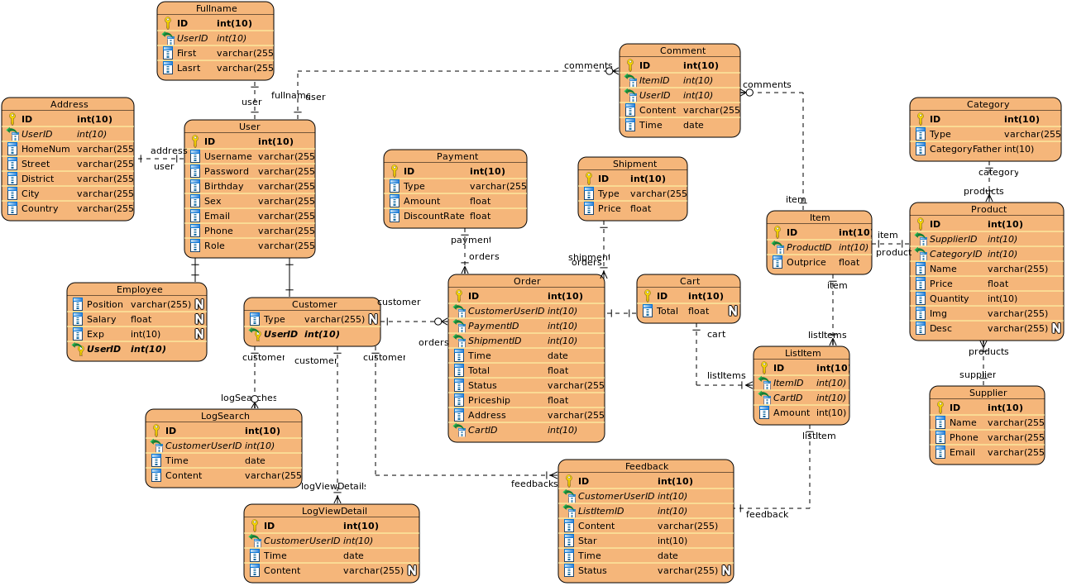

1. Social Marketing:
   * + 1. ****Khái niệm:****

**Social Marketing** hay tiếp thị qua mạng xã hội là hình thức quảng cáo thông qua việc tạo và chia sẻ nội dung trên các mạng xã hội như Facebook, Twitter, LinkedIn và phát triển các fanpages để gia tăng sự nhận biết thương hiệu, đạt mục tiêu marketing, gồm các hoạt động như đăng bài, hình ảnh, video, chạy quảng cáo trả phí, … nhằm thu về các hiệu quả nhất định như lượt tương tác với người dùng, gia tăng nhận thức của người dùng về dịch vụ, sản phẩm, đặc biệt là thúc đẩy hành vi mua hàng và sở hữu sản phẩm của người dùng thông qua mạng xã hội.

Social Media Marketing sử dụng các nền tảng truyền thông xã hội như Twitter, Facebook, YouTube và LinkedIn. Đây là các nhóm thuộc tính web được xuất bản chủ yếu bởi người dùng với mục đích xây dựng cộng đồng trực tuyến. Chúng có thể được sử dụng để tạo ra tính công khai cho các chiến dịch Social Marketing, nhưng đó không phải là mục đích chính của Social Media Marketing.

Green Marketing được sử dụng bởi một công ty để chứng minh trách nhiệm xã hội của công ty đó. Mặc dù một công ty thương mại có thể tham gia vào hỗ trợ quảng bá cho chiến dịch Social Marketing của đài phát thanh công cộng, với mục đích quảng bá cho việc kinh doanh của riêng họ.

Commercial Marketing (Tiếp thị thương mại) với một trọng tâm xã hội có thể chạy các chiến dịch quảng cáo từ một chai nước bằng nhựa tái chế để khuyến khích mọi người mua một chiếc ô tô tiết kiệm nhiên liệu hơn. Trong khi các chiến dịch Marketing này đang quảng bá các sản phẩm thân thiện với môi trường và chắc chắn sẽ có lợi ích cho xã hội, thì trọng tâm chính của chúng không phải là lợi ích xã hội, mà là đang bán sản phẩm.

Lợi ích mà Social Marketing mang lại:

* Mang đến sự kết nối và chia sẻ không giới hạn trên các mạng xã hội.
* Đây là kênh cung cấp thông tin sản phẩm/ dịch vụ và thương hiệu của doanh nghiệp đến khách hàng tiện lợi, nhanh chóng, hiệu quả.
* Không những là phương tiện truyền thông xã hội mà còn là cách thức kết nối giữa các doanh nghiệp lại với nhau.
* Có vai trò dẫn dắt người dùng đến với website của doanh nghiệp và thực hiện thao tác mua hàng.
* Facebook, Twitter, Google+, Linkedin, Instagram, Flickr, Youtube… hay các mạng Blog cũ như blogspot, blog wordpress, các hệ thống diễn đàn… sẽ là những mảnh đất màu mỡ để mở rộng thị trường và phân khúc khách hàng.
* Social Marketing giúp hoạt động SEO của bạn lên Top đầu của công cụ tìm kiếm Google.
  + - 1. Phân tích ý kiến cho social marketing

Trong tiểu luận này em sử dụng phương phân NLP ( cụ thể là mô hình BERT MAX) cho việc phân tích ý kiến (comment, feedback) của khách hàng.

* 1. Giới thiệu:

Phân tích cảm xúc ( Sentiment analysis) một kỹ thuật xử lý ngôn ngữ tự  nhiên được sử dụng để xác định xem dữ liệu là tích cực, tiêu cực hay trung lập.  Phân tích cảm xúc thường được thực hiện trên dữ liệu văn bản để giúp doanh nghiệp  theo dõi tình cảm của thương hiệu và sản phẩm trong phản hồi của khách hàng,  đồng thời hiểu được nhu cầu của khách hàng. Các mô hình phân tích cảm xúc tập  trung vào các cực ( *tích cực, tiêu cực, trung tính* ) mà còn dựa trên các cảm giác và  cảm xúc ( *tức giận, vui, buồn* , v.v.), tính khẩn cấp ( *khẩn cấp, không khẩn cấp* ) và  thậm chí cả ý định ( *quan tâm v. Không quan tâm* ).

Phân tích cảm xúc là vô cùng quan trọng vì nó giúp doanh nghiệp nhanh  chóng hiểu được ý kiến tổng thể của khách hàng. Bằng cách tự động sắp xếp tình  cảm đằng sau các bài đánh giá, cuộc trò chuyện trên mạng xã hội, v.v., bạn có thể  đưa ra quyết định nhanh hơn và chính xác hơn. Người ta ước tính rằng 90% dữ  liệu trên thế giới là không có cấu trúc , hay nói cách khác là nó không có tổ chức.  Khối lượng lớn dữ liệu kinh doanh phi cấu trúc được tạo ra mỗi ngày: email, phiếu  hỗ trợ, cuộc trò chuyện, cuộc trò chuyện trên mạng xã hội, bản khảo sát, bài báo,  tài liệu, v.v.). Nhưng thật khó để phân tích tình cảm một cách kịp thời và hiệu quả.

Phân tích cảm xúc là một trong những nhiệm vụ khó nhất trong xử lý ngôn  ngữ tự nhiên vì ngay cả con người cũng phải vật lộn để phân tích cảm xúc một  cách chính xác. Các nhà khoa học dữ liệu ngày càng giỏi hơn trong việc tạo ra các  bộ phân loại cảm tính chính xác hơn và những thuật toán, mô hình thành công  trong việc phân tích cảm xúc. Do đó, đã có rất nhiều phương pháp, kỹ thuật, mô  hình được đưa ra để phân tích cảm xúc như RNN, LSTM,… . Các phương pháp  truyền thống này chỉ phân tích một câu hoặc tài liệu duy nhất rồi đưa ra nhãn của  câu, tài liệu. Nhưng trên thực thế, tính đa nghĩa của ngôn ngữ làm cho một câu nếu  đứng một mình có thể mang một nghĩa còn khi ở trong một hoàn cảnh cụ thể thì  nó lại mang theo một nghĩa hoàn toàn khác. Do đó, trong báo cáo này sẽ đi sâu  nghiên cứu vào các phương pháp mới hiện đại cho bài toán phân loại cảm xúc ngữ  cảnh sử dụng BERT-MAX.

* 1. Cơ sở lý thuyết:

***BPE ( Byte Pair Encoding)***

BPE là một thuật toán nén dữ liệu giúp tăng hiệu quả cho mô hình NLP tiên  tiến. Mục tiêu chính là tìm cách thể hiện toàn bộ tập dữ liệu văn bản của bạn với  số lượng mã (tokens) ít nhất.  Các bước cụ thể:

Chuẩn bị một kho dữ liệu đủ lớn

Xác định kích thước từ vựng cần thiết

Chia các từ thành chuỗi ký tự, thêm hậu tố vào cuối </ w>và đếm  tần suất từ. Ví dụ: “cao” Tần suất là 5, Vì vậy, viết nó lại thành c a o </  w>：5

Đếm tần suất của từng cặp byte liên tiếp, Chọn những cặp byte  thường xuyên nhất và hợp nhất chúng thành từ khóa con mới.

Lặp lại 4 bước đầu tiên cho đến khi bạn đạt đến kích thước Từ đồng  nghĩa của từ đồng nghĩa đặt 2 bước hoặc tần suất của cặp byte thường xuyên  nhất tiếp theo là 1.

Xét ví dụ:

{'l o w </w>': 5, 'l o w e r </w>': 2, 'n e w e s t </w>': 6, 'w i d e s t </w>': 3}

Lần lặp đầu tiên, Đếm số lần xuất hiện liên tiếp trong mỗi hai byte, Tìm ra e và s  có số lần xuất hiện thường xuyên nhất, hợp nhất es thành:

{'low </w>': 5, 'low </w>': 2, 'new es t </w>': 6, 'wid es t </w>': 3}

Lặp lại thứ hai, Đếm số lần xuất hiện liên tiếp trong mỗi hai byte, Tìm ra es và t  có số lần xuất hiện thường xuyên nhất, hợp nhất est:

{'low </w>': 5, 'low </w>': 2, 'new est </w>': 6, 'wid est </w>': 3}

Tiếp tục lặp lại lần lượt cho đến khi kích thước từ đồng nghĩa của từ khóa phụ  được đặt trước hoặc tần suất của cặp byte thường xuyên tiếp theo là 1.

Do đó mà BPE giải quyết được vấn đề khi dữ liệu gặp phải các từ hiếm hoặc các  từ không nằm trong tập dữ liệu huấn luyện và cũng không làm mất mát quá nhiều .

***Tranformer ( Transerable Language Model)***

Là loại mô hình tiên tiến mới để xử lý các câu, trình tự ( sequence-to-sequence)  theo phạm vi dài một cách dễ dàng. Các mô hình cũ như RNN hay LSTM có hai nhược điểm đó là theo thời gian, ngữ cảnh sẽ bị giảm hoặc mất mát thông tin và  xử lý tuần tự hay kiến trúc phức tạp ( LSTM) đòi hỏi thời gian huấn luyện lâu dài.  Kiến trúc Tranformer gồm hai khối: Encoders ( Mã hóa ) và Decoders ( Giải mã).

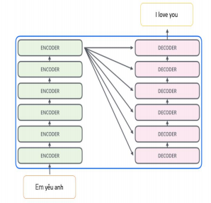

*Hình 2.1 Ví dụ Tranformer cho dịch máy*

**Encoder:**

Trên thực tế trong mô hình sẽ có nhiều bộ mã hóa nối tiếp nhau, kiến trúc  của một bộ mã hóa như sau:

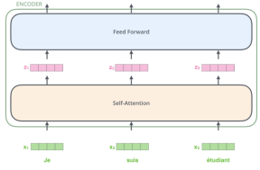

*Hình 2.2 Mô hình của khối Encoder*

*Self-Attention* là một cơ chế giúp kết nối các từ hoặc ký tự đơn lẻ trong cùng  một câu lại với nhau. Có ba loại Self-Attention có thể có trong một mô hình: 1. ***Sự chú ý của bộ mã hóa-giải mã* (*Encoder-Decoder Attention)*:** Sự  chú ý giữa trình tự đầu vào và trình tự đầu ra.

***Tự chú ý trong chuỗi đầu vào (Self attention in the input  sequence)* : *Chú ý*** đến tất cả các từ trong chuỗi đầu vào.

***Tự chú ý trong trình tự đầu ra (Self attention in the output  sequence):*** Một điều chúng ta nên cảnh giác ở đây là phạm vi chú ý  của bản thân được giới hạn trong các từ xuất hiện trước một từ nhất  định. Điều này ngăn chặn bất kỳ rò rỉ thông tin nào trong quá trình đào  tạo mô hình. Điều này được thực hiện bằng cách che các từ xuất hiện  sau nó cho mỗi bước. Vì vậy, đối với bước 1, chỉ từ đầu tiên của chuỗi  đầu ra không bị che, đối với bước 2, hai từ đầu tiên không bị che, v.v.

Khóa (Key), Giá trị (Value) và Truy vấn (Query): là các vectơ được tạo ra dưới  dạng các từ trừu tượng rất hữu ích để tính toán self-attention, chi tiết hơn về mỗi  từ bên dưới. Chúng được tính bằng cách nhân vectơ đầu vào ( *X* ) với ma trận  trọng số được học trong khi đào tạo:

***Véc tơ truy vấn*** : *q* = *X * Wq,* đây là từ hiện tại.

***Véc tơ chính*** *: k* = *X * Wk,* đây là một cơ chế lập chỉ mục cho vectơ  Giá trị. Tương tự như cách chúng ta có các cặp khóa-giá trị trong bản đồ băm, trong đó các khóa được sử dụng để lập chỉ mục duy nhất các giá trị. ∙ ***Vectơ Giá trị:*** *v* = *X * Wv,* đây là thông tin trong từ đầu vào.

Tính toán sự self-attention cho từ đầu vào thứ i:

∙ ***Bước 1:*** Nhân qᵢ với vectơ khóa kⱼ của từ.

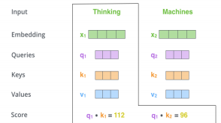

*Hình 2.3 Nhân qᵢ với vectơ khóa kⱼ của từ*

1. 5

***Bước 2:*** Sau đó chia tích này cho căn bậc hai của số chiều của vectơ  khóa.

Bước này được thực hiện **để tạo dòng chuyển sắc tốt hơn** , đặc biệt quan  trọng trong trường hợp giá trị của sản phẩm chấm ở bước trước quá lớn. Vì  việc sử dụng chúng trực tiếp có thể đẩy softmax vào các vùng có dòng chảy  gradient rất ít.

***Bước 3:*** Khi chúng ta có điểm cho tất cả *j* s, chúng ta chuyển chúng  qua softmax => nhận được giá trị chuẩn hóa cho mỗi *j* .

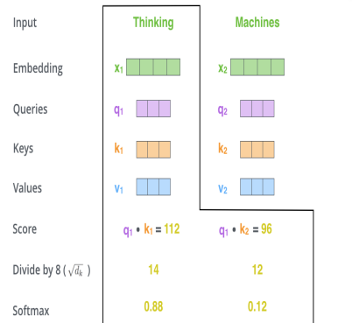*Hình 2.4 Bước 2 và 3*

***Bước 4:*** Nhân điểm softmax cho mỗi *j* vớivectơ *v* ᵢ , bằng cách nhân  chúng với điểm xác suất cao từ softmax ~ 1 và loại bỏ phần còn lại bằng  cách hướng chúng về phía 0, tức là làm cho chúng rất nhỏ bằng cách nhân  chúng với điểm xác suất thấp ~ 0 từ softmax.

***Bước 5***: là tính tổng các vectơ giá trị có trọng số. Điều này tạo ra  đầu ra của lớp tự chú ý tại vị trí này (đối với từ đầu tiên).

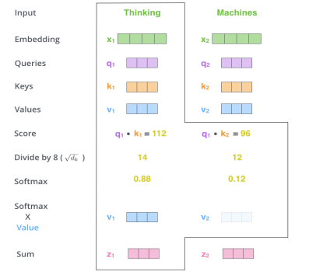*Hình 2.5 Bước 4 và 5*

∙ **Decoder**

Sau khi kết thúc giai đoạn mã hóa, chúng ta bắt đầu giai đoạn giải mã. Mỗi bước  trong giai đoạn giải mã xuất ra một phần tử từ chuỗi đầu ra.

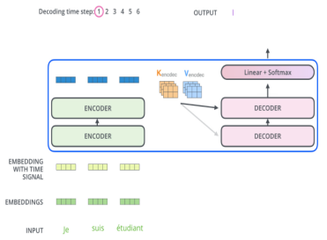*Hình 2.6 Ví dụ bước đầu Mô hình của khối Decoder*

Các bước sau đây lặp lại quy trình cho đến khi đạt được biểu tượng cho biết  bộ giải mã biến áp đã hoàn thành đầu ra của nó. Đầu ra của mỗi bước được đưa  đến bộ giải mã dưới cùng trong bước thời gian tiếp theo và bộ giải mã sẽ làm bong  bóng kết quả giải mã của họ giống như bộ mã hóa đã làm. Và cũng giống như  chúng tôi đã làm với các đầu vào của bộ mã hóa, chúng tôi nhúng và thêm mã hóa  vị trí vào các đầu vào của bộ giải mã đó để chỉ ra vị trí của mỗi từ.

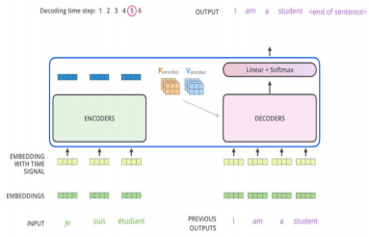*Hình 2.7 Ví dụ kết thúc Mô hình của khối Decoder*

1. 8

Suy ra được mô hình kiến trúc Tranformer tổng quan:

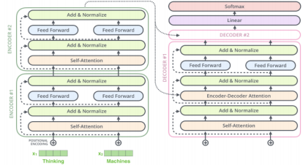*Hình 2.8 Mô hình Tranformer*

***Dynamic max pooling***

Là tổng quát của toán tử tổng hợp tối đa. Để trích xuất là các đặc trưng quan  trọng nhất trong mỗi bản đồ đặc trưng ( feature map ).

Đầu tiên, tổng k-max trên một chuỗi giá trị tuyến tính trả về dãy con gồm k  giá trị lớn nhất trong dãy, thay vì giá trị lớn nhất duy nhất. Thứ hai, tham số gộp k  có thể được chọn động bằng cách biến k thành một hàm khác các khía cạnh của  mạng hoặc đầu vào.

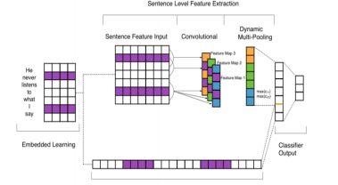*Hình 2.9 Ví dụ về Dynamic max pooling*

1. 9

***SELU***

Hàm SELU hay Scaled Exponential Linear Unit là một biến thể của hàm  ELU, là các hàm kích hoạt tạo ra các thuộc tính tự chuẩn hóa. SELU đảm bảo rằng  tất cả các đầu ra đều được chuẩn hóa mà không cần thêm một lớp chuẩn hóa vào  mô hình một cách rõ ràng. Ngoài ra, nó còn được sử dụng tương đối dễ dàng và  mang lại kết quả đầy đủ.

Công thức:

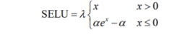

Trong đó : λ và α là hai hằng số được xác định trước.

λ = 1.05070098

α = 1.67326324

Giá trị của λ và α được chọn để đảm bảo giá trị trung bình và phương sai của đầu  vào được bảo toàn giữa hay lớp liên tiếp của mạng nơron.

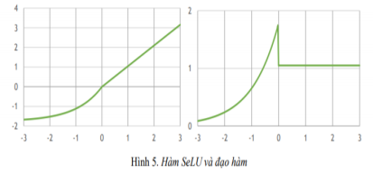*Hình 2.10 Hàm SeLU và đạo hàm của nó*

Các kích hoạt nơron của mạng nơ-ron tự chuẩn hóa ( SNN ) tự động hội tụ về  giá trị trung bình bằng 0 và phương sai đơn vị. Chức năng kích hoạt của SNN là  "đơn vị tuyến tính theo cấp số nhân" (SELU), tạo ra các thuộc tính tự chuẩn hóa.  Sử dụng định lý điểm cố định Banach, chứng minh được rằng các kích hoạt gần  với giá trị trung bình bằng 0 và phương sai đơn vị được truyền qua nhiều lớp mạng  sẽ hội tụ về phương sai đơn vị và trung bình bằng 0. Hơn nữa, đối với các kích  hoạt không gần với phương sai đơn vị, chúng tôi chứng minh một giới hạn trên và dưới về phương sai, do đó, các gradient biến mất và bùng nổ (vanishing and  exploding ) là không thể.

Hàm này kết hợp cả lợi ích của RELU cổ điển với các thuộc tính tự chuẩn hóa,  do đó loại bỏ sự cần thiết phải sử dụng BatchNorm.

***Dropout***

Lớp này có ý nghĩa là bỏ qua một vài node trong mạng kết nối. Với mỗi lớp  ẩn, mỗi mẫu train, chúng ta sẽ bỏ bớt đi một số node của lớp và bỏ qua nó (cũng  không áp dụng hàm kích hoạt cho nó). Lớp này giúp giảm việc học quá sát  (overfitting).

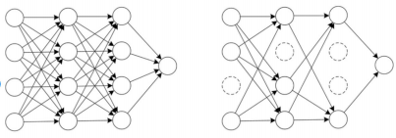*Hình Mạng nơron Hình 2.12 Mạng nơron sau khi dropout*

***Softmax***

Là một hàm ràng buộc đầu ra phải có tổng bằng 1. Qua đó, các giá trị đầu  ra của hàm softmax có thể được coi như là một phân phối xác suất của các biến  đầu ra. Nó rất hữu ích trong bài toán phân loại đa lớp. Softmax là một loại của hàm  kích hoạt với điều đặc biệt đó là kết quả đầu ra của nó sẽ có tổng bằng 1. Để làm  được điều này hàm softmax sẽ chuyển đổi giá trị đầu ra của mạng nơ ron bằng  cách chia cho tổng giá trị. Lúc này đầu ra có thể coi là một vector của xác suất dự  đoán của các class. Công thức của hàm softmax như sau:



***BERT (Bidirectional Transformer for Language Understanding)***

BERT là một model biểu diễn ngôn ngữ (Language Model- LM) được  google giới thiệu vào năm 2018. Trước khi BERT ra đời thì các tác vụ như: phân

1. 11

loại cảm xúc văn bản (tốt hay xấu, tích cực hay tiêu cực), sinh văn bản, dịch máy,….  đều sử dụng kiến trúc cũ truyền thông như RNN. Kiến trúc này có nhiều nhược  điểm như train chậm, mất quan hệ giữa các từ xa nhau….,

Lý do chính của BERT tốt hơn tất cả các mô hình cũ là do nó có nhúng thêm ngữ  cảnh (Context) vào trong các vector embedding. Các kiến trúc mạng RNN để có  thể tạo ra mối quan hệ thứ tự giữa các từ trong câu, từ đó tạo ra vector nhúng từ có  ngữ cảnh. Tuy nhiên việc này chỉ thực hiện được theo một chiều left-to-right hoặc  right-to-left mà thôi. Một số mạng phức tạp hơn đã sử dụng BiLSTM để chạy dọc  theo câu theo 2 hướng ngược nhau nhưng 2 hướng này lại độc lập, chả liên quan  gì đến nhau nên có thể xem là một chiều mà thôi.

Do đó, trong BERT khi ta che 1 từ trong câu đi thì lập tức model vẫn có thể predict  ra khá chính xác.

Cấu trúc của BERT: BERT được train đồng thời 2 nhiệm vụ (task) gọi là  **Masked Language Model**(để dự đoán từ thiếu trong câu) và **Next Sentence  Prediction** (NSP – dự đoán câu tiếp theo câu hiện tại). Hai món này được train  đồng thời và loss tổng sẽ là kết hợp loss của 2 task và model sẽ cố gắng minimize  loss tổng này.

**Masked Language Model (MLM)**

Với task này, ta train sẽ thực hiện che đi tầm 15% số từ trong câu và đưa  vào model. Và ta sẽ train để model predict ra các từ bị che đó dựa vào các từ còn  lại (đúng như câu Nam đưa bạn gái đi chơi ở trên đó).

Cụ thể là:

* 1. Thêm một lớp classification lên trên encoder output
  2. Đưa các vector trong encoder ouput về vector bằng với vocab size, sau  đó softmax để chọn ra từ tương ứng tại mỗi vị trí trong câu.
  3. Loss sẽ được tính tại vị trí masked và bỏ qua các vị trí khác (để đánh giá  xem model dự đoán từ mask đúng/sai ntn mà, các từ khác đâu có liên quan).

1. 12

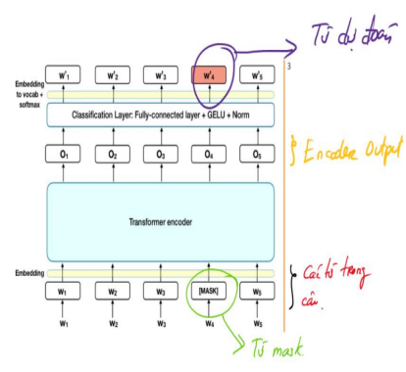*Hình 2.13 Mô hình MLM*

**Next Sentence Prediction (NSP):**

Với task này thì model sẽ được feed cho một cặp câu và nhiệm vụ của nó  là output ra giá trị 1 nếu câu thứ hai đúng là câu đi sau câu thứ nhất và 0 nếu không  phải. Trong quá trinh train, ta chọn 50% mẫu là Positive (output là 1) và 50% còn  lại là Negative được ghép linh tinh (output là 0). Cụ thể cách train như sau:

Bước 1: Ghép 2 câu vào nhau và thêm 1 số token đặc biệt để phân  tách các câu. Token [CLS] thêm vào đầu cầu Thứ nhất, token [SEP]  thêm vào cuối mỗi câu. Ví dụ ghép 2 câu “Hôm nay em đi học” và  “Học ở trường rất hay” thì sẽ thành [CLS] Hôm nay em đi học [SEP]  Học ở trường rất vui [SEP]

Bước 2. Mỗi token trong câu sẽ được cộng thêm một vector gọi  là Sentence Embedding, thực ra là đánh dấu xem từ đó thuộc câu  Thứ nhất hay câu thứ 2 thôi. Ví dụ nếu thuộc câu Thứ nhất thì cộng  thêm 1 vector toàn số “0” có kích thước bằng Word Embedding, và  nếu thuộc câu thứ 2 thì cộng thêm một vector toàn số “1”.

Bước 3. Sau đó các từ trong câu đã ghép sẽ được thêm vector  Positional Encoding vào để đánh dấu vị trí từng từ trong câu đã ghép  (bạn nào chưa biết thì xem lại bài về Transformer nhé).

Bước 4. Đưa chuỗi sau bước 3 vào mạng.

Bước 5. Lấy encoder output tại vị trí token [CLS] được transform  sang một vector có 2 phần tử [c1 c2].

Bước 6. Tính softmax trên vector đó và output ra probality của 2  class: Đi sau và Không đi sau. Để thể hiện câu thứ hai là đi sau câu  thứ nhất hay không, ta lấy argmax là okie

Từ đó sẽ tạo được đầu ra (output)

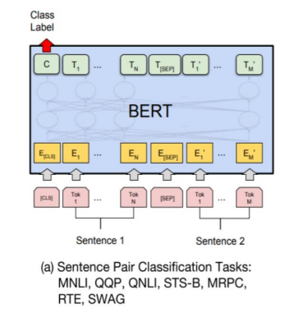

*Mô hình BERT tổng quan*

Có hai mô hình BERT: Một là mô hình the BERTBASE, kiến trúc mạng  nơ-ron (Neural Network-NN) chứa 12-lớp, 110M tham số, và hai là mô hình  BERTLARGE, kiến trúc chứa 24-lớp, 340M tham số. Và trong bài này sử dụng  là mô hình BERTBASE 12 lớp.



*Hình Mô hình BERT tổng quan*

Có hai mô hình BERT: Một là mô hình the BERTBASE, kiến trúc mạng  nơ-ron (Neural Network-NN) chứa 12-lớp, 110M tham số, và hai là mô hình  BERTLARGE, kiến trúc chứa 24-lớp, 340M tham số. Và trong bài này sử dụng  là mô hình BERTBASE 12 lớp.

Mô hình sử dụng:

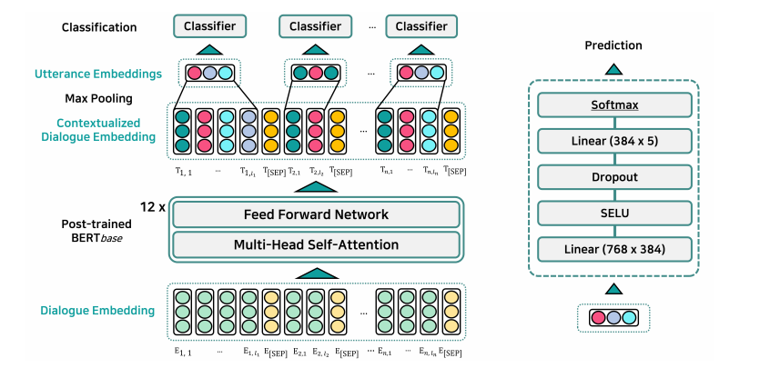

* Đầu tiên đầu vào input là các câu nói được mã hóa theo thuật toán  mã hóa cặp byte (BPE).
* Sau đó, mô hình "language embed model" nhúng các input đầu vào  đã được mã hóa trở thành các đoạn mã hóa mang bối cảnh trong đó, và có  thể chuyển đổi tuần tự thành các lời nói thông qua "dynamic max pooling".
* Cuối cùng trình phân loại cảm xúc ( Classification) được sử dụng.
  + - 1. Code Demo trong hệ thống BoEC

|  |
| --- |
| **def** **managefeedback**(request):  items = Item.objects.all()  itemid = request.GET.get("itemid", "")  item = None  **if** itemid != "" **and** itemid != "0":  item = Item.objects.get(id=itemid)  comments = None  feedbacks = None  listcomment = ""  listfeedback = ""  rate = 0  **if** item **is** **not** None:  comments = Comment.objects.filter(itemid=item)  **for** c **in** comments:  **if** listcomment != "":  listcomment += ";"  content = c.content  content = content.replace(";", " ")  listcomment += content  cartitems = CartItem.objects.filter(itemid=item)  feedbacks = Feedback.objects.filter(cartitemid__in=cartitems)  **for** f **in** feedbacks:  rate += f.star  **if** listfeedback != "":  listfeedback += ";"  content = f.content  content = content.replace(";", " ")  listfeedback += content  **if** len(feedbacks) > 0:  rate = int((rate/len(feedbacks))*100)/100  print("listcomment:", listcomment)  rscObject = None  total_pos = 0  cpos = 0  **if** listcomment != "":  payloadc = {'query': listcomment}  rsc = requests.get('http://localhost:5000', params=payloadc)  rscObject = json.loads(rsc.text, object_hook=**lambda** d: SimpleNamespace(**d))  **for** ob **in** rscObject:  ob.score = int(ob.score*10000)/100  **if** ob.label == "POSITIVE":  cpos += 1  total_pos += 1  cpos = int((cpos/len(rscObject))*10000)/100  print("predict:", rscObject)  print("listfeedback:", listfeedback)  rsfObject = None  fpos = 0  **if** listfeedback != "":  payloadf = {'query': listfeedback}  rsf = requests.get('http://localhost:5000', params=payloadf)  rsfObject = json.loads(rsf.text, object_hook=**lambda** d: SimpleNamespace(**d))  **for** ob **in** rsfObject:  ob.score = int(ob.score * 10000) / 100  **if** ob.label == "POSITIVE":  fpos += 1  total_pos += 1  fpos = int((fpos / len(rsfObject)) * 10000) / 100  print("predict:", rsfObject)  **if** len(rscObject) + len(rsfObject) != 0:  total_pos = int((total_pos/(len(rscObject) + len(rsfObject)))*10000)/100  **return** render(request, 'managefeedback.html', {  'item': item,  'items': items,  'comments': comments,  'feedbacks': feedbacks,  'pcom': rscObject,  'pfee': rsfObject,  'cpos': cpos,  'fpos': fpos,  'total_pos': total_pos,  'rate': rate  }) |

* 1. Phân tích hành vi khách hàng
     1. Hành vi của người tiêu dùng

Hành vi của người tiêu dùng có nghĩa là việc nghiên cứu các cá nhân, nhóm hoặc tổ chức về quá trình lựa chọn, đảm bảo, sử dụng và loại bỏ các sản phẩm, dịch vụ, trải nghiệm hoặc ý tưởng để thỏa mãn nhu cầu và tác động của quá trình này đối với người tiêu dùng và xã hội.

Các mối quan tâm về hành vi đối với cá nhân hoặc nhóm (ví dụ như ở trường đại học, bạn bè ảnh hưởng đến loại quần áo mà một người muốn mặc) hoặc công ty (những người làm việc trong công ty đưa ra quyết định về sản phẩm mà công ty nên sử dụng.) thường rất quan trọng đối với nhà tiếp thị vì điều này có thể ảnh hưởng đến cách sản phẩm được định vị tốt nhất hoặc cách chúng tôi có thể khuyến khích tăng tiêu thụ.

Hành vi của người tiêu dùng liên quan đến các dịch vụ và ý tưởng cũng như các sản phẩm hữu hình.

6.3.1.1Ứng dụng của hành vi người tiêu dùng

Ứng dụng của hành vi người tiêu dùng được thừa nhận rộng rãi trong việc hoạch định chiến lược tiếp thị, để thực hiện các chiến dịch tiếp thị tốt hơn. Ví dụ, khi hiểu rằng trẻ em dễ tiếp thu quảng cáo thực phẩm hơn, khi chúng xem phim hoạt hình sau giờ học ở trường, chúng cũng đói, vì vậy chúng ta có thể lên lịch quảng cáo đồ ăn nhẹ vào cuối buổi chiều.

Một ứng dụng thứ hai là chính sách công. Đã có nhiều trường hợp tử vong do hút thuốc lá. Vì vậy, chính phủ, cơ quan quản lý dược phẩm đã bắt buộc các công ty sản xuất thuốc lá phải in thông báo cảnh báo trên các bao bì, túi đựng và hộp đựng thuốc lá. Tiếp thị xã hội liên quan đến việc truyền đạt ý tưởng cho người tiêu dùng hơn là bán một thứ gì đó.

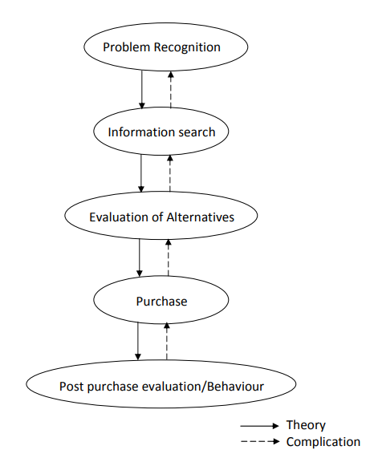

Trong “Phân tích Market basket trong môi trường nhiều cửa hàng”, tác giả Yen-ling chen, Kwei Tang, Ren-Jie shen, Ya-han Hu phát hiện ra rằng có hai vấn đề chính trong việc sử dụng các phương pháp hiện có được sử dụng trong môi trường nhiều cửa hàng . Đầu tiên là do bản chất thời gian của mô hình mua hàng. Một ví dụ rõ ràng là các sản phẩm theo mùa. Vấn đề thứ hai liên quan đến việc tìm kiếm mẫu liên kết chung trong tập hợp con của cửa hàng. Để khắc phục vấn đề này, các tác giả phát triển một thuật toán giống như Apriori để tự động trích xuất các quy tắc kết hợp trong môi trường nhiều cửa hàng.

Nhiều nghiên cứu khác nhau về hành vi mua hàng của người tiêu dùng đã được trình bày và sử dụng trong Bài toán thực tế. Các kỹ thuật khai thác dữ liệu được kỳ vọng là công cụ hiệu quả hơn để phân tích hành vi của người tiêu dùng. Tuy nhiên, các phương pháp khai thác dữ liệu có nhược điểm cũng như ưu điểm. Do đó, điều quan trọng là phải chọn công cụ thích hợp để khai thác cơ sở dữ liệu. Junzo watada và kozo yamashiro trong bài báo của họ “Cách tiếp cận khai thác dữ liệu đối với hành vi của người tiêu dùng” đã cố gắng cải thiện phân tích khai thác dữ liệu bằng cách áp dụng một số phương pháp bao gồm phân cụm mờ, phân tích thành phần chính và phân tích phân biệt.

Parvinder S. Sandhu, Dalvinder S. Dhaliwal và SN Panda trong bài báo “Khai thác quy tắc liên kết hướng tiện ích” giải thích, Một cách tiếp cận hiệu quả dựa trên lợi nhuận và số lượng ”Khai thác quy tắc liên kết là một lĩnh vực nghiên cứu tích cực trong lĩnh vực khám phá tri thức và nhiều thuật toán đã được phát triển cho đến cuối cùng. Cuối cùng, các nhà nghiên cứu khai thác dữ liệu đã cải thiện chất lượng khai thác quy tắc kết hợp để phát triển kinh doanh bằng cách kết hợp các yếu tố ảnh hưởng như giá trị (tiện ích), số lượng mặt hàng đã bán (trọng lượng) và hơn thế nữa, để khai thác các mẫu liên kết. Trong bài báo này, họ đề xuất một cách tiếp cận hiệu quả dựa trên hệ số trọng số và tiện ích để khai thác hiệu quả các quy tắc kết hợp quan trọng. Ban đầu, cách tiếp cận được đề xuất sử dụng thuật toán Apriori truyền thống để tạo ra một tập hợp các quy tắc kết hợp từ cơ sở dữ liệu. Cách tiếp cận được đề xuất khai thác thuộc tính chống đơn điệu của thuật toán Apriori, thuật toán này nói rằng để một tập phổ biến k là thường xuyên thì tất cả các tập con (k-1) của tập phổ biến này cũng phải thường xuyên. Sau đó, tập hợp các quy tắc kết hợp được khai thác phải chịu các ràng buộc về trọng số (W-gain) và tiện ích (U-gain) và đối với mọi quy tắc kết hợp được khai thác, một điểm số có trọng số tiện ích kết hợp (UW-Score) sẽ được tính toán. Cuối cùng, họ xác định một tập hợp con các quy tắc kết hợp có giá trị dựa trên UW-Score được tính toán. Các kết quả thử nghiệm chứng minh tính hiệu quả của cách tiếp cận được đề xuất trong việc tạo ra các quy tắc kết hợp tiện ích cao có thể được áp dụng một cách sinh lợi để phát triển kinh doanh.

* + - 1. Phương pháp phân tích hành vi người tiêu dùng

Trong nhiều năm, Khai thác dữ liệu (DM – Data mining) có thể được sử dụng để hiểu hành vi mua hàng của người tiêu dùng bằng các kỹ thuật khác nhau. Khai thác dữ liệu đã tăng dần lên nhiều lần và ngày nay nó là một ngành công nghiệp khổng lồ trị giá 100 tỷ đô la. Trong thế giới khai thác dữ liệu, mọi hoạt động của người tiêu dùng trong siêu thị được coi như một byte dữ liệu. Cách người tiêu dùng chi tiêu, thời gian họ thường mua sắm vào ngày nào, họ mua gì thường xuyên nhất, họ mua bao nhiêu, ở địa phương đó, v.v. Tất cả dữ liệu này được thu thập ở đâu đó tại phần phụ trợ mà người tiêu dùng thậm chí không nhận thức được và có một ngành công nghiệp lớn đang cắt & cắt dữ liệu này và bán nó với giá cao.

* Vậy khai thác dữ liệu là gì?

Khai phá dữ liệu là phương pháp phân tích dữ liệu từ nhiều góc độ hoặc quan điểm khác nhau và thu thập nó để có được thông tin hữu ích có thể được sử dụng để tăng chi phí doanh thu hoặc cả hai, DM (Data Mining) cho phép bộ xử lý phụ trợ phân tích dữ liệu từ nhiều khía cạnh khác nhau, danh mục và tóm tắt các mối quan hệ đã xác định.

Về mặt kỹ thuật, khai thác dữ liệu là quá trình tìm kiếm các mối tương quan hoặc mẫu giữa hàng chục trường trong cơ sở dữ liệu quan hệ lớn. Khai thác dữ liệu chủ yếu được sử dụng hàng ngày bao gồm các tổ chức bán lẻ, tài chính, truyền thông và tiếp thị tập trung vào người tiêu dùng. Nó cho phép các công ty này xác định mối quan hệ giữa các yếu tố bên trong như giá cả, định vị sản phẩm hoặc kỹ năng của nhân viên và các yếu tố bên ngoài như các chỉ số kinh tế, cạnh tranh và nhân khẩu học khách hàng.

Hầu hết thời gian, dữ liệu được sử dụng để phân tích mô hình hoặc thói quen mua sắm của người tiêu dùng như trong mùa lễ hội sản phẩm nào bán được nhiều hơn. Mối liên hệ giữa các sản phẩm này là gì? Có khuôn mẫu nào trong thói quen này không? Nếu dữ liệu hiển thị một số chủ đề chung thì ban quản lý cửa hàng sắp xếp sản phẩm đó cho phù hợp. ví dụ. Nếu ban lãnh đạo sắp xếp các sản phẩm điện tử như tivi, màn hình LCD, máy ghi âm, điện thoại di động ... với các phương án hấp dẫn ở hàng ghế đầu trong mùa lễ hội. Và cũng sắp xếp các mặt hàng tương tự mà khách hàng có xu hướng mua cùng với sản phẩm này. Để kiếm thêm lợi nhuận, các cửa hàng sẽ không thực hiện bất kỳ chương trình giảm giá hoặc ưu đãi đặc biệt nào đối với sản phẩm vào những ngày bận rộn. Tuy nhiên, một lĩnh vực khác thường được theo dõi là thói quen mua sắm hàng tuần của khách hàng, họ mua sản phẩm gì và chất lượng ra sao. Thông tin này có thể được sử dụng cho mục đích dự trữ và xử lý chi phí tồn kho. Tương tự như vậy, có nhiều khía cạnh khác mà phân tích dữ liệu này đang dẫn đến sự hài lòng của người tiêu dùng tốt hơn. Để phân tích hàng tháng về nhu cầu sản phẩm nhất định, tức là mua vào đầu tháng và mua vào cuối tháng? Đầu tháng có tiền thì cuối tháng tiêu ít. Trong kỳ nghỉ của trường học và khi bắt đầu nhập học, yêu cầu của một số mặt hàng nhất định sẽ tăng lên. Vì vậy để duy trì lượng hàng tồn kho và cũng là để tăng lượng bán ra trong giai đoạn này. Cần nắm bắt cơ hội nhu cầu này của người tiêu dùng.

Trong tất cả các trường hợp này, dữ liệu được thu thập từ các nguồn khác nhau. Một số trong số này là dữ liệu hoạt động hoặc giao dịch như bán hàng, chi phí, hàng tồn kho, bảng lương và kế toán.

Phi dữ liệu như là doanh số bán hàng của ngành, dữ liệu dự báo và dữ liệu kinh tế vĩ mô. Dữ liệu meta-data về bản thân dữ liệu, chẳng hạn như thiết kế cơ sở dữ liệu lôgic hoặc định nghĩa từ điển dữ liệu.

* + - 1. Phân loại hệ thống khai thác dữ liệu
* Phân loại hệ thống khai thác dữ liệu theo loại những hiểu biết

Hệ thống khai thác dữ liệu có thể được phân loại theo loại kiến thức mà chúng khai thác, dựa trên các chức năng của khai thác dữ liệu, chẳng hạn như mô tả đặc tính. Phân biệt, liên kết, phân loại, phân cụm, phân tích ngoại lệ và phân tích đánh giá. Một hệ thống khai thác dữ liệu toàn diện thường cung cấp nhiều chức năng khai thác dữ liệu tích hợp.

Hơn nữa, hệ thống khai thác dữ liệu cũng có thể được phân biệt dựa trên các mức độ trừu tượng hóa kiến thức, bao gồm cả kiến thức khái quát (ở mức dữ liệu thô) hoặc kiến thức ở nhiều mức độ (xét đến một số mức độ trừu tượng). Một hệ thống khai thác dữ liệu tiên tiến sẽ tạo điều kiện thuận lợi cho việc khám phá kiến thức của nhiều cấp độ trừu tượng.

Hệ thống khai thác dữ liệu cũng có thể được phân loại là hệ thống khai thác dữ liệu quy định (các mẫu thường xảy ra) so với hệ thống khai thác dữ liệu bất thường (chẳng hạn như ngoại lệ). Trong mô tả khái niệm chung, phân tích liên kết, phân loại, dự đoán và phân cụm các quy tắc dữ liệu, loại bỏ các yếu tố ngoại lai là nhiễu. Những phương pháp này cũng có thể giúp phát hiện những điểm bất thường.

* Phân loại theo các loại kỹ thuật được sử dụng

Hệ thống khai thác dữ liệu cũng có thể được phân loại theo các kỹ thuật được áp dụng hoặc sử dụng. Các kỹ thuật này có thể được mô tả theo mức độ tương tác của người dùng có liên quan (ví dụ: hệ thống tự động, hệ thống phân tích tương tác, hệ thống phân tích truy vấn) hoặc phương pháp phân tích dữ liệu được sử dụng (ví dụ: kỹ thuật định hướng cơ sở dữ liệu hoặc kho dữ liệu, thống kê học máy, trực quan hóa , mạng nơ-ron nhận dạng, v.v.) Một hệ thống khai thác dữ liệu phức tạp thường sẽ áp dụng nhiều kỹ thuật khai thác dữ liệu hoặc tìm ra một kỹ thuật tích hợp, hiệu quả, kết hợp giá trị của các phương pháp tiếp cận riêng lẻ.

* + 1. Thuật toán Apriori cho hệ thống phân tích hành vi người tiêu dùng

Dựa trên những phân tinh các phương pháp, phân loại, định nghĩa của một hệ thống phân tích hành vi người tiêu dùng, cùng với những bài nghiên cứu đã được công bố, bài tiều luận sẽ áp dụng thuật toán Apriori cho hệ thống phân tích hành vi người tiêu dùng cùng với những cải tiến phù hợp hơn với yêu cầu và đặc điểm cụ thể với web e-commerce thực tế bài tiểu luận sử dụng. Bởi một số ưu điểm sau và sẽ được phân tích rõ ràng hơn dưới đây.

Việc thuật toán Apriori có thể làm là nhìn vào quá khứ và khẳng định rằng nếu một việc gì đó xảy ra thì sẽ có tỉ lệ bao nhiêu phần trăm sự việc tiếp theo sẽ xảy ra. Nó giống như nhìn vào quá khứ để dự đoán tương lại vậy, và việc này rất có ít cho các nhà kinh doanh. Ví dụ một siêu thị muốn nghĩ cách sắp xếp các gian hàng một cách hợp lí nhất, họ có thể nhìn vào lịch sử mua hàng và sắp sếp các tập sản phẩm thường được mua cùng nhau vào một chỗ. Hoặc một trang web tin tức muốn giới thiệu cho người dùng các bài viết liên quan đến nhau nhất, cũng có thể áp dụng quy luật tương tự.

Loại thuật toán khai thác dữ liệu này sử dụng dữ liệu giao dịch. Mọi sự kiện giao dịch đều có một số nhận dạng duy nhất và mỗi giao dịch bao gồm một tập hợp các mục (hoặc tập hợp các mục). Các giao dịch mua được coi là nhị phân (có thể là đã được mua hoặc không) và việc triển khai này không tính đến số lượng của mỗi mặt hàng. Giả định rằng dữ liệu được lưu trữ trong hai cột với một mục và id giao dịch trên mỗi hàng. Các giao dịch có nhiều mặt hàng sẽ kéo dài nhiều hàng với một hàng cho mỗi mặt hàng.

|  |
| --- |
| trans_id | product  ---------+---------  1 | 1  1 | 2  1 | 3  1 | 4  2 | 3  2 | 4  2 | 5  3 | 1  3 | 4  3 | 6  ... |

Các quy tắc kết hợp có dạng "Nếu X, thì Y", trong đó X và Y là các tập phổ biến không trống. X và Y được gọi là tiền trước và hậu quả, hoặc bên trái và bên phải, tương ứng của quy tắc. Sử dụng ví dụ trước của chúng tôi, quy tắc kết hợp có thể nêu "Nếu {tã}, thì {bia}" với hỗ trợ 2 và độ tin cậy 85.

Các chỉ số sau được xác định cho bất kỳ tập hợp mục nhất định nào "X".

* Đếm: Số lượng giao dịch có chứa X
* Hỗ trợ: Tỷ lệ giao dịch có chứa X trên tất cả các giao dịch, T

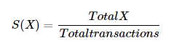

Đưa ra bất kỳ quy tắc kết hợp nào "Nếu X, thì Y", hàm quy tắc kết hợp cũng sẽ tính toán các số liệu sau:

* Đếm: Số lượng giao dịch chứa X, Y
* Hỗ trợ: Tỷ lệ giao dịch chứa X, Y trên tất cả các giao dịch, T

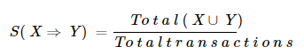

* Độ tin cậy: Tỷ lệ giao dịch chứa X, Y đối với các giao dịch có chứa X. Người ta có thể xem số liệu này là xác suất có điều kiện củaY , được X . P( Y| X)

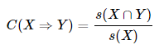

Cụ thể hơn với sản phẩm web e-commerce mà bài tiểu luận thực hiện để tăng độ tin cậy cho tỷ lệ giao dịch chưa X, Y đối với các giao dịch chứa X, trên mỗi loại giao dịch sẽ nhân thêm trọng số để tăng độ ưu tiên đối với loại xuất hiện đó. VD ta sẽ nhân trọng số ưu tiên đối với loại xuất hiện khi người dùng đã thêm vào giỏ hàng cao hơn sọ với trọng số đối với loại xuất hiện trong khi tìm kiếm và xem chi tiết. Bởi vì đối với hành vi thêm vào giỏ hàng nghĩa là người dùng đã muốn mua sản phẩm và sẵn sang trả tiền cho việc thanh toan giỏ hàng đó.

Cuối cùng những sản phẩm có được sắp xếp theo độ tin cậy giảm dần và được hiển thị lên hệ thống bán hàng theo phương thức “Những sản phẩm bạn có thể quan tâm” ngay dưới sản phẩm người mua đang xem hoặc các trang giới thiệu nhằm tăng khả năng người dùng mua kèm sản phẩm đó hoặc thêm sản phẩm được giới thiệu vào giỏ hàng, từ đó tăng doanh thu của hệ thống thương mại điện tử.

Code Demo:

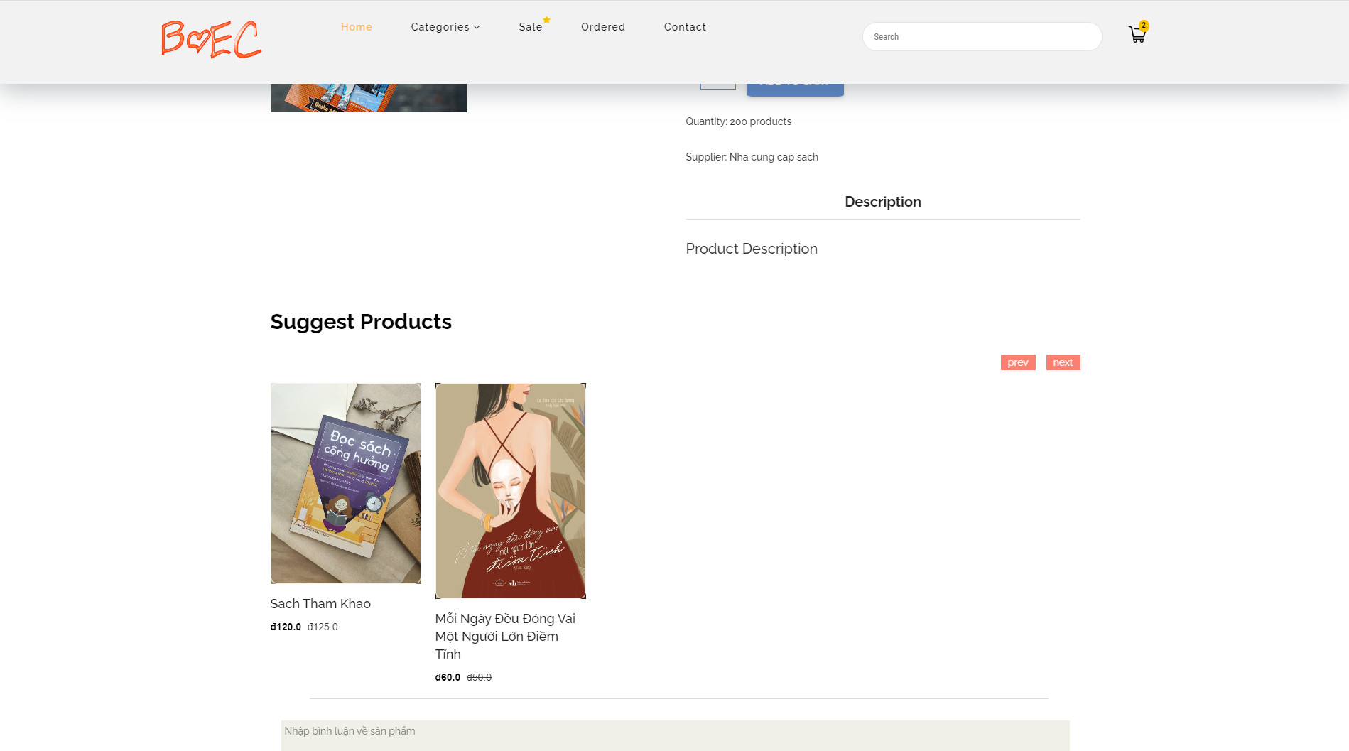

1. Kết luận

Một môn học đối với em là có ứng dụng thực tế và thiết thực nhất cho những bạn chuẩn bị ra trường. Một môn học nói về công nghệ có, kinh tế có, AI có, web có, kế toán có ( payment), các kiến trúc, mô hình, chiến thuật đến framework là rất nhiều. Sự thật là đối với em, từ trước đến nay em rất ghét đọc nhiều chữ, em ghét viết nhiều. Do vậy mà có thể nói lúc đầu em không ưa một chút gì môn này vì toàn nói về ecommerce và rất nhiều chữ. Nhưng em lại cực thích xem shark tank- chương trình truyền hình khá nổi tiếng, chắc rất nhiều người cũng thích xem ạ. Lúc trước em chỉ tấu hài thôi chứ khi nghe các shark nói là chả hiểu gì, nào là B-to-B-to-B hay B-to-B-to-C. Vậy mà giờ em đã hiểu hết các mô hình cho đến tính toán lãi suất doanh nghiệp đó thầy ạ. Tất cả là sau khi em nhận được đề tiểu luận của thầy, sức ép buộc em phải đọc cẩn thận và chi tiết để hiểu cũng như chắt lọc thông tin. Naò ngờ, em bị cuốn vào lĩnh vực này lúc nào không hay. Nếu để kể về các kiến thức học được trong môn học nói chung và những điều học được từ thầy nói riêng thì kể không hết được ạ (từ các công nghê, mô hình, kiến trúc, model, framework hiện đại cho đến cách làm việc, cách đặt câu hỏi và và cả chiến thuật như fremium,...). Sự thật ecommerce đã sống ngay bên cạnh chúng ta từ lúc nào không hay. Là sinh viên năm 4 công nghệ thông tin, một dân IT engineer tương lai, em xin cúi người cảm ơn thầy rất nhiều, người thầy có lẽ đối với em là người thầy em yêu quý nhất trên quãng đường tuổi trẻ ở đại học này! Em rất mong sau này có thể được như thầy mong đợi, lương nghìn $ ạ! Lời cuối cùng, em xin cảm ơn thầy và các bạn đã cùng nhau học tập và làm việc trong 1 kỳ với rất nhiều thử thách và ý nghĩa ạ

1. Trả lời câu hỏi ôn tập

Câu 1.

Các giai đoạn phát triển của e-commerce:

Lịch sử của thương mại điện tử (e-commerce) có thể được chia thành ba giai đoạn:

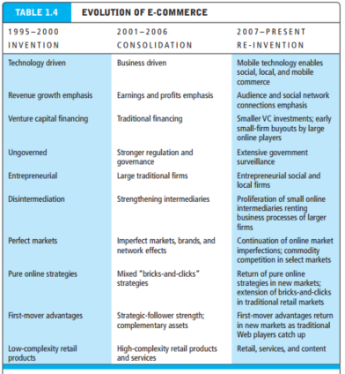

*Bảng tóm tắt e-commerce trong từng giai đoạn*

Từ 19995 – 2000: Invention -Giai đoạn của sự phát minh

Những năm đầu của e-commerce là thời kỳ phát triển bùng nổ và đổi mới, bắt đầu từ những năm 1995 với việc sử dụng rộng rãi các trang web đầu tiên để quảng cáo các sản phẩm.

Trong giai đoạn này e-commerce có nghĩa là bán hàng hóa bán lẻ ( thường là các hàng hóa khá đơn giản trên internet), vì thời điểm này các công nghệ chưa phát triển nên không có đủ băng thông cho các sản phẩm phức tạp hơn. Tiếp thị chỉ giới hạn ở những quảng cáo hiển thị hình ảnh tĩnh không phức tạp và không phải là công cụ tìm kiếm mạnh.

Sự phát triển nhanh chóng trong thương mại điện tử được thúc đẩy bởi hơn 125 tỷ đô la vốn đầu tư mạo hiểm. Thời kỳ này của thương mại điện tử kết thúc vào năm 2000 khi định giá thị trường chứng khoán sụt giảm, với hàng nghìn công ty biến mất (“sự sụp đổ của dot-com”).

Những năm đầu của thương mại điện tử cũng là một trong những thời kỳ hưng phấn nhất trong

Lịch sử thương mại Hoa Kỳ. Đó cũng là thời điểm mà các khái niệm thương mại điện tử chính là

đã phát triển.

Đối với các nhà khoa học máy tính và công nghệ thông tin, thành công ban đầu của thương mại điện tử là một minh chứng mạnh mẽ cho một tập hợp các công nghệ thông tin có được phát triển trong khoảng thời gian 40 năm — kéo dài từ sự phát triển ban đầu Internet, tới PC, tới các mạng cục bộ. Tầm nhìn là một môi trường truyền thông và máy tính phổ quát mà mọi người trên Trái đất đều có thể truy cập với chi phí rẻ, máy tính rẻ tiền — một vũ trụ kiến ​​thức trên toàn thế giới được lưu trữ trên các trang HTML được tạo bởi hàng trăm triệu cá nhân và hàng nghìn thư viện, chính phủ,và các viện khoa học. Các nhà công nghệ đã tán dương sự thật rằng Internet không được kiểm soát bởi bất kỳ ai hoặc bất kỳ quốc gia nào, nhưng miễn phí cho tất cả mọi người. Họ tin rằng Internet và thương mại điện tử phát triển trên cơ sở hạ tầng này, nên vẫn là cơ sở tự quản, môi trường tự điều chỉnh.

Đối với các nhà kinh tế, những năm đầu của thương mại điện tử đã nâng cao triển vọng thực tế vềmột thị trường cạnh tranh gần như hoàn hảo: nơi có thông tin về giá cả, chi phí và chất lượng được phân phối đồng đều, một tập hợp gần như vô hạn các nhà cung cấp cạnh tranh với nhau,và khách hàng có quyền truy cập vào tất cả thông tin thị trường liên quan trên toàn thế giới. Các Internet sẽ sinh ra thị trường kỹ thuật số, nơi thông tin gần như hoàn hảo, điều mà hiếm khi đúng ở các thị trường thế giới thực khác. Đến lượt người bán sẽ có khả năng tiếp cận trực tiếp bình đẳng với hàng trăm triệu khách hàng. Trong điều này gần như hoàn hảo không gian thị trường thông tin, chi phí giao dịch sẽ giảm mạnh vì chi phí tìm kiếm chi phí tìm kiếm giá cả, mô tả sản phẩm, quyết toán thanh toán và đặt hàng sự hoàn thành — tất cả sẽ giảm mạnh.

Đối với các thương gia, chi phí tìm kiếm khách hàng cũng sẽ giảm xuống, giảm nhu cầu quảng cáo lãng phí. Đồng thời, quảng cáo có thể được cá nhân hóa theo nhu cầu của mọi khách hàng. Giá cả và thậm chí cả chi phí sẽ ngày càng minh bạch với người tiêu dùng, những người hiện có thể biết chính xác và tức thì giá cả, chất lượng tốt nhất trên toàn thế giới và tính khả dụng của hầu hết các sản phẩm. Sự bất cân xứng thông tin sẽ được giảm thiểu đáng kể. Với tính chất tức thì của truyền thông Internet, sự sẵn có của hệ thống thông tin bán hàng và chi phí thấp liên quan đến việc thay đổi giá trên trang web (chi phí thực đơn thấp), nhà sản xuất có thể tự động định giá sản phẩm của họ để phản ánh nhu cầu thực tế, kết thúc ý tưởng về một giá quốc gia hoặc một giá niêm yết của nhà sản xuất đề xuất. Đổi lại, những người trung gian thị trường — những nhà phân phối và bán buôn, những người là trung gian giữa người sản xuất và người tiêu dùng, mỗi bên đều yêu cầu thanh toán và tăng chi phí trong khi tăng thêm ít giá trị.

Các nhà sản xuất và người khởi tạo nội dung sẽ phát triển các mối quan hệ thị trường trực tiếpvới khách hàng của họ. Kết quả là sự cạnh tranh gay gắt, sự suy giảm của các trung gian và chi phí giao dịch thấp hơn sẽ loại bỏ các thương hiệu sản phẩm, và cùng với nó, khả năng thu lợi nhuận độc quyền dựa trên thương hiệu, địa lý hoặc khả năng tiếp cận đặc biệt đến các yếu tố sản xuất. Giá sản phẩm và dịch vụ sẽ giảm xuống mức mà giá cả bao gồm chi phí sản xuất cộng với “tỷ suất lợi nhuận thị trường” mới bằng vốn. Lợi thế cạnh tranh không lành mạnh (xảy ra khi một đối thủ cạnh tranh có một lợi thế mà người khác không thể mua) sẽ bị loại bỏ, cũng như bất thường lợi nhuận trên vốn đầu tư. Tầm nhìn này được gọi là **friction-free commerce.**

Đối với các doanh nhân trong thế giới thực, những người ủng hộ tài chính và các chuyên gia tiếp thị của họ, thương mại điện tử đại diện cho một cơ hội phi thường để kiếm tiền vượt xa

lợi tức đầu tư bình thường. Không gian thị trường thương mại điện tử đại diện cho quyền truy cập cho hàng triệu người tiêu dùng trên toàn thế giới, những người đã sử dụng Internet và một loạt các hoạt động tiếp thị công nghệ truyền thông (e-mail và trang Web) phổ biến, rẻ tiền và mạnh mẽ. Những công nghệ mới này sẽ cho phép các nhà tiếp thị thực hành những gì họ đã luôn làm — phân khúc thị trường thành các nhóm với các nhu cầu và mức độ nhạy cảm về giá, nhắm mục tiêu các phân khúc có thương hiệu và khuyến mại thông điệp và định vị sản phẩm cũng như giá cả cho từng nhóm — nhưng với chính xác hơn. Trong không gian thị trường mới này, lợi nhuận bất thường sẽ đi đầu tiên động lực — những công ty lần đầu tiên tiếp thị trong một khu vực cụ thể và những người đã di chuyển nhanh chóng để thu thập thị phần. Trong thị trường “người chiến thắng giành lấy tất cả”, người dẫn đầu có thể thiết lập cơ sở khách hàng lớn một cách nhanh chóng, xây dựng nhận diện thương hiệu sớm, tạo một kênh phân phối hoàn toàn mới và sau đó kìm hãm các đối thủ cạnh tranh (những người mới tham gia) bằng cách xây dựng chi phí chuyển đổi cho khách hàng của họ thông qua giao diện độc quyền thiết kế và tính năng chỉ có sẵn tại một trang web. Ý tưởng cho các doanh nhân là tạo gần như độc quyền trực tuyến dựa trên quy mô, sự tiện lợi, sự lựa chọn và thương hiệu.Các doanh nghiệp trực tuyến sử dụng công nghệ mới có thể tạo ra các tính năng thông tin, mang tính cộng đồng mà các thương gia truyền thống không có. Những “cộng đồng tiêu dùng” này cũng sẽ gia tăng giá trị và rất khó để các thương gia truyền thống bắt chước. Giao diện web và bộ tính năng, chúng không thể dễ dàng bị chuyển sang đối thủ cạnh tranh. Trong trường hợp tốt nhất, công ty kinh doanh sẽ phát minh ra các công nghệ độc quyền và kỹ thuật mà hầu hết mọi người đều áp dụng, tạo ra hiệu ứng mạng. Một mạng lưới hiệu ứng xảy ra khi tất cả những người tham gia nhận được giá trị từ thực tế là những người khác sử dụng cùng một công cụ hoặc sản phẩm (ví dụ: một hệ điều hành chung, điện thoại hệ thống hoặc ứng dụng phần mềm chẳng hạn như tiêu chuẩn nhắn tin tức thời độc quyền hoặc một hệ điều hành như Windows).

Để bắt đầu quá trình này, các doanh nhân lập luận rằng giá cả sẽ phải rất thấp để thu hút khách hàng và chống đỡ các đối thủ cạnh tranh tiềm năng. Xét cho cùng, thương mại điện tử là một cách mua sắm hoàn toàn mới sẽ phải cung cấp một số lợi ích chi phí tức thì cho người tiêu dùng. Tuy nhiên, vì kinh doanh trên Web được cho là quá nhiều hiệu quả hơn khi so sánh với các doanh nghiệp "truyền thống" truyền thống (thậm chí khi so sánh với kinh doanh danh mục thư trực tiếp) và vì chi phí của khách hàng việc mua lại và giữ chân được cho là sẽ thấp hơn rất nhiều, lợi nhuận chắc chắn sẽ thành hiện thực từ những hiệu quả này. Với những động lực này, thị phần, số lượng khách truy cập vào một trang web (“nhãn cầu”) và tổng doanh thu trở nên quan trọng hơn nhiều trong giai đoạn đầu của một công ty trực tuyến so với thu nhập hoặc lợi nhuận. Doanh nhân và những người ủng hộ tài chính của họ trong những năm đầu của thương mại điện tử đã kỳ vọng rằng lợi nhuận sẽ đến, nhưng chỉ sau vài năm thua lỗ.

Do đó, những năm đầu của thương mại điện tử được thúc đẩy chủ yếu bởi tầm nhìn thu lợi nhuận từ công nghệ mới, với trọng tâm là nhanh chóng đạt được thị trường rất cao hiển thị. Nguồn tài chính là các quỹ đầu tư mạo hiểm. Hệ tư tưởng của thời kỳ nhấn mạnh đặc điểm "Miền Tây hoang dã" chưa được kiểm duyệt của Web và cảm giác rằng các chính phủ và tòa án không thể hạn chế hoặc điều chỉnh Internet; ở đó có một niềm tin chung rằng các tập đoàn truyền thống quá chậm chạp và quan liêu, bị mắc kẹt trong các cách kinh doanh cũ, để “đạt được điều đó” —để cạnh tranh trong thương mại điện tử. Do đó, các doanh nhân trẻ là động lực thúc đẩy thương mại điện tử, được hỗ trợ bằng số tiền khổng lồ được đầu tư bởi các nhà đầu tư mạo hiểm. Sự nhấn mạnh là giải cấu trúc (phá hủy) các kênh phân phối truyền thống và phá hủy trung gian các kênh hiện có, sử dụng các công ty trực tuyến thuần túy mới nhằm đạt được lợi thế người đi trước bất khả xâm phạm. Nhìn chung, thời kỳ này của thương mại điện tử có đặc điểm là bằng thử nghiệm, viết hoa và siêu cạnh tranh.

Từ 20001 – 2006: Consolidation - Giai đoạn thời kỳ hợp nhất

Trong giai đoạn thứ hai của thương mại điện tử, từ năm 2000 đến năm 2006, một giai đoạn đánh giá lại thương mại điện tử nghiêm túc đã xảy ra, với nhiều nhà phê bình nghi ngờ về triển vọng dài hạn của nó. Sự nhấn mạnh chuyển sang một cách tiếp cận "dựa trên kinh doanh" hơn là công nghệ lái xe; các công ty truyền thống lớn đã học cách sử dụng Web để củng cố thị trường của họ các chức vụ; mở rộng và củng cố thương hiệu trở nên quan trọng hơn việc tạo ra nhãn hiệu mới; nguồn tài chính bị thu hẹp khi thị trường vốn xa lánh các công ty mới thành lập; và ngân hàng truyền thống tài trợ dựa trên lợi nhuận được trả lại.

Trong giai đoạn hợp nhất này, thương mại điện tử đã thay đổi để không chỉ bao gồm

các sản phẩm bán lẻ mà còn là các dịch vụ phức tạp hơn như dịch vụ du lịch và tài chính. Thời kỳ này được kích hoạt bởi việc áp dụng rộng rãi các mạng băng thông rộng ở Mỹ gia đình và doanh nghiệp, cùng với sức mạnh ngày càng tăng và giá cá nhân thấp hơn máy tính là phương tiệ chính để truy cập Internet, thường là từ nơi làm việc hoặc nhà. Tiếp thị trên Internet ngày càng có nghĩa là sử dụng quảng cáo trên công cụ tìm kiếm nhắm mục tiêu đến các truy vấn của người dùng, quảng cáo đa phương tiện và video cũng như nhắm mục tiêu theo hành vi thông điệp tiếp thị dựa trên mạng quảng cáo và thị trường đấu giá. Chính sách web của cả các công ty lớn và nhỏ đều mở rộng để bao gồm "sự hiện diện trên Web" rộng hơn bao gồm không chỉ các trang Web, mà còn cả các chiến dịch e-mail, hiển thị và công cụ tìm kiếm; nhiều Web các trang web cho từng sản phẩm; và việc xây dựng một số cơ sở phản hồi cộng đồng hạn chế.

Thương mại điện tử trong thời kỳ này đã tăng trưởng trở lại hơn 10% một năm.

2007 – Nay: Reinvention - Giai đoạn tái tạo với mở rộng mạng xã hội, thiết bị di động,..

Bắt đầu từ năm 2007 với sự ra đời của iPhone, cho đến ngày nay, thương mại điện tử

đã được chuyển đổi một lần nữa bởi sự phát triển nhanh chóng của các mạng xã hội trực tuyến, sự phổ biến rộng rãi của các thiết bị di động tiêu dùng như điện thoại thông minh và máy tính bảng, và sự mở rộng của thương mại điện tử bao gồm hàng hóa và dịch vụ địa phương. Xác định

các đặc điểm của giai đoạn này thường được mô tả là "mạng xã hội, điện thoại di động, địa phương" trực tuyến thế giới. Trong giai đoạn này, nội dung giải trí bắt đầu phát triển như một nguồn chính của doanh thu thương mại điện tử và thiết bị di động trở thành trung tâm giải trí, cũng như thiết bị mua sắm đang di chuyển cho hàng hóa và dịch vụ bán lẻ. Tiếp thị được chuyển đổi bằng cách sử dụng ngày càng nhiều mạng xã hội, truyền miệng, tiếp thị lan truyền và nhiều

kho dữ liệu mạnh mẽ hơn và các công cụ phân tích để tiếp thị cá nhân thực sự. Công ty các chính sách trực tuyến mở rộng trong nỗ lực xây dựng sự hiện diện kỹ thuật số bao quanh người tiêu dùng trực tuyến với các thông điệp tiếp thị phối hợp dựa trên mạng xã hội của họ tư cách thành viên, sử dụng công cụ tìm kiếm và trình duyệt web, và thậm chí cả e-mail cá nhân của họ

tin nhắn, mạng xã hội, nền tảng di động và thương mại địa phương. Thời kỳ này là nhiều như một hiện tượng xã hội học cũng như một hiện tượng công nghệ hoặc kinh doanh.

Không nhiều công ty xã hội, di động và thương mại điện tử địa phương có thể kiếm tiền từ lượng khán giả khổng lồ của họ vào các hoạt động có lãi, nhưng nhiều người cuối cùng sẽ làm được. Trường hợp Insight on Business, Chương trình đào tạo khởi nghiệp, xem xét Y-Combinator, đã cố vấn cho một số dự án thương mại điện tử địa phương, di động và xã hội mới này.

Những xu hướng chính của E-Commerce ngày nay:

Kinh doanh:

Thương mại điện tử bán lẻ (Retail e-commerce)

Thương mại điện tử di động (Mobile e-commerce)

Thương mại điện tử qua mạng xã hội (Social e-commerce)

Thương mại điện tử B2B

Local e-commerce

Quảng cáo trên điện thoại di động

Công nghệ:

AR ([Augmented reality](https://www.bigcommerce.com/blog/augmented-reality-ecommerce/) )nâng cao tính thực tế của mua sắm trực tuyến. AR là một công cụ thay đổi hoàn toàn trò chơi cho thương mại điện tử. Với loại công nghệ này, người mua hàng có thể thực sự nhìn thấy mặt hàng họ đang mua, điều này giúp họ đưa ra quyết định mua hàng. AR thực sự thay đổi trải nghiệm mua sắm trong các ngành cụ thể, chẳng hạn như thời trang và trang trí nhà cửa vì khách hàng có thể cảm nhận rõ hơn về mặt hàng mà không cần tận mắt nhìn thấy. AR cấp cho một người khả năng không chỉ nhìn thấy mô hình 3D của sản phẩm mà còn cho phép người dùng xem sản phẩm trông như thế nào nếu họ thực sự đang đeo nó. Một số sản phẩm và ngành cho phép bản thân họ tốt hơn so với các phương thức mua sắm truyền thống, nhưng AR sẽ sớm làm rung chuyển mọi thứ .

Số lượng tìm kiếm bằng giọng nói sẽ ngày càng tăng: Khi nhiều ngôi nhà sử dụng loa thông minh, nhiều người tiêu dùng sẽ sử dụng tính năng tìm kiếm bằng giọng nói để mua sắm trực tuyến, đặt đồ ăn và tổ chức cuộc sống của họ. Sự gia tăng của tìm kiếm bằng giọng nói tạo cơ hội cho các doanh nghiệp thương mại điện tử về từ khóa và nội dung.

AI giúp các cửa hàng tìm hiểu về người mua sắm: Trí tuệ nhân tạo (AI) và máy học giúp khách hàng có thể có trải nghiệm mua sắm tự động, được cá nhân hóa. AI liên tục thu thập dữ liệu về cách khách hàng mua sắm, thời điểm họ mua hàng và những gì họ đang tìm kiếm ở một sản phẩm hoặc dịch vụ

Internet of Things, bao gồm hàng tỷ thiết bị kết nối Internet, tiếp tục phát triển theo cấp số nhân.

Chatbots cải thiện trải nghiệm mua sắm.

Dữ liệu lớn (Big Data): Khi các công ty theo dõi hàng nghìn tỷ tương tác trực tuyến xảy ra mỗi ngày, một lượng lớn dữ liệu được sinh ra, do đó phải lưu trữ và phân tích được dữ liệu để có thể xác định các mô hình mua hàng cũng như sở thích và ý định của người tiêu dùng trong mili giây.

Xã hội:

Nội dung do người dùng tạo, được xuất bản trực tuyến dưới dạng bài đăng trên mạng xã hội, tweet, blog và ghim, cũng như chia sẻ video và ảnh, tiếp tục phát triển và cung cấp một phương pháp tự xuất bản thu hút hàng triệu người.

Lượng dữ liệu mà người Mỹ tiêu thụ trung bình tiếp tục tăng, tăng hơn gấp đôi từ mức trung bình khoảng 34 gigabyte trong năm 2008 lên khoảng 74 gigabyte ngày nay.

Mạng xã hội ủng hộ bảo vệ thông tin cá nhân, trong khi đó lại đe dọa quyền riêng tư.

Sự tham gia của người lớn vào các mạng xã hội tăng lên; Facebook trở nên phổ biến hơn bao giờ hết trong tất cả các danh mục nhân khẩu học.

Mâu thuẫn về quản lý và kiểm soát bản quyền vẫn tiếp tục, nhưng có sự đồng thuận đáng kể giữa các nhà phân phối trực tuyến và chủ sở hữu bản quyền rằng họ cần nhau.

Thuế bán hàng trực tuyến trở nên phổ biến hơn.

Giám sát thông tin liên lạc trực tuyến của cả chế độ đàn áp và dân chủ phương Tây ngày càng tăng.

Lo ngại về sự xâm phạm quyền riêng tư thương mại và chính phủ gia tăng.

Bảo mật trực tuyến tiếp tục giảm khi các trang web lớn bị tấn công và mất quyền kiểm soát thông tin khách hàng.

Thư rác vẫn là một vấn đề quan trọng bất chấp luật pháp và các bản sửa lỗi công nghệ được hứa hẹn.

Thương mại điện tử dịch vụ theo yêu cầu tạo ra một loạt các công việc tạm thời, được trả lương thấp mà không có lợi ích.

Trình bày các đặc điểm của công nghệ trong phát triển e-commerce ngày nay:

The Internet:

Việc tăng băng thông và mở rộng kết nối mạng không dây của Internet trong tương lai sẽ mang lại những lợi ích ngoài khả năng truy cập nhanh hơn và truyền thông phong phú hơn. Những cải tiến bước đầu được tạo ra bởi mạng cáp quang sẽ nâng cao độ tin cậy và chất lượng của đường truyền Internet, đồng thời tạo ra các mô hình và cơ hội kinh doanh mới. Một số lợi ích chính của những tiến bộ công nghệ này bao gồm các giải pháp về độ trễ, mức độ dịch vụ được đảm bảo, tỷ lệ lỗi thấp hơn và giảm chi phí. Truy cập Internet không dây rộng rãi về cơ bản cũng sẽ tăng gấp đôi hoặc thậm chí gấp ba kích thước của không gian thị trường mua sắm trực tuyến vì người tiêu dùng sẽ có thể mua sắm và mua hàng ở bất cứ đâu. Điều này tương đương với việc tăng gấp đôi diện tích sàn vật lý của tất cả các trung tâm mua sắm trên thế giới.

Giảm độ trễ trên đường truyền: Internet không phân biệt được các gói có mức độ ưu tiên cao, chẳng hạn như video clip và các gói có mức độ ưu tiên thấp hơn, như các thông điệp e-mail riêng. Bởi vì các gói chưa thể được tập hợp lại đồng thời, kết quả có thể là các luồng âm thanh và video bị méo.

The Internet of Things: Vạn vật đều được kết nối Internet, Công nghệ IoT đang thúc đẩy sự phát triển của những “thứ” được kết nối “thông minh” - tivi, nhà ở và ô tô, cũng như công nghệ có thể đeo - quần áo và các thiết bị như Apple Watch.

Web platform:

Web server: là phần mềm cho phép máy tính cung cấp các trang web được viết bằng HTML tới các máy khách trên mạng yêu cầu dịch vụ này bằng cách gửi một yêu cầu HTTP. Apache, hoạt động với hệ điều hành Linux và Unix, là loại phần mềm máy chủ web được sử dụng phổ biến nhất**.**

Web client: là bất kỳ thiết bị máy tính nào được gắn vào Internet có khả năng thực hiện các yêu cầu HTTP và hiển thị các trang HTML. Máy khách phổ biến nhất là máy tính để bàn Windows hoặc Macintosh, với các phiên bản máy tính Unix / Linux khác nhau, chỉ bằng một phần ba. Tuy nhiên, loại máy khách web phát triển nhanh nhất không phải là máy tính mà là thiết bị di động. Nói chung, **WEB CLIENT** có thể là bất kỳ thiết bị nào — bao gồm máy in, tủ lạnh, bếp, hệ thống chiếu sáng gia đình hoặc bảng điều khiển thiết bị ô tô — có khả năng gửi và nhận thông tin từ máy chủ web.

Web browsers: **WEB BROWSERS** là một chương trình phần mềm có mục đích chính là hiển thị các trang web. Các trình duyệt cũng có thêm các tính năng, chẳng hạn như e-mail và nhóm tin (một nhóm thảo luận trực tuyến hoặc diễn đàn).

Mobile platform

Các ứng dụng cho iPhone, iPad, và các thiết bị iOS khác được viết bằng ngôn ngữ lập trình Objective-C bằng cách sử dụng iOS SDK (bộ công cụ dành cho nhà phát triển phần mềm).

Các ứng dụng dành cho hệ điều hành Android điện thoại thường được viết bằng Java, mặc dù các phần của mã có thể ở ngôn ngữ lập trình C hoặc C ++.

Các ứng dụng dành cho thiết bị di động Windows là được viết bằng C hoặc C ++.

Ngoài việc tạo các ứng dụng gốc bằng ngôn ngữ lập trình chẳng hạn như Objective C hoặc Java, cũng có hàng trăm ứng dụng mã nguồn mở hoặc chi phí thấp bộ công cụ phát triển giúp tạo ứng dụng di động đa nền tảng tương đối dễ dàng và không tốn kém mà không cần phải sử dụng ngôn ngữ lập trình dành riêng cho thiết bị.

Bảo mật ( Security)

Bảo mật thương mại điện tử là nhiều lớp, và phải tính đến công nghệ, chính sách và thủ tục mới, luật pháp và tiêu chuẩn ngành.

Tính toàn vẹn: khả năng đảm bảo thông tin được hiển thị trên một trang web, hoặc được truyền hoặc nhận qua Internet, không bị thay đổi theo bất kỳ cách nào bởi một bên trái phép

Không từ chối: đề cập đến khả năng đảm bảo rằng những người tham gia thương mại điện tử không từ chối (tức là từ chối) các hành động trực tuyến của họ

 Tính xác thực: đề cập đến khả năng xác định danh tính của một người hoặc tổ chức mà bạn đang giao dịch trên internet. Làm thế nào để khách hàng  biết rằng nhà điều hành trang web là người mà họ tự xưng? Ai đó tự nhận mình là người mà anh ta không phải là "giả mạo" hoặc xuyên tạc về bản thân

**Tính khả dụng**: khả năng đảm bảo rằng một trang thương mại điện tử tiếp tục hoạt động như dự kiến

**Quyền riêng tư** : khả năng kiểm soát việc sử dụng thông tin mà khách hàng cung cấp về bản thân họ cho người bán thương mại điện tử

**Tính bảo mật**:  khả năng đảm bảo rằng các thông báo và dữ liệu chỉ có sẵn cho những người được phép xem chúng. Tính bảo mật đôi khi bị nhầm lẫn với

CÁC BIỆN PHÁP BẢO MẬT TRONG MÔI TRƯỜNG THƯƠNG MẠI ĐIỆN TỬ

Bảo vệ giao tiếp internet

 Mã hóa

         + Mã hóa khóa đối xứng

         + Mã hóa khóa công khai

         + Mã hóa khóa công khai sử dụng chữ ký kỹ thuật số  hàm băm

         + Phong bì kỹ thuật số

         + Chứng chỉ kỹ thuật số và Cơ sở hạ tầng khóa công khai (PKI)

  Bảo mật các kênh truyền thông

         + Lớp cổng bảo mật (SSL) và Bảo mật lớp truyền tải (TLS)

         + Mạng riêng ảo (VPN)

         + Mạng không dây (Wi-Fi)

Giải pháp bảo vệ mạng

          + Tường lửa

          + Máy chủ proxy

          + Hệ thống phát hiện và ngăn chặn xâm nhập

 Bảo vệ máy chủ và khách hàng

          + Cải tiến bảo mật hệ điều hành

          + Phần mềm chống vi-rút

Hệ thống thanh toán điện tử

Thanh toán bằng thẻ tín dụng và thẻ ghi nợ vẫnlà hình thức thanh toán trực tuyến phổ biến.

Khối lượng thanh toán bán lẻ trên thiết bị di động tăng vọt.

PayPal vẫn là phương thức thanh toán trực tuyến thay thế phổ biến nhất.

Apple, Google, Samsung và PayPal mở rộng phạm vi tiếp cận của họ trong các ứng dụng thanh toán di động.

Các ngân hàng lớn tham gia thị trường ví di động và thanh toán P2P

Các hệ thống thanh toán P2P di động như Venmo đã phát triển.

Ngoài ra thì tiền số, tiền ảo đang ngày càng phát triển Bitcoin là ví dụ nổi tiếng nhất về tiền mặt kỹ thuật số. Bitcoin là các số được mã hóa (đôi khi được gọi là tiền điện tử) được tạo ra bởi một thuật toán phức tạp bằng cách sử dụng mạng ngang hàng trong một quá trình được gọi là “khai thác” đòi hỏi khả năng tính toán rộng rãi. Giống như tiền tệ thực, Bitcoin có giá trị dao động liên quan đến giao dịch thị trường mở. Giống như tiền mặt, Bitcoin là ẩn danh — chúng được trao đổi thông qua địa chỉ gồm 34 ký tự chữ và số mà người dùng có và không yêu cầu bất kỳ thông tin nhận dạng nào khác

Tesla đã cho thanh toán bằng bitcoin.

Trí tuệ nhân tạo, Big data:

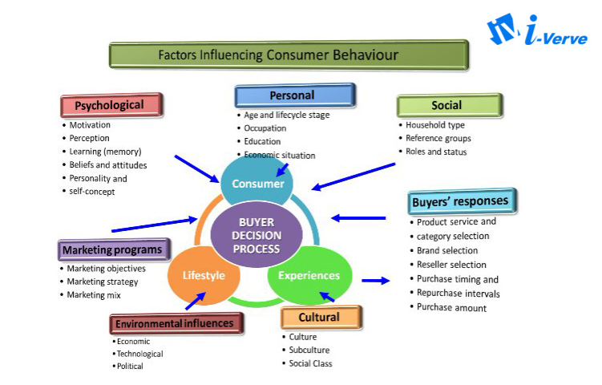

*Tác động của Bigdata đến hành vi mua sắm trực tuyến của khách hàng*

Dữ liệu lớn rất quan trọng trong việc phát triển hồ sơ người mua sắm. Khai thác dữ liệu trực tuyến của bạn để xem sản phẩm nào được yêu thích nhất và thời điểm cửa hàng của bạn đáp ứng nhu cầu. Bạn có thể tận dụng dữ liệu này để đưa ra các chiến lược tiếp thị. Ví dụ: dữ liệu phân tích trang web có thể tiết lộ khách hàng đang truy cập trang web của bạn để tìm kiếm một sản phẩm cụ thể mà bạn không có trong kho. Đây là một cơ hội bị bỏ qua.

AI có ảnh hưởng rất lớn trong việc phân tích ý kiến và hành vi của khách hàng.

Ngoài ra sự phát triển của ChatBots – SmartBots cung cấp phản hồi cho người mua hàng theo yêu cầu của họ.

Câu 2.

So sánh e-business và e-commerce (giống nhau và khác nhau)

Giống nhau:

Cả hai đều là hình thức kinh doanh trên môi trường mạng internet, thông qua mạng máy tính.

Có các giao dịch trao đổi sản phẩm, dịch vụ, tiền bạc

Khác nhau

|  |  |
| --- | --- |
| E-Business | E-Commerce |
| E business: rộng hơn Ecommerce đề cập đến một hình thức sâu hơn sau bán hàng là việc phục vụ khách hàng, theo dõi và đánh giá việc hợp tác với các đối tác kinh doanh, không chỉ dừng lại ở giao dịch cá nhân, E business còn ghi nhận các giao dịch điện tử trong một tổ chức. | Ecommerce: hẹp hơn E-Business, chỉ đề cập quá trình mua bán hay một giao dịch trao đổi sản phẩm hàng hóa và dịch vụ |
| Ebusiness - kinh doanh điện tử bao gồm các hoạt động tiền tệ và liên minh. | Ecommerce - thương mại điện tử bao gồm các giao dịch có liên quan đến tiền |
| E-business sử dụng một cách tiếp cận bao gồm hướng vào sâu bên trong các quy trình nội bộ cũng như bao phủ toàn bộ bên ngoài. | E-commerce có một cách tiếp cận khách hàng theo lối hướng ngoại bao gồm khách hàng, nhà phân phối, nhà cung cấp, … |
| E-business cũng đòi hỏi một trang web, nhưng trang web này không chỉ đại diện mà nó phải sở hữu chuẩn chỉnh các công cụ có thể Lập kế hoạch tài nguyên doanh nghiệp (ERP) và có hệ thống quản lý Quan hệ khách hàng (CRM) để điều hành kinh doanh qua internet. | E-commerce muốn hoạt động cần yêu cầu một trang thiết kế web thương mại điện tử, trang web này có nhiệm vụ đại diện cho doanh nghiệp |
| Ebusiness sử dụng đầy đủ intranet, internet và extranet để kết nối với các bên | E-commerce muốn kết nối với phần còn lại của thế giới cần sử dụng internet |

Các kiểu (types) e-commerce phổ biến:

Business to Consumer - B2C

B2C là viết tắt của cụm từ Business To Consumer trong tiếng Anh.

B2C là thuật ngữ mô tả giao dịch giữa các doanh nghiệp với người tiêu dùng. Đây là quá trình bán sản phẩm và dịch vụ trực tiếp giữa những người tiêu dùng là người cuối cùng mua sản phẩm và dịch vụ của [doanh nghiệp](https://vietnambiz.vn/doanh-nghiep-enterprise-la-gi-co-bao-nhieu-loai-hinh-doanh-nghiep-20190731100453711.htm). Hầu hết các doanh nghiệp bán trực tiếp cho người tiêu dùng có thể được gọi là các doanh nghiệp B2C. B2C trở nên vô cùng phổ biến trong thời gian *bong bóng dot-com* cuối thập niên 90 khi nó chủ yếu được dùng để chỉ các nhà bán lẻ trực tuyến bán sản phẩm và dịch vụ cho người tiêu dùng thông qua mạng Internet.

Là một [mô hình kinh doanh](https://vietnambiz.vn/kinh-doanh/khoi-nghiep.htm), *B2C* có sự khác biệt đáng kể so với mô hình [B2B](https://vietnambiz.vn/b2b-la-gi-su-khac-biet-giua-b2b-va-b2c-20190802165506343.htm), trong đó chỉ sự giao dịch giữa hai hoặc nhiều doanh nghiệp với nhau.

Đặc điểm

B2C là một trong những mô hình bán hàng phổ biến nhất và được biết đến rộng rãi trên thế giới.

B2C theo truyền thống được gọi là mua sắm tại các trung tâm thương mại, ăn uống tại nhà hàng, trả tiền cho việc xem phim,... Tuy nhiên, sự trỗi dậy của Internet đã tạo ra một kênh kinh doanh B2C hoàn toàn mới dưới hình thức [thương mại điện tử](https://vietnambiz.vn/thuong-mai-dien-tu-e-commerce-la-gi-cac-loai-hinh-giao-dich-20190801150639309.htm) hoặc bán hàng hóa và dịch vụ qua Internet.

Bất kì doanh nghiệp nào phụ thuộc vào doanh số B2C đều phải duy trì mối quan hệ tốt với khách hàng của họ để đảm bảo họ sẽ quay lại. Không giống như B2B có các chiến dịch tiếp thị hướng đến việc chứng minh giá trị của sản phẩm hoặc dịch vụ, các công ty dựa vào B2C phải đưa ra những hoạt động tiếp thị hướng đến cảm xúc của khách hàng.

Các loại mô hình kinh doanh B2C và ví dụ

Thông thường có 5 loại mô hình kinh doanh B2C trực tuyến mà hầu hết các công ty sử dụng để nhắm đến đối tượng người tiêu dùng.

1. Người bán hàng trực tiếp

Đây là mô hình phổ biến nhất, trong đó mọi người mua hàng hóa từ các nhà bán lẻ trực tuyến. Chúng có thể bao gồm các nhà sản xuất hoặc doanh nghiệp nhỏ, hoặc đơn giản là các phiên bản trực tuyến của các cửa hàng bách hóa sản phẩm đến từ các nhà sản xuất khác nhau.

2. Trung gian trực tuyến

Đây là những người không thực sự sở hữu các sản phẩm hoặc dịch vụ mà giữ vai trò kết hợp người mua và người bán với nhau.

3. B2C dựa trên quảng cáo

Mô hình này sử dụng nội dung miễn phí, cho phép khách truy cập vào một trang web. Hiểu một cách đơn giản, khối lượng lớn lượng truy cập web được sử dụng để bán quảng cáo, bán hàng hóa và dịch vụ.

4. B2C dựa vào cộng đồng

Các nền tảng mạng xã hội như Facebook, xây dựng cộng đồng trực tuyến dựa trên sở thích chung, giúp các nhà tiếp thị và nhà quảng cáo quảng bá sản phẩm của họ trực tiếp đến người tiêu dùng. Những trang web như thế này sẽ nhắm mục tiêu quảng cáo dựa trên nhân khẩu học và vị trí địa lí của người dùng.

5. B2C dựa trên phí

Các trang web trực tiếp hướng đến người tiêu dùng như Netflix thu phí để người tiêu dùng có thể truy cập nội dung của họ. Trang web cũng có thể cung cấp nội dung miễn phí, nhưng có giới hạn, và sẽ tính phí cho hầu hết nội dung. *(Theo Investopedia)*

Ví dụ:

✓ www.megabuy.com.vn  
✓   www.vdctravel.vnn.vn  
✓   www.vnet.com.vn  
✓   www.btsplaza.com.vn  
✓   www.tienphong-vdc.com.vn  
✓    http://vdcsieuthi.vnn.vn  
✓   www.golmart.com.vn  
✓   www.golbook.com  
✓   www.chibaoshop.com

Business To Business - B2B

B2B là thuật ngữ mô tả giao dịch thương mại như trao đổi sản phẩm, dịch vụ hoặc thông tin (còn được gọi là [thương mại điện tử](https://vietnambiz.vn/thuong-mai-dien-tu-e-commerce-la-gi-cac-loai-hinh-giao-dich-20190801150639309.htm)) giữa các [doanh nghiệp](https://vietnambiz.vn/doanh-nghiep-enterprise-la-gi-co-bao-nhieu-loai-hinh-doanh-nghiep-20190731100453711.htm) với nhau. Chẳng hạn như giữa nhà sản xuất và người bán buôn hay giữa người bán buôn và người bán lẻ

B2B là hình thức kinh doanh được tiến hành giữa các doanh nghiệp với nhau, chứ không phải giữa một công ty và người tiêu dùng cá nhân. B2B trái ngược với giao dịch giữa doanh nghiệp với người tiêu dùng (Business-To-Consumer, [B2C](https://vietnambiz.vn/b2c-la-gi-cac-loai-mo-hinh-kinh-doanh-b2c-20190808100636765.htm)) và doanh nghiệp với chính phủ (Business-To-Government, B2G). (Theo Investopedia)

Đặc điểm

Mặc dù hoạt động giữa doanh nghiệp với doanh nghiệp tồn tại ở cả hình thức trực tuyến và ngoại tuyến, nhưng từ viết tắt B2B chủ yếu được sử dụng để mô tả những giao dịch trực tuyến.

Các giao dịch B2B thường phổ biến trong một chuỗi cung ứng điển hình, là khi các công ty mua các thành phần và sản phẩm như nguyên liệu thô để sử dụng trong các qui trình sản xuất. Thành phẩm sau đó có thể được bán cho các cá nhân thông qua các giao dịch B2C.

Về hình thức giao tiếp, B2B đề cập đến các phương thức mà nhân viên từ các công ty khác nhau có thể kết nối với nhau, chẳng hạn như thông qua phương tiện truyền thông xã hội. Kiểu giao tiếp giữa các nhân viên của hai hoặc nhiều công ty được gọi là giao tiếp B2B. (Theo Investopedia)

Giao dịch giữa các doanh nghiệp đòi hỏi phải lập kế hoạch mới có thể thành công. Các giao dịch như vậy dựa vào người quản lí tài khoản của công ty để thiết lập mối quan hệ với các khách hàng doanh nghiệp khác.

Mối quan hệ B2B cũng phải được vun đắp, thường là thông qua các tương tác chuyên nghiệp trước khi bán hàng, để các giao dịch diễn ra thành công. Thực hành tiếp thị truyền thống cũng giúp doanh nghiệp kết nối với khách hàng doanh nghiệp.

Ấn phẩm thương mại sẽ hỗ trợ phần nào, cung cấp cho các doanh nghiệp cơ hội để quảng cáo trên báo giấy và báo điện tử. Sự hiện diện của một doanh nghiệp tại các hội nghị và triển lãm thương mại cũng giúp nâng cao nhận thức về các sản phẩm và dịch vụ mà nó cung cấp cho các doanh nghiệp khác. (Theo Investopedia)

Liên hệ thực tiễn

Hình thức giao dịch B2B rất phổ biến đối với các công ty trong sản xuất. Điển hình Samsung là một trong những nhà cung cấp lớn nhất của Apple trong việc sản xuất iPhone. Apple cũng giữ mối quan hệ B2B với các công ty như Intel, Panasonic và nhà sản xuất bán dẫn Micron Technology.

Giao dịch B2B cũng là xương sống của ngành công nghiệp ô tô. Nhiều bộ phận xe được sản xuất độc lập, và các nhà sản xuất ô tô mua các bộ phận này để lắp ráp thành một chiếc xe hoàn chỉnh. Ví dụ, lốp, ác-quy, thiết bị điện tử,... thường được sản xuất bởi nhiều công ty khác nhau và được bán trực tiếp cho các nhà sản xuất ô tô.

Các nhà cung cấp dịch vụ cũng tham gia vào các giao dịch B2B. Các công ty chuyên về quản lí tài sản, giúp việc và dọn dẹp công nghiệp thường bán các dịch vụ này dành riêng cho các doanh nghiệp khác, thay vì người tiêu dùng cá nhân. (Theo Investopedia)

Nếu bạn đang bắt đầu kinh doanh nên tìm hiểu kỹ lưỡng hai mô hình này, tùy thuộc vào ngân sách, kinh nghiệm năng lực tổ chức quản lý doanh nghiệp mà chọn mô hình kinh doanh thương mại điện tử B2B hay B2C. Bởi vì cả hai có sự khác biệt rõ rệt, nói thẳng ra thì một bên là bán lẻ, còn một bên bán sỉ.

Tổng kết lại sự khác nhau giữa B2B và B2C, ta thấy rõ nhất là về đối tượng khách hàng. Đối tượng khách hàng của mô hình B2C đó là những khách hàng cá nhân, chỉ có nhu cầu mua sản phẩm về dùng, nên giá trị thường đơn hàng thường nhỏ. Còn khách hàng của mô hình B2B đó là những doanh nghiệp mua sỉ, mua hàng hóa số lượng lớn với mục đích kinh doanh lại, do đó đơn hàng thường mang giá trị lớn. Tất nhiên các hoạt động giao dịch mua bán đêu diễn ra trên internet, thông qua website bán hàng.

Khác biệt hệ thống tích hợp thương mại điện tử

Muốn kinh doanh online thành công, thì thiết kế website cần phải tích hợp đầy đủ hệ thống kinh doanh của doanh nghiệp. Tuy nhiên, nếu kinh doanh theo mô hình B2C thì trang web của bạn cũng không cần phải tích hợp quá nhiều tính năng bán hàng phức tạp, nhưng ngược lại khi đã kinh doanh theo mô hình B2B thì cần phải tích hợp hệ thống thương mại phức tạp, bởi không phải lúc nào bạn cũng có thể chăm sóc tốt khách hàng lớn của mình bằng hệ thống tự động, như email, báo giá, cổng  thanh toán, hợp đồng, vận chuyển,.. Hãy chắc chắn rằng hệ thống vận luôn tự động vận hành khi không có sự giám sát của con người.

Bạn có thể sẽ quan tâm đến [dịch vụ thiết kế website](https://mona.media/thiet-ke-website-tai-hcm/) của chúng tôi (bao gồm: giao diện, tính năng, tích hợp Web App quản lý, tên miền doanh nghiệp, Hosting VPS,…)

Xem thêm: [Tổng quan về các hình thức thanh toán online](https://mona.media/cac-hinh-thuc-thanh-toan-online/)

Khác biệt về vấn đề đàm phán kinh doanh

Bán một bộ đồ, một cái điện thoại, chai nước hoa thì bạn không cần phải đàm phán quá phức tạp với khách hàng của mình, đó là sự khác biệt khi áp dụng mô hình kinh doanh B2C, bởi điều khoản đã có rồi, anh (chị) mua hay không thì cũng không thành vấn đề, vẫn còn những khách hàng khác. Nhưng nếu áp dụng mô hình kinh doanh B2B thì bạn nhất thiết phải biết học tập kỹ năng đàm phán, chẳng hạn đàm phán về giá cả, chất lượng hàng hóa, chế độ hỗ trợ trong thanh toán, vận chuyển, thu hồi công nợ,…

Hy vọng với bài chia sẻ của [công ty thiết kế web Mona Media](https://mona.media/) sẽ giúp bạn hiểu hơn phần nào về hai mô hình kinh doanh B2B và B2C. Dù thực hiện mô hình kinh doanh nào thì bạn cũng cần có một kênh bán hàng trực tuyến, chúng tôi vẫn luôn khuyên bạn nên chọn thiết kế website làm kênh bán hàng chủ yếu, còn các kênh còn lại thì nên dùng nó như một tảng marketing sẽ tốt hơn.

5 Mô hình B2B

- Sàn giao dịch thương mại điện tử

Loại hình thương mại sàn giao dịch điện tử là không gian của các nhà cung ứng và các doanh nghiệp thương mại điện tử vận hành, ví dụ như Alibaba.com, iboats.com…

- Nhà phân phối điện tử

Doanh nghiệp trực tiếp phân bổ những sản phẩm, dịch vụ mình sản xuất ra cho các tổ chức kinh doanh cá thể.

- Nhà giao dịch môi giới (Mô hình sale B2B thiên về bên mua)

+ Mô hình B2B hoạt động theo phương thức lấy đơn vị kinh doanh này là trung tâm và nhập các nguồn hàng, sản phẩm từ bên thứ ba.  
+ Có nhiều doanh nghiệp khác có cả những trang web về nhu cầu mua và các doanh nghiệp bán khác sẽ cập nhập báo giá cũng như phân phối sỉ lẻ sản phẩm.

- Nhà cung cấp dịch vụ (Mô hình kinh doanh B2B thiên về bên bán)

Đây là loại hình rất phổ biến trên thị trường Việt Nam, doanh nghiệp sẽ sở hữu một trang web chính mà trong đó sẽ cung cấp đầy đủ các dịch vụ, sản phẩm cho các doanh nghiệp bán lẻ, bán buôn hoặc người tiêu dùng.

- Mô hình sale B2B Thương mại điện tử trung gian

+ Đối với mô hình kinh doanh này, hai doanh nghiệp trao đổi sản phẩm/ dịch vụ qua sàn giao dịch trung gian.  
+ Trong những năm gần đây tại Việt Nam, mô hình này trở nên phổ biến hơn. Trên các kênh thương mại điện tử như Tiki, Shopee, Lazada… doanh nghiệp có nhu cầu bán sẽ đăng tải các sản phẩm lên để quảng cáo, thu hút các doanh nghiệp khác có nhu cầu tới mua. Quá trình mua - bán này sẽ được bảo toàn thông qua thương mại điện tử trung gian

Ví dụ:

✓   www.ecvn.gov.vn  
✓   www.vnemart.com  
✓   www.gophatdat.com  
✓   www.vietoffer.com  
✓   www.thuonghieuviet.com

3. Thương mại điện tử C2C

Thương mại điện tử khách hàng tới khách hàng C2C đơn giản là thương mại giữa các cá nhân và người tiêu dùng.

Loại hình thương mại điện tử này được phân loại bởi sự tăng trưởng của thị trường điện tử và đấu giá trên mạng, đặc biệt với các ngành theo trục dọc nơi các công ty/ doanh nghiệp có thể đấu thầu cho những cái họ muốn từ các nhà cung cấp khác nhau. Có lẽ đây là tiềm năng lớn nhất cho việc phát triển các thị trường mới.

**Loại hình thương mại điện tử này tới theo ba dạng:**

Đấu giá trên một trang web xác định

Hệ thống hai đầu P2P, Forum, IRC, các phần mềm nói chuyện qua mạng như Yahoo, Skype,Window Messenger,AOL ...

Quảng cáo phân loại tại một cổng (rao vặt)

Giao dịch khách hàng tới doanh nghiệp C2B bao gồm đấu giá ngược, trongđó khách hàng là người điều khiển giao dịch.

Tại các trang web của nước ngoài chúng ta có thể nhận ra ngay Ebay là website đứng đầu danh sách các website C2C trên thế giới đây la một tượng đài về kinh doanh theo hình thức đấu giá mà các doanh nghiệp Việt Nam nào cũng muốn "trở thành".  
Tại Việt Nam thì chưa tất các các hinh thức này ở mọi loại dạng, đi đến đâu cũng thấy quảng cáo rao vặt, rao bán, rao mua, trao đổi....

Ví dụ ở VN:

✓ [www.chodientu.com](http://www.chodientu.com)

✓ www.heya.com.vn

✓ www.1001shoppings.com

✓ www.saigondaugia.com

✓ www.aha.com.vn

Ngoài các trang web trên phải kể đến thị trường trên mạng Trái Tim Việt Nam. Nếu coi Ebay là tượng đài của C2C thế giới thì TTVN đáng coi là tượng đài C2C ở Việt Nam.

4. Thương mại điện tử B2G:

Thương mại điện tử giữa doanh nghiệp với chính phủ (B2G) được định nghĩa chung là thương mại giữa công ty và khối hành chính công. Nó bao hàm việc sử dụng Internet cho mua bán công, thủ tục cấp phép và các hoạt động khác liên quan tới chính phủ. Hình thái này của thương mại điện tử có hai đặc tính: thứ nhất, khu vực hành chính công có vai trò dẫn đầu trong việc.

Thiết lập thương mại điện tử, thứ hai, người ta cho rằng khu vực này có nhu cầu lớn nhất trong việc biến các hệ thống mua bán trở nên hiệu quả hơn.

Các chính sách mua bán trên web tăng cường tính minh bạch của quá trình mua hàng (và giảm rủi ro của việc không đúng quy cách). Tuy nhiên, tới nay, kích cỡ của thị trường thương mại điện tử B2G như là một thành tố của của tổng thương mại điện tử thì không đáng kể, khi mà hệ thống mua bán của chính phủ còn chưa phát triển.

5.MOBILE E-COMMERCE (M-COMMERCE)

Thương mại điện tử di động (m-commerce), đề cập đến việc sử dụng các thiết bị di động để thực hiện các giao dịch trực tuyến, thương mại điện tử liên quan đến việc sử dụng mạng di động và không dây để kết nối điện thoại thông minh và máy tính bảng với Internet. Sau khi được kết nối, người tiêu dùng di động có thể mua sản phẩm và dịch vụ, đặt chỗ đi du lịch, sử dụng nhiều loại dịch vụ tài chính khác nhau, truy cập nội dung trực tuyến, v.v. Mua hàng thương mại điện tử dự kiến sẽ đạt hơn 180 tỷ đô la vào năm 2016 và sẽ tăng nhanh ở Hoa Kỳ trong 5 năm tới. Các yếu tố đang thúc đẩy sự phát triển của thương mại điện tử bao gồm lượng thời gian ngày càng tăng của người tiêu dùng sử dụng thiết bị di động, kích thước màn hình điện thoại thông minh lớn hơn, sử dụng nhiều hơn thiết kế đáp ứng cho phép các trang web thương mại điện tử được tối ưu hóa tốt hơn cho việc sử dụng thiết bị di động cũng như thanh toán và thanh toán trên thiết bị di động và chức năng tìm kiếm di động nâng cao.

Sự thành công của Shopee đến từ chiến lược “Mobile-first – Ưu tiên nền tảng di động” được đề ra vào năm 2018. Định hướng rõ ràng này đã giúp Shopee tập trung tối ưu giao diện và các tính năng trên ứng dụng mua sắm của mình, đem lại trải nghiệm tốt nhất cho người sử dụng.

Đáng chú ý có thể kể đến việc thêm các trò chơi thú vị vừa giúp người dùng giải trí vừa để kiếm thêm tiền ảo như Lắc siêu xu, Nông trại Shopee, Bay cùng Shopee... thêm tính năng livestream bán hàng trực tuyến để tăng sự tương tác và tin tưởng vào chất lượng sản phẩm nơi người dùng, tích hợp với Now.vn vào cuối tháng 12/2019...

Bên cạnh đó, Shopee cũng rất thành công với chiến lược Marketing nhằm quảng bá ứng dụng, thu hút lượt tải như chiến dịch quảng cáo Baby Shark vào tháng 6/2018, chiến dịch Ngày siêu mua sắm 9/9 gây bão nhờ sự xuất hiện của Cristiano Ronaldo...

6.SOCIAL E-COMMERCE

Thương mại điện tử xã hội là thương mại điện tử được kích hoạt bởi các mạng xã hội và các mối quan hệ xã hội trực tuyến. Sự phát triển của thương mại điện tử xã hội đang được thúc đẩy bởi một số yếu tố, bao gồm sự phổ biến ngày càng tăng của đăng nhập xã hội (đăng nhập vào các trang web bằng Facebook của bạn hoặc ID mạng xã hội khác), thông báo mạng (chia sẻ phê duyệt hoặc từ chối sản phẩm, dịch vụ và nội dung), công cụ mua sắm cộng tác trực tuyến, tìm kiếm trên mạng xã hội (đề xuất từ ​​những người bạn đáng tin cậy trực tuyến) và sự phổ biến ngày càng tăng của các công cụ thương mại xã hội tích hợp như nút Mua, tab Mua sắm và cửa hàng ảo trên Facebook, Instagram, Pinterest, YouTube, và các trang mạng xã hội khác. Thương mại điện tử xã hội vẫn còn ở giai đoạn sơ khai, nhưng vào năm 2015, 500 nhà bán lẻ hàng đầu trong Internet Retailer’s Social Media 500 đã kiếm được khoảng 3,9 tỷ đô la từ thương mại điện tử xã hội. Lưu lượng truy cập trang web từ mạng xã hội đến 500 nhà bán lẻ hàng đầu cũng tăng gần 20% trong năm 2015 (Nhà bán lẻ Internet, 2016). Thương mại điện tử xã hội thường gắn liền với thương mại điện tử, đặc biệt khi ngày càng có nhiều người dùng mạng xã hội truy cập các mạng đó thông qua thiết bị di động. Một biến thể của thương mại điện tử xã hội được gọi là thương mại đối thoại thúc đẩy kết nối di động hơn nữa. Thương mại đối thoại liên quan đến việc sử dụng các ứng dụng nhắn tin di động như Facebook Messenger, WhatsApp, Snapchat, Slack và các ứng dụng khác như một phương tiện để các công ty tương tác với người tiêu dùng.

LOCAL E-COMMERCE

Thương mại điện tử địa phương, như tên gọi của nó, là một hình thức thương mại điện tử tập trung vào việc thu hút người tiêu dùng dựa trên vị trí địa lý hiện tại của họ. Các thương gia địa phương sử dụng nhiều kỹ thuật tiếp thị trực tuyến khác nhau để thu hút người tiêu dùng đến cửa hàng của họ. Thương mại điện tử địa phương là nhánh thứ ba của làn sóng thương mại điện tử di động, xã hội, thương mại điện tử địa phương và được thúc đẩy bởi sự bùng nổ quan tâm đến các dịch vụ theo yêu cầu tại địa phương như Uber, dự kiến sẽ phát triển ở Hoa Kỳ lên hơn 40 tỷ đô la 2016.

Câu 3:

Để xây dựng một hệ thống TMDT thành công, cần phải đảm bảo giải quyết hiệu quả 8 tính năng độc đáo sau của mô hình kinh doanh thương mại điện tử:

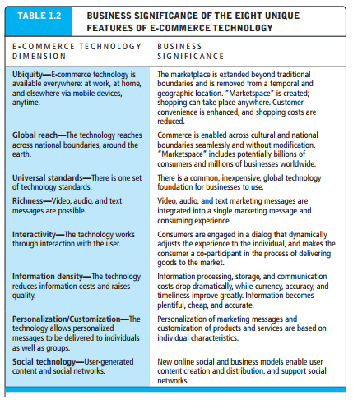

8 tính năng độc đáo khảo sát trang thương mại điện tử Shopee

- Ubiquity (phổ biến) – công nghệ thương mại điện tử có sẵn ở mọi nơi, tại nơi làm việc, tại nhà riêng hay bất cứ đâu với thiết bị di động vào bất cứ lúc nào:

Tính năng này Shopee đã làm tốt. Chúng ta có thể truy cập và sử dụng shopee mọi lúc mọi nơi chỉ cần có thiết bị kết nối internet.

- Global reach (phạm vi tiếp cận toàn cầu) – Công nghệ giúp vượt ranh giới quốc gia, vòng quanh trái đất.

Shopee có thể cho đặt hàng quốc tế với chi phí trợ giá tiền ship khá tốt. Cũng có thể xem hàng, đánh giá và xem đánh giá như những sản phẩm trong nước. Tuy nhiên không có dịch vụ cho vận chuyển hàng ra nước ngoài.

- Universal standards (tiêu chuẩn chung) – có một tập những công nghệ tiêu chuẩn

Shopee cũng dựa trên các tiêu chuẩn công nghệ phát triển của một trang thương mại điện tử. Nó cho phép người dùng tìm kiếm, xem thông tin sản phẩm, tìm thấy nhiều mặt hàng và nhiều nhà cung cấp khác nhau. Có thể áp dụng Voucher dưới dạng mã code. Nó cũng cho người dùng thực hiện thêm hàng vào giỏ và thực hiện thanh toán, chọn đơn vị giao hàng và đặt mua hàng.

- Richness (phong phú) - có sử dụng video, âm thanh, hình ảnh, tin nhắn có thể

Trên shopee cho phép đăng hình ảnh sản phẩm, video sản phẩm để mô tả. Mục đánh giá cho khách hàng cũng có thể đăng ảnh và video. Ngoài ra thì phần message người mua và người bán có thể liên hệ với nhau. Người bán có thể gửi tin nhắn quảng cáo tự động đến cho khách hàng. Ngoài ra thì shopee cũng có thêm phần Shopee feed và Shopee live để người bán có thể quảng cáo sản phẩm bằng video và hình ảnh dễ hơn.

- Interactivity (tương tác) - công nghệ làm việc có tương tác với người dùng

Người bán và người mua trên shopee có thể tương tác qua tin nhắn. Người mua được quyền đánh giá sản phẩm khi nhận được.

- Information density (mật độ thông tin) - công nghệ giảm chi phí thông tin và tăng chất lượng

Thông tin mô tả sản phẩm có ở từng sản phẩm giúp người mua có thể dễ dàng tham khảo mà không cần đến tận nơi. Và có thể đọc đánh giá từ người mua trước để quyết định có nên mua không

- Personalization/Customization (cá nhân hóa/tùy chỉnh) – Công nghệ cho phép cá nhân hóa thông điệp gửi đến các cá nhân hay nhóm

Shopee có thể đề xuất sản phẩm mua cho người mua dựa trên lịch sử mua hàng của họ. Người bán có thể tạo các bài đăng quảng cáo theo ý muốn. Tuy nhiên người dùng thì không thể tự tùy chọn danh mục mình muốn xem.

- Social technology (công nghệ xã hội) – các mạng xã hội và nội dung do người dùng tạo ra.

Shopee chưa tạo ra được mạng xã hội mua bán cho riêng mình. Mặc dù nó có tạo ra mục Shopee feed cho phép người bán đăng ảnh sản phẩm và người mua vào bình luận, tương tác. Tuy nhiên nó còn hạn chế đối với việc tạo bài đăng từ người mua. Chưa có hội nhóm chính thức trên shopee để người mua có thể cùng nhau vào thảo luận

Note dành cho chủ tịch:

- Hỗ trợ vận chuyển ra nước ngoài

- Có thể tạo group dành cho những người mua hàng ngay trên shopee để mọi người có thể vào giao lưu và hỏi đáp

- Có thể cho thêm phần bình luận dưới những đánh giá để mọi người có thể cùng nhau trao đổi đánh giá một sản phẩm. Hiện tại chỉ có một tin đánh giá của người mua thì được một tin trả lời của người bán, không thể cùng nhau thảo luận dưới tin đánh giá đó được.

Câu 4:

8 yếu tố chính sau của mô hình kinh doanh thương mại điện tử:

- Value Proposition (Đề xuất giá trị): Một giá trị đề xuất xác định toàn bộ sản phẩm hay dịch vụ của một công ty đáp ứng nhu cầu của người dùng thế nào

- Revenue model (mô hình doanh thu): Mô tả cách một công ty se thu được doanh thu, lợi nhuận sản xuất và tạo ra lợi nhuận vượt trội trên vốn đầu tư.

- Market opportunity (cơ hội thị trường): tiềm năng doanh thu trong trong không gian thị trường dự kiến của công ty

- Competitive environment (môi trường cạnh tranh): Một môi trường mà ở đó các đối thủ cạnh tranh trực tiếp hay gián tiếp, bao gồm ở đó có bao nhiêu và lợi nhuận của họ thế nào

- Competitive advantage (lợi thế cạnh tranh): đó là sự khác biệt giữa một doanh nghiệp với các đối thủ cạnh tranh khác, cho phép doanh nghiệp cung cấp sản phẩm ưu việt với chi phí thấp

- Market strategy (chiến lược thị trường): kế hoạch một công ty đặt ra để vạch ra chiến lược xâm nhập thị trường và thu hút khách hàng thế nào

- Organizational development (phát triển có tổ chức): là quá trình xác định tất cả các chức năng trong doanh nghiệp và các kỹ năng cần thiết để thực hiện mỗi công việc, cũng như quá trình tuyển dụng và thuê những nhân viên giỏi

- Management team (đội ngũ quản lý): nhóm các cá nhân được giữ lại để định hướng phát triển và mở rộng công ty

Các loại mô hình kinh doanh B2C và ví dụ

Thông thường có 5 loại mô hình kinh doanh B2C trực tuyến mà hầu hết các công ty sử dụng để nhắm đến đối tượng người tiêu dùng.

**1. Người bán hàng trực tiếp**

Đây là mô hình phổ biến nhất, trong đó mọi người mua hàng hóa từ các nhà bán lẻ trực tuyến. Chúng có thể bao gồm các nhà sản xuất hoặc doanh nghiệp nhỏ, hoặc đơn giản là các phiên bản trực tuyến của các cửa hàng bách hóa sản phẩm đến từ các nhà sản xuất khác nhau.

**2. Trung gian trực tuyến**

Đây là những người không thực sự sở hữu các sản phẩm hoặc dịch vụ mà giữ vai trò kết hợp người mua và người bán với nhau.

**3. B2C dựa trên quảng cáo**

Mô hình này sử dụng nội dung miễn phí, cho phép khách truy cập vào một trang web. Hiểu một cách đơn giản, khối lượng lớn lượng truy cập web được sử dụng để bán quảng cáo, bán hàng hóa và dịch vụ.

**4. B2C dựa vào cộng đồng**

Các nền tảng mạng xã hội như Facebook, xây dựng cộng đồng trực tuyến dựa trên sở thích chung, giúp các nhà tiếp thị và nhà quảng cáo quảng bá sản phẩm của họ trực tiếp đến người tiêu dùng. Những trang web như thế này sẽ nhắm mục tiêu quảng cáo dựa trên nhân khẩu học và vị trí địa lí của người dùng.

**5. B2C dựa trên phí**

Các trang web trực tiếp hướng đến người tiêu dùng như Netflix thu phí để người tiêu dùng có thể truy cập nội dung của họ. Trang web cũng có thể cung cấp nội dung miễn phí, nhưng có giới hạn, và sẽ tính phí cho hầu hết nội dung. *(Theo Investopedia)*

|  |  |  |
| --- | --- | --- |
| **Cơ sở so sánh** | **B2B** | **B2C** |
| **Định nghĩa** | Doanh nghiệp bán hàng hóa và dịch vụ cho doanh nghiệp | Doanh nghiệp bán hàng hóa và dịch vụ cho người tiêu dùng |
| **Khách hàng** | Doanh nghiệp | Người dùng cuối |
| **Đối tượng tập trung** | Mối quan hệ | Sản phẩm |
| **Số lượng hàng hóa** | Lớn | Nhỏ |
| **Mối quan hệ** | Nhà cung cấp - Nhà sản xuất  Nhà sản xuất - Nhà bán buôn  Nhà bán buôn - Nhà bán lẻ | Nhà bán lẻ - Người tiêu dùng |
| **Chu kì mua bán** | Dài | Ngắn |
| **Lí do quyết định mua** | Do được lên kế hoạch hợp lí, dựa trên nhu cầu | Do cảm xúc, phụ thuộc vào mong muốn |
| **Điều tạo nên giá trị thương hiệu** | Sự tin tưởng và mối quan hệ hỗ trợ lẫn nhau | Quảng cáo và khuyến mãi |

Các loại mô hình kinh doanh B2C và ví dụ

Thông thường có 5 loại mô hình kinh doanh B2C trực tuyến mà hầu hết các công ty sử dụng để nhắm đến đối tượng người tiêu dùng.

**1. Người bán hàng trực tiếp**

Đây là mô hình phổ biến nhất, trong đó mọi người mua hàng hóa từ các nhà bán lẻ trực tuyến. Chúng có thể bao gồm các nhà sản xuất hoặc doanh nghiệp nhỏ, hoặc đơn giản là các phiên bản trực tuyến của các cửa hàng bách hóa sản phẩm đến từ các nhà sản xuất khác nhau.

**2. Trung gian trực tuyến**

Đây là những người không thực sự sở hữu các sản phẩm hoặc dịch vụ mà giữ vai trò kết hợp người mua và người bán với nhau.

**3. B2C dựa trên quảng cáo**

Mô hình này sử dụng nội dung miễn phí, cho phép khách truy cập vào một trang web. Hiểu một cách đơn giản, khối lượng lớn lượng truy cập web được sử dụng để bán quảng cáo, bán hàng hóa và dịch vụ.

**4. B2C dựa vào cộng đồng**

Các nền tảng mạng xã hội như Facebook, xây dựng cộng đồng trực tuyến dựa trên sở thích chung, giúp các nhà tiếp thị và nhà quảng cáo quảng bá sản phẩm của họ trực tiếp đến người tiêu dùng. Những trang web như thế này sẽ nhắm mục tiêu quảng cáo dựa trên nhân khẩu học và vị trí địa lí của người dùng.

**5. B2C dựa trên phí**

Các trang web trực tiếp hướng đến người tiêu dùng như Netflix thu phí để người tiêu dùng có thể truy cập nội dung của họ. Trang web cũng có thể cung cấp nội dung miễn phí, nhưng có giới hạn, và sẽ tính phí cho hầu hết nội dung. *(Theo Investopedia)*

|  |  |  |
| --- | --- | --- |
| **Cơ sở so sánh** | **B2B** | **B2C** |
| **Định nghĩa** | Doanh nghiệp bán hàng hóa và dịch vụ cho doanh nghiệp | Doanh nghiệp bán hàng hóa và dịch vụ cho người tiêu dùng |
| **Khách hàng** | Doanh nghiệp | Người dùng cuối |
| **Đối tượng tập trung** | Mối quan hệ | Sản phẩm |
| **Số lượng hàng hóa** | Lớn | Nhỏ |
| **Mối quan hệ** | Nhà cung cấp - Nhà sản xuất  Nhà sản xuất - Nhà bán buôn  Nhà bán buôn - Nhà bán lẻ | Nhà bán lẻ - Người tiêu dùng |
| **Chu kì mua bán** | Dài | Ngắn |
| **Lí do quyết định mua** | Do được lên kế hoạch hợp lí, dựa trên nhu cầu | Do cảm xúc, phụ thuộc vào mong muốn |
| **Điều tạo nên giá trị thương hiệu** | Sự tin tưởng và mối quan hệ hỗ trợ lẫn nhau | Quảng cáo và khuyến mãi |

Câu 5:

Chiến lược freemium:

Chiến lược freemium là dựa trên việc cho đi một số sản phẩm hoặc dịch vụ miễn phí trong khi dựa vào một số phần trăm khách hàng trả tiền cho các phiên bản cao cấp của cùng một sản phẩm hoặc dịch vụ.

Bởi vì chi phí cận biên của các sản phẩm kỹ thuật số thường gần bằng 0, cung cấp miễn phí sản phẩm không có giá cao và có khả năng cho phép bạn tiếp cận nhiều người hơn. Nếu thị trường rất lớn, thậm chí chỉ cần mua 1% thị trường đó cũng có thể rất béo bở.

Freemium là sự kết hợp của từ "free" (miễn phí) và "premium" (cao cấp)

Chiến lược kinh doanh của Pandora dựa trên chiến lược freemium

Pandora là dịch vụ radio thành công nhất của Internet. Tính đến tháng 6 năm 2016, nó đã có hơn 250 triệu người dùng đăng ký (225 triệu người trong số họ truy cập dịch vụ thông qua thiết bị di động) và khoảng 80 triệu người nghe tích cực. Theo một cuộc khảo sát gần đây, Pandora là người dẫn đầu rõ ràng trong số các dịch vụ radio trên Internet, với hơn 25% báo cáo rằng họ đã nghe nó trong tuần trước, với Spotify xếp thứ hai với 10%. Pandora hiện chiếm 10% thị phần tổng số lượt nghe đài của Hoa Kỳ (cả truyền thống và Internet). Vào năm 2015, nó đã phát trực tuyến hơn 21 tỷ giờ âm nhạc! Tại Pandora, người dùng chọn thể loại nhạc dựa trên một nhạc sĩ yêu thích và một thuật toán máy tính sẽ kết hợp một đài phát thanh cá nhân phát không chỉ nhạc của nghệ sĩ đã chọn mà còn phát nhạc có liên quan chặt chẽ của các nghệ sĩ khác nhau. Người nghe đã tạo ra hơn 10 tỷ đài khác nhau. Một đội gồm khoảng 25 nhạc sĩ chuyên nghe các bài hát mới mỗi ngày và phân loại nhạc theo hơn 450 tiêu chí âm nhạc. Các tiêu chí này được sử dụng trong một thuật toán máy tính để phân loại các bài hát mới thành nhiều thể loại khác nhau. Trong mỗi thể loại này là hàng trăm nhánh con. Nhìn chung, Pandora có cơ sở dữ liệu hơn 1 triệu bài hát được phân tích từ hơn 200.000 nghệ sĩ

Những người sáng lập Pandora, Will Glaser và Tim Westergren, đã ra mắt Pandora vào năm 2005. Thách thức lớn nhất của họ là tạo ra doanh nghiệp từ một loại đài phát thanh trực tuyến hoàn toàn mới khi các đài phát thanh trực tuyến cạnh tranh cung cấp nhạc miễn phí, nhiều đài không có quảng cáo và dịch vụ đăng ký trực tuyến đã phát trực tuyến nhạc với một khoản phí hàng tháng và tìm kiếm một số hỗ trợ quảng cáo. Nhạc trực tuyến được tải xuống bất hợp pháp miễn phí từ các mạng P2P cũng là một yếu tố quan trọng, cũng như iTunes, vào năm 2005 đã thành công vang dội, thu phí 99 xu một bài hát. Ý tưởng về một đài phát thanh "cá nhân" phát loại nhạc của bạn là rất mới. Chiến lược kinh doanh của Pandora được gọi là “freemium”.

Chiến lược đầu tiên của Pandora là tặng 10 giờ truy cập miễn phí và sau đó yêu cầu người đăng ký trả 36 đô la một tháng trong một năm sau khi họ sử dụng hết 10 giờ miễn phí. Kết quả: 100.000 người đã nghe 10 giờ miễn phí của họ và sau đó từ chối trả tiền cho dịch vụ hàng năm. Mọi người yêu thích Pandora nhưng dường như không muốn trả tiền cho nó. Đối mặt với sự sụp đổ tài chính, vào tháng 11 năm 2005 Pandora đã giới thiệu một tùy chọn hỗ trợ quảng cáo. Người đăng ký có thể nghe miễn phí tối đa 40 giờ nhạc trong một tháng. Sau khi sử dụng hết 40 giờ, người đăng ký có ba lựa chọn: (a) trả 99 xu cho phần còn lại của tháng, (b) đăng ký dịch vụ cao cấp cung cấp mức sử dụng không giới hạn hoặc (c) không phải làm gì. Nếu họ chọn (c), nhạc sẽ dừng nhưng người dùng có thể đăng ký lại vào tháng sau. Mô hình kinh doanh hỗ trợ quảng cáo là một bước đi mạo hiểm vì Pandora không có máy chủ quảng cáo hoặc hệ thống kế toán, nhưng nó thu hút nhiều người dùng đến mức trong vài tuần, nó đã có đủ số lượng nhà quảng cáo (bao gồm cả Apple) để trả tiền cho cơ sở hạ tầng của nó. Vào năm 2006, Pandora đã thêm nút “Mua” vào mỗi bài hát đang được phát và thực hiện các giao dịch với Amazon, iTunes và các trang web bán lẻ trực tuyến khác. Pandora hiện nhận được một khoản phí liên kết để hướng người nghe đến Amazon, nơi người dùng có thể mua nhạc. Vào năm 2008, Pandora đã thêm một ứng dụng iPhone cho phép người dùng đăng ký từ điện thoại thông minh của họ và nghe cả ngày nếu họ muốn. Đến năm 2009, mô hình hỗ trợ quảng cáo “miễn phí” này đã thu hút được 20 triệu người dùng.

Sau khi thu hút một lượng người dùng đủ lớn, Pandora đã chuyển sự chú ý trở lại với dịch vụ cao cấp của mình. Cuối năm 2009, công ty ra mắt Pandora One, một phiên bản cao cấp của dịch vụ không cung cấp quảng cáo, phát nhạc trực tuyến chất lượng cao hơn, ứng dụng dành cho máy tính để bàn và ít giới hạn sử dụng hơn. Dịch vụ này có giá 36 đô la một năm. Khoảng thời gian này, Pandora gặt hái được nhiều thành công hơn, đến nỗi Pandora ra mắt công chúng vào tháng 6 năm 2011. Đến năm 2016, Pandora đạt doanh thu dự kiến ​​1,42 tỷ đô la với khoảng 80% đến từ quảng cáo và phần còn lại từ đăng ký và các nguồn khác.

Tuy nhiên, Pandora vẫn chưa cho thấy lợi nhuận và giá cổ phiếu của nó đã liên tục giảm kể từ mức cao vào năm 2014. Công ty đang có tốc độ tăng trưởng chậm lại và thậm chí sụt giảm về số lượng người dùng hoạt động, và các đối thủ cạnh tranh như Spotify đã kiếm được lợi nhuận bằng chi phí của Pandora . Các dịch vụ trả phí đầy đủ như Apple Music do Apple hậu thuẫn, cũng như những người mới tham gia được quảng cáo rầm rộ như Tidal, do Jay Z và một loạt nghệ sĩ nổi tiếng khác thành lập, cũng là những mối đe dọa đối với Pandora. Nhưng bức tranh không hoàn toàn ảm đạm: Pandora đã tiếp tục cho thấy sự tăng trưởng về doanh thu quảng cáo và số giờ người nghe, vì những người dùng tích cực của họ ngày càng nghe nhiều hơn. Pandora cũng đã thực hiện một loạt thương vụ mua lại vào năm 2015, bao gồm cả dịch vụ âm nhạc theo yêu cầu Rdio. Việc Rdio hấp thụ thể hiện tham vọng của Pandora trong việc cạnh tranh trực tiếp với Spotify trong lĩnh vực phát nhạc theo yêu cầu, thay vì tập trung chủ yếu vào mô hình phát thanh của mình. Ngoài ra, chi phí cấp phép âm nhạc dự kiến ​​sẽ tăng mạnh vào năm 2016, gây nguy hiểm cho khả năng cấp phép âm nhạc của Pandora, nhưng phán quyết năm 2015 của Ủy ban Quyền tác giả Hoa Kỳ đã tăng tỷ lệ phát trực tuyến một bài hát lên một lượng nhỏ hơn dự kiến. Sau phán quyết, Pandora đã thực hiện các thỏa thuận với hai công ty cấp phép âm nhạc lớn nhất ở Hoa Kỳ và tiếp tục thực hiện các thỏa thuận với các hãng âm nhạc vào năm 2016 khi họ chuẩn bị cho việc ra mắt dịch vụ theo yêu cầu của mình. Mặc dù freemium rõ ràng đã hoạt động để phát triển các công ty như Pandora, LinkedIn và Dropbox, nhưng vẫn đang có cuộc tranh luận về tính hiệu quả của chiến lược freemium. Điểm mấu chốt của vấn đề là mặc dù freemium có thể là một cách hiệu quả để thu thập một nhóm lớn khách hàng tiềm năng, nhưng các công ty nhận thấy rằng việc chuyển đổi nhãn cầu thành những người sẵn sàng trả tiền là một thách thức. Doanh thu từ thuê bao vắng bóng, các hãng buộc phải dựa vào doanh thu từ quảng cáo.

Apple gần đây đã dẫn đầu một nỗ lực chống lại các đối thủ cạnh tranh freemium. Pandora và Spotify đã phát triển mạnh nhờ iTunes Music Store, nơi có doanh thu sụt giảm nghiêm trọng trong vài năm và nỗ lực đầu tiên của Apple đối với dịch vụ phát trực tuyến, iTunes Radio, đã thất bại. Không nản lòng và nhận thấy sự thay đổi trong ngành, vào năm 2014, Apple đã mua lại Beats, một dịch vụ phát nhạc trực tuyến và nhà sản xuất tai nghe nổi tiếng, với giá 3 tỷ USD. Vào năm 2015, Apple đã tung ra ứng dụng dịch vụ phát trực tuyến đăng ký trả phí của riêng mình theo mô hình của Beats có tên là Apple Music và bằng cách cung cấp các bản dùng thử miễn phí trong ba tháng, đã nhanh chóng tạo ra những bước tiến đáng kể so với Pandora và Spotify. Năm 2016, Apple Music có hơn 15 triệu người dùng trả phí và tiếp tục phát triển nhanh chóng. Lãnh đạo ngành công nghiệp âm nhạc cũng không chắc chắn về tương lai của phát trực tuyến nhạc freemium. Những người đứng đầu Universal Music Group và Sony Music đều bày tỏ sự tin tưởng về triển vọng dài hạn của mô hình freemium vào năm 2015, và vào năm 2014, Taylor Swift đã xóa toàn bộ danh mục nhạc của mình khỏi Spotify để phản đối mô hình freemium, đồng thời tuyên bố rằng nó phá giá âm nhạc của cô ấy. Các nghệ sĩ ít được biết đến cũng khó chịu không kém với các mô hình chia sẻ doanh thu được sử dụng bởi Pandora và các dịch vụ phát trực tuyến nhạc trực tuyến khác, trong đó Pandora giữ khoảng 54% doanh thu và chỉ 4% thuộc về người sáng tạo âm nhạc. Các hãng âm nhạc lạc quan về khả năng của Apple trong việc làm cho tính năng phát trực tuyến có trả phí hoạt động, nhờ vào túi tiền sâu rộng và bộ nhớ đệm thương hiệu của Apple. Nhưng các nhà phân tích trong ngành tin rằng Pandora và Spotify đang hướng tới lợi nhuận khi số lượng người đăng ký của họ tiếp tục mở rộng.

Chiến lược kinh doanh của Linkedin

LinkedIn, một mạng xã hội cho mạng lưới việc làm và định hướng nghề nghiệp cung cấp một số dịch vụ cơ bản miễn phí, chẳng hạn như tạo hồ sơ và tạo kết nối, nhưng tính phí cho các dịch vụ cao cấp,

Chiến lược kinh doanh của Dropbox

Trò chơi số của Dropbox : Giám đốc điều hành Dropbox Drew Houston nói rằng bạn nên biết một điều về freemium: “Nó là một trò chơi số, vì vậy hãy phá vỡ bảng tính Excel của bạn. Đó là tất cả về việc tìm kiếm những thứ bên lề - rất nhiều điều nhỏ nhặt hơn là một điều quan trọng. " Houston đã đi vào chi tiết về nỗ lực của dịch vụ sao lưu để tuyển dụng người dùng thông qua tiếp thị tìm kiếm. Công ty nhận thấy rằng các từ khóa rõ ràng như "lưu trữ trực tuyến" đã được tăng giá thầu và các cụm từ tìm kiếm dài có khối lượng thấp. Sau đó, những người đến từ tìm kiếm thực sự đã đăng ký thậm chí có thể không chọn phiên bản trả phí (có nhiều dung lượng và tính năng hơn). Dropbox, một dịch vụ lưu trữ và chia sẻ tệp trên đám mây cung cấp 2 gigabyte đám mây bộ nhớ miễn phí, nhưng tính phí cho bộ nhớ bổ sung.

Cuối cùng, điều đó có nghĩa là "chi phí cho mỗi chuyển đổi hiệu quả trên mỗi người dùng trả phí của chúng tôi là hàng nghìn đô la cho một sản phẩm trị giá hàng trăm đô la." Vì vậy, trong một thời gian, Dropbox đã rất cố gắng để ẩn tùy chọn miễn phí cho người dùng truy cập thông qua tìm kiếm, và kết quả là người dùng đã bối rối và cảm thấy khủng khiếp. “Vì vậy, bài học lớn là nếu bạn áp dụng mô hình kinh doanh freemium, chi phí tiếp thị của bạn là những người dùng miễn phí.” Thực tế là Dropbox đang cung cấp một sản phẩm mà mọi người không biết họ cần cho đến khi họ thử và “tìm kiếm là rất tốt để thu thập nhu cầu chứ không phải tạo ra nó,” Houston nói.

Bỏ tiếp thị tìm kiếm như một chiến lược, Dropbox thực sự đã [phát triển cực kỳ nhanh chóng](http://gigaom.com/2009/11/24/dropbox-raises-7-25m-crosses-3m-users/) . Tại một thời điểm nào đó, công ty nhận ra rằng lượt giới thiệu của người dùng là nguồn tăng trưởng lớn nhất của mình, vì vậy bây giờ họ khuyến khích các lượt giới thiệu bằng một chương trình khuyến khích. Houston cho biết, điều đó đã tăng 60% số lượt đăng ký và hiện tại nó tăng 30% tổng số lượt đăng ký. Công ty hiện dành 30% kỹ thuật của mình để thu hút người dùng tích cực.

Houston cũng kể một câu chuyện thứ hai về việc Dropbox nhận ra rằng lịch sử hoàn tác không giới hạn của nó - có sẵn cho người dùng miễn phí và trả phí - chịu trách nhiệm cho một phần lớn và ngày càng tăng chi phí của nó. Và xa hơn, rất ít khách hàng thực sự sử dụng tính năng này. “Chúng tôi đã nói 'thánh sh * t!' Hơn một nửa chi phí lưu trữ của chúng tôi sẽ bị xóa, không được khôi phục các phiên bản trước của tệp, ”Houston nói. Công ty đã cảnh giác với việc khôi phục lại một tính năng miễn phí, nhưng có thể quản lý quá trình chuyển đổi mà không quá phiền phức bằng cách nói với khách hàng về nó một cách công khai và cung cấp cho người dùng hiện tại tùy chọn giữ lại tính năng nếu họ thích.

Mô tả cách mà các công nghệ web hỗ trợ e-commerce về sản phẩm, dịch vụ và nội dung. Cho ví dụ:

Câu 6:

a. Chụp màn hình các bước comment:

Bước 1: chọn 1 bài báo mình thích

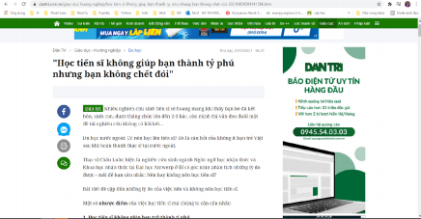Bước 2: gõ bình luận và ấn nút gửi bình luận

Bước 3: trang báo hiện ra thông tin yêu cầu đăng nhập

Bước 4: chọn đăng nhập qua facebook

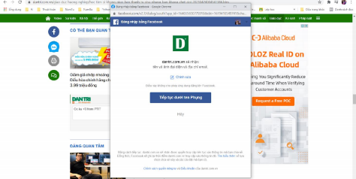

b. Thông báo trên facebook:

Comment sẽ được gửi để yêu cầu phê duyệt, đồng thời facebook sẽ thông báo xác nhận có phải chính chủ đăng nhập trên trang báo Dân trí không. Ngoài ra có quyền gỡ thông tin đăng nhập trên trang báo này.

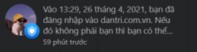

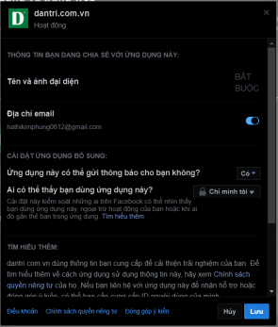

c. Ảnh hưởng của mạng xã hội đến tác giả, tờ báo:

Mạng xã hội giúp đăng nhập/ định danh cho người truy cập vào trang báo. Có thể thông qua mạng xã hội để liên hệ, trao đổi với độc giả, biết được đối tượng độc giả ( tên, tuổi, quê quán,..) cho bài báo từ đó có thể bổ sung thêm về mặt dữ liệu giúp cho việc phân tích các bình luận bài báo được khách quan và chi tiết hơn.

Ngoài ra, mạng xã hội còn giúp bài báo được lan rộng hơn nhờ chức năng chia sẻ bài báo qua mạng xã hội.

e. Phân tích các trang báo và tác giả thu lợi nhuận:

• Kiếm tiền từ cho thuê quảng cáo: Những nhà tài trợ sẽ đặt những quảng cáo bằng Banner hoặc Văn bản trên website nhằm xây dựng thương hiệu hoặc thu hút khách hàng tiềm năng biết đến họ và họ sẽ trả một khoản tiền do chủ sở hữu đưa ra nếu họ thấy hợp lý.

• Tạo niềm tin: Khi thấy comment tích cực từ 1 người xa lạ sẽ tin tưởng hơn là lời quảng cáo của trang web.

• Kiếm tiền từ việc viết bài PR: Chủ sở hữu có thể đăng 1 hay nhiều bài viết dành cho độc giả của mình nhưng có sự xuất hiện khéo léo của cái tên của Nhà tài trợ nào đó giúp họ được nhiều người biết đến. Họ có thể thỏa thuận với chủ sở hữu về số tiền.

• Tham gia Cộng tác viên cho Google - Google Adsense.

• Mang lại sự uy tín: Khi chủ sở hữu được nhiều người biết đến với sự đặc biệt của chủ sở hữu về một lĩnh vực nào đó. Chủ sở hữu có thể dùng hình ảnh của mình để mang lại lợi ích cho xã hội. Từ đó, chủ sở hữu sẽ được trả thù lao cho những đóng góp của mình. Lúc này từng lời nói, hình ảnh, status, và những việc làm của chủ sở hữu sẽ gây được sự chú ý từ cộng đồng. Các diễn viên, ca sĩ, người mẫu cầu thủ bóng đá, các hotgirl,... họ không chỉ kiếm được tiền do được trả lương, họ còn có thể kiếm được tiền từ việc quảng cáo (có thể gọi đơn giản tiền cho thuê hình ảnh bản thân).

f. Các chức năng cần phát triển cho trang báo.

● Quản lý tài khoản: đăng nhập ( qua facebook, tài khoản google), đăng ký qua mail.

● Quản lý bài viết: thêm, sửa, xóa bài viết.

● Quản lý comment: phê duyệt, sửa, xóa comment

Quản lý Quảng cáo

● Phân tích, đánh giá bài viết dựa trên số lượng vote và comment.

f. Các công nghệ có thể sử dụng cho BoEC:

- Python ( Django)

- JavScript

- C++

- Java

- C#

7

- R

- Go

- Erlang

- ASP.NET - PHP

Đối với việc sử dụng Django có thể sử dụng nhiều công nghệ nghệ ngoài hỗ trợ,các API, template, AI để tích hợp

Câu 7:

Ngày nay các doanh nghiệp, công ty sử dụng, liên kết với mạng xã hội rất nhiều: từ việc tương tác, đăng nhập, đăng ký tài khoản đến việc bán hàng, quảng cáo trên mạng xã hội. Có 4 lợi ích sau:

**1. Mở rộng phạm vi tiếp cận trực tuyến**

Xem xét [71% người lớn](https://www.webfx.com/blog/social-media/8-surprising-social-media-facts/) truy cập Internet sử dụng phương tiện truyền thông xã hội, hầu hết mọi doanh nghiệp đều có thể hưởng lợi từ tiếp thị trên các nền tảng như Facebook, Twitter và Instagram. Điều này đặc biệt đúng đối với các nhà bán lẻ thương mại điện tử.

**2. Tiếp cận đối tượng mục tiêu ở nơi họ dành nhiều thời gian nhất**

Tối ưu hóa trang web của bạn cho các công cụ tìm kiếm và chạy các chiến dịch PPC cho phép bạn tiếp cận người dùng trong khi họ đang tích cực tìm kiếm các sản phẩm cụ thể, nhưng với phương tiện truyền thông xã hội, bạn cũng có thể tiếp cận họ trên những địa điểm yêu thích của họ trực tuyến.

**3. Thu hút đối tượng mục tiêu một cách bình thường**

Các nền tảng truyền thông xã hội cũng cung cấp một cách giao tiếp với khách hàng tiềm năng ít chính thức hơn nhiều so với bất kỳ kênh quảng cáo nào khác, giúp bạn dễ dàng tham gia vào các cuộc trò chuyện hai chiều với những người dùng quan tâm đến việc tìm hiểu thêm về sản phẩm của bạn.

**4. Giúp thương hiệu của bạn được chia sẻ trực tuyến**

Với bản chất của truyền thông xã hội, nó cho phép khách hàng hiện tại của bạn chia sẻ thương hiệu của bạn với gia đình và bạn bè của họ - một tình huống lý tưởng cho bất kỳ nhà bán lẻ trực tuyến nào. Ngoài ra thì quảng cáo trên mạng xã hội là rất phổ biến.

Phương pháp để truyền thông trên mạng xã hội:

Tập trung vào các mạng mà đối tượng của bạn sử dụng so với các mạng phổ biến nhất nói chung.

Dành thời gian để trả lời nhận xét, câu hỏi và đánh giá của người dùng.

Đăng ảnh và video để tạo ra tỷ lệ tương tác cao hơn nữa.

Tăng cường hoặc quảng bá các bài đăng, như trên Facebook, để tăng mức độ tương tác, lượt xem và chuyển đổi. Ngoài ra có thể thông qua quảng cáo trả phí trên mạng xã hội hay tiếp thị từ người ảnh hưởng.

Hợp tác với những người có ảnh hưởng nhỏ để tiếp cận đối tượng mục tiêu của bạn với mức chi phí hiệu quả.

Sử dụng social marketing trong e-commerce ngày nay:

Có rất nhiều lợi ích:

Đối với khách hàng:

. Thật dễ dàng để nhận được đề xuất từ bạn bè và các khách hàng khác (ví dụ: qua Twitter, trong các nhóm thảo luận trên mạng xã hội và đánh giá sản phẩm trang web). Các đề xuất mang lại sự tự tin hơn và sự tin tưởng giúp khách hàng quyết định mua sản phẩm và dịch vụ.

• Khách hàng được hưởng các giao dịch đặc biệt (ví dụ: qua

Groupon) để tiết kiệm lớn.

• Các giao dịch mua phù hợp hơn với các nhu cầu cụ thể,

mong muốn, thị hiếu và mong muốn của khách hàng; điều này tăng lên

sự hài lòng và giảm thời gian quyết định lựa chọn sản phẩm.

• Khách hàng dễ dàng sử dụng công nghệ SC.

• Thương mại xã hội rất phù hợp với lối sống của thiết bị di động.

• Tăng sự tin tưởng vào các nhà cung cấp được phát triển (thông qua việc gần gũi hơn

các mối quan hệ).

• Thương mại xã hội cho phép khách hàng giúp đỡ người khác

khách hàng (hỗ trợ xã hội).

• Khách hàng có thể nhận được dịch vụ khách hàng tốt hơn từ

người bán hàng

.Khách hàng có thể gặp gỡ những người bạn mới (ví dụ: đi du lịch)

và giao lưu trực tuyến.

• Khách hàng có thể hiểu được bối cảnh xã hội phong phú và mức độ phù hợp

trong các quyết định mua hàng của họ.

• Khách hàng có thể kết nối với các cá nhân và doanh nghiệp không thể tiếp cận được với họ

Đối với nhà bán lẻ:

. Người tiêu dùng có thể cung cấp phản hồi về chiến lược truyền thông thị trường và về thiết kế sản phẩm (dịch vụ).

• Các nhà cung cấp được tiếp thị truyền miệng miễn phí.

• Tăng lưu lượng truy cập trang web, làm tăng doanh thu và doanh số bán hàng.

• Tăng doanh số khi lọc cộng tác và các hoạt động khác các phương pháp ảnh hưởng xã hội được sử dụng

Đối với các loại hình kinh doanh khác

.Tiến hành tuyển dụng nhanh hơn và ít tốn kém hơn với phạm vi tiếp cận lớn hơn với số lượng lớn các ứng viên.

• Giảm chi phí thông qua các phương pháp sáng tạo như sử dụng trí tuệ tập thể của nhân viên và đối tác kinh doanh.

• Thúc đẩy các mối quan hệ bên ngoài tốt hơn; ví dụ, với các đối tác và các thành viên phân phối kênh.

• Tăng cường hợp tác và cải thiện giao tiếp trong doanh nghiệp và với các đối tác kinh doanh (ví dụ:

bằng cách sử dụng blog, tiểu blog và wiki)

. Thúc đẩy các mối quan hệ nội bộ tốt hơn (ví dụ: bằng cách tăng năng suất và sự hài lòng của nhân viên).

• Cung cấp lời khuyên miễn phí cho các doanh nghiệp nhỏ bởi các doanh nghiệp và chuyên gia (ví dụ: thông qua các nhóm LinkedIn).

• Hiểu rằng thường không tốn kém khi cài đặt và vận hành hệ thống SC.

• Tìm các chuyên gia một cách nhanh chóng, cả bên trong và bên ngoài, bất cứ khi nào cần (ví dụ: xem guru.com).

• Tiến hành nghiên cứu thị trường nhanh chóng và không tốn kém và nhận phản hồi từ khách hàng, nhân viên và đối tác kinh doanh.

• Tăng thị phần và tỷ suất lợi nhuận.

• Xây dựng thương hiệu thông qua các cuộc trò chuyện và mạng xã hội các chương trình khuyến mãi.

• Phân khúc siêu nhỏ để tiếp cận các thị trường rất nhỏ với các dịch vụ thương hiệu với chi phí thấp.

• Quản lý danh tiếng công ty và thương hiệu trực tuyến.

• Xây dựng cộng đồng thương hiệu để truyền miệng tích cực

Trực tuyến.

• Nâng cao dịch vụ và hỗ trợ khách hàng.

• Tăng lưu lượng truy cập và doanh số bán hàng tại trang web của công ty và

tại các nhà bán lẻ thực tế.

• Tạo điều kiện thuận lợi cho việc nghiên cứu thị trường bằng cách theo dõi các cuộc trò chuyện trực tuyến.

• Tăng thứ hạng công ty và thương hiệu trên tìm kiếm các trang kết quả động cơ.

Các kỹ thuật, công nghệ sử dụng cho social marketing:

Các kỹ thuật có thể sử dụng cho việc phân tích ý kiến khách hàng, phân tích hành vi người dùng:

1. Các kỹ thuật dựa trên Toán học và Thống kê

● **Phân tích mô tả** : **Phân tích** mô tả có tính đến dữ liệu lịch sử, Chỉ số hiệu suất chính và mô tả hiệu suất dựa trên điểm chuẩn đã chọn. Nó tính đến các xu hướng trong quá khứ và cách chúng có thể ảnh hưởng đến hiệu suất trong tương lai.

● **Phân tích hồi quy** : Kỹ thuật này hoạt động bằng cách mô hình hóa mối quan hệ giữa một biến phụ thuộc và một hoặc nhiều biến độc lập. Một mô hình hồi quy có thể là tuyến tính, nhiều, logistic, ridge, phi tuyến tính, dữ liệu cuộc sống và hơn thế nữa.

● **Phân tích nhân tố** : Kỹ thuật này giúp xác định xem có tồn tại bất kỳ mối quan hệ nào giữa một tập hợp các biến hay không. Trong quá trình này, nó tiết lộ các yếu tố hoặc biến khác mô tả các mô hình trong mối quan hệ giữa các biến ban đầu. Phân tích nhân tố chuyển tiếp sang các quy trình phân nhóm và phân loại hữu ích.

● **Phân tích phân biệt** : Đây là một kỹ thuật phân loại trong khai thác dữ liệu. Nó xác định các điểm khác nhau trên các nhóm khác nhau dựa trên các phép đo có thể thay đổi. Nói một cách dễ hiểu, nó xác định điều gì làm cho hai nhóm khác biệt với nhau; điều này giúp xác định các mặt hàng mới.

2. Các kỹ thuật dựa trên Trí tuệ nhân tạo và Máy học

● **Mạng thần kinh nhân tạo:** mạng thần kinh là một mô hình lập trình lấy cảm hứng từ sinh học thể hiện phép ẩn dụ của não để xử lý thông tin. Mạng nơron nhân tạo là một hệ thống thay đổi cấu trúc của nó dựa trên thông tin truyền qua mạng. ANN có thể chấp nhận dữ liệu nhiễu và có độ chính xác cao. Chúng có thể được coi là rất đáng tin cậy trong các ứng dụng phân loại và dự báo kinh doanh.

4

● **Cây quyết định** : Như tên viết tắt, nó là một mô hình hình cây đại diện cho một mô hình phân loại hoặc hồi quy. Nó chia một tập dữ liệu thành các tập con nhỏ hơn đồng thời phát triển thành một cây quyết định có liên quan.

● **Lập trình tiến hóa** : Kỹ thuật này kết hợp các loại phân tích dữ liệu khác nhau bằng cách sử dụng các thuật toán tiến hóa. Đây là một kỹ thuật độc lập với miền, có thể khám phá không gian tìm kiếm rộng rãi và quản lý tương tác thuộc tính rất hiệu quả.

● **Logic mờ** : Đây là một kỹ thuật phân tích dữ liệu dựa trên xác suất, giúp xử lý những điểm không chắc chắn trong kỹ thuật khai thác dữ liệu.

3. Kỹ thuật dựa trên Trực quan và Đồ thị

● **Biểu đồ Cột, Biểu đồ Thanh** : Cả hai biểu đồ này đều được sử dụng để trình bày sự khác biệt về số giữa các danh mục. Biểu đồ cột tính đến chiều cao của các cột để phản ánh sự khác biệt. Trục giao nhau trong trường hợp biểu đồ thanh.

● **Biểu đồ Đường** : **Biểu đồ** này được sử dụng để thể hiện sự thay đổi của dữ liệu trong một khoảng thời gian liên tục.

● **Biểu đồ vùng** : Khái niệm này dựa trên biểu đồ đường. Nó cũng lấp đầy khu vực giữa đường polyline và trục bằng màu sắc, do đó thể hiện thông tin xu hướng tốt hơn.

● **Biểu đồ hình tròn** : Nó được sử dụng để thể hiện tỷ lệ của các phân loại khác nhau. Nó chỉ thích hợp cho một chuỗi dữ liệu duy nhất. Tuy nhiên, nó có thể được tạo thành nhiều lớp để thể hiện tỷ lệ dữ liệu trong các danh mục khác nhau.

● **Biểu đồ Phễu** : **Biểu đồ** này thể hiện tỷ lệ của từng giai đoạn và phản ánh quy mô của từng mô-đun. Nó giúp so sánh thứ hạng.

4. Các công cụ, phần mềm hỗ trợ phân tích:

Cùng với sự phát triển của thương mại điện tử, mạng xã hội, các công cụ hỗ trợ cho việc phân tích hành vi, ý kiến khách hàng cũng phát triển rất nhiều như: Chatbot,....

Thực tế cho thấy, hầu hết các comment về bài báo hay trên các trang web thương mại điện tử đều thể hiện cảm xúc của người đọc/ người sử dụng. Nhiều công ty bỏ qua giá trị của dữ liệu định tính, nhưng trên thực tế, có vô số hiểu biết sâu sắc cần đạt được từ những gì mọi người (đặc biệt là khách hàng) viết và nói về bạn. Vì vậy, việc phân tích tình cảm là rất quan trọng.

Một kỹ thuật định tính rất hữu ích là phân tích tình cảm, một kỹ thuật thuộc loại phân tích văn bản rộng hơn — quy trình (thường là tự động) phân loại và hiểu dữ liệu văn bản. Với phân tích cảm xúc, mục tiêu là giải thích và phân loại cảm xúc được truyền tải trong dữ liệu văn bản. Từ góc độ kinh doanh, điều này cho phép

5

bạn xác định khách hàng cảm thấy thế nào về các khía cạnh khác nhau của bài báo, thương hiệu, sản phẩm hoặc dịch vụ của bạn. Có một số loại mô hình phân tích tình cảm khác nhau, mỗi loại có một trọng tâm hơi khác nhau. Ba loại chính bao gồm:

● **Phân tích tình cảm chi tiết:** Nếu bạn muốn tập trung vào chiều sâu quan điểm (tức là tích cực, trung lập hoặc tiêu cực), thì phân tích tình cảm chi tiết sẽ cho phép bạn làm như vậy. Ví dụ: nếu bạn muốn diễn giải xếp hạng theo sao do khách hàng đưa ra, bạn có thể sử dụng phân tích cảm tính chi tiết để phân loại các xếp hạng khác nhau theo thang điểm từ rất tích cực đến rất tiêu cực.

● **Phát hiện cảm xúc:** Mô hình này thường sử dụng các thuật toán máy học phức tạp để chọn ra các cảm xúc khác nhau từ dữ liệu văn bản của bạn. Bạn có thể sử dụng mô hình phát hiện cảm xúc để xác định các từ liên quan đến hạnh phúc, tức giận, thất vọng và phấn khích, cung cấp cho bạn cái nhìn sâu sắc về cảm giác của khách hàng khi viết về bạn hoặc sản phẩm của bạn trên trang web đánh giá sản phẩm.

● **Phân tích cảm xúc dựa trên** khía cạnh **:** Loại phân tích này cho phép bạn xác định những khía cạnh cụ thể mà cảm xúc hoặc ý kiến liên quan đến, chẳng hạn như một tính năng sản phẩm nhất định hoặc một chiến dịch quảng cáo mới. Nếu một khách hàng viết rằng họ “thấy quảng cáo Instagram mới thật khó chịu”, thì mô hình của bạn không chỉ phát hiện ra cảm xúc tiêu cực mà còn cả đối tượng mà nó hướng tới.

Tóm lại, phân tích tình cảm sử dụng các hệ thống và thuật toán Xử lý ngôn ngữ tự nhiên (NLP) khác nhau được đào tạo để liên kết các đầu vào nhất định (ví dụ: một số từ nhất định) với các đầu ra nhất định. Ví dụ: đầu vào khó chịu sẽ được nhận dạng và gắn thẻ là "tiêu cực". Phân tích cảm xúc là rất quan trọng để hiểu được

cảm nhận của khách hàng về sản phẩm hay bài báo.

# Tài liệu tham khảo

https://arxiv.org/pdf/1906.11565.pdf

https://arxiv.org/ftp/arxiv/papers/1109/1109.1202.pdf

https://123job.vn/bai-viet/social-marketing-la-gi-nhung-cong-cu-social-marketing-hieu-qua-nhat-phan-i-393.html

https://paperswithcode.com/paper/emotionx-ku-bert-max-based-contextual-emotion

https://paperswithcode.com/paper/emotionx-ku-bert-max-based-contextual-emotion